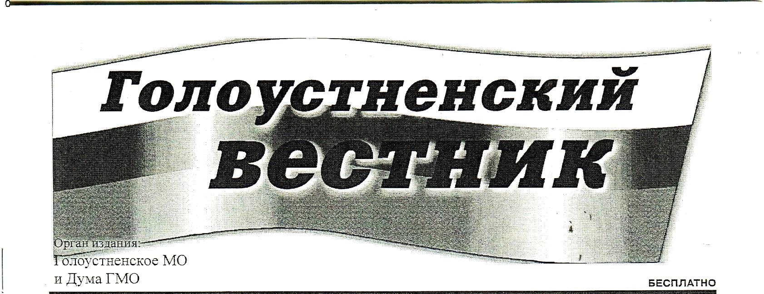

№ 10 от 30.09.2023г
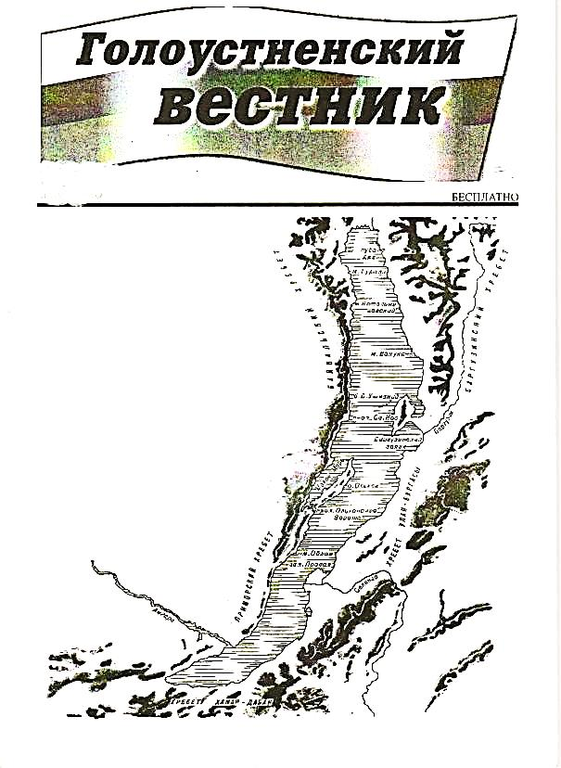
29.09.2023Г. № 14
РОССИЙСКАЯ ФЕДЕРАЦИЯ
ИРКУТСКАЯ ОБЛАСТЬ
ИРКУТСКИЙ РАЙОН
ГОЛОУСТНЕНСКОЕ СЕЛЬСКОЕ ПОСЕЛЕНИЕ
ГЛАВА
ПОСТАНОВЛЕНИЕ

О ВНЕСЕНИИИ ИЗМЕНЕНИЙ И ДОПОЛНЕНИЙ В ПОСТАНОВЛЕНИЕ ГЛАВЫ ОТ 24.07.2019г. № 58 «ОБ УТВЕРЖДЕНИИ МУНИЦИПАЛЬНОЙ ЦЕЛЕВОЙ
ПРОГРАММЫ В ОБЛАСТИ ОХРАНЫ ОКРУЖАЮЩЕЙ СРЕДЫ И РАЦИОНАЛЬНОГО ПРИРОДОПОЛЬЗОВАНИЯ НА 2019-2024 ГОДЫ»
Руководствуясь Федеральным законом от 6 октября 2003 г. № 131-ФЗ «Об общих принципах организации местного самоуправления в Российской Федерации», Федеральным законом от 10 января 2002 г. № 7-ФЗ «Об охране окружающей среды», Уставом Голоустненского муниципального образования, в целях улучшения состояния окружающей среды, обеспечения санитарных норм содержания территории Голоустненского муниципального образования и сохранение здоровья населения  ПОСТАНОВЛЯЮ:  1. Внести изменения и дополнения в постановление Главы от 24.07.2019г. |  | № 58 «Об утверждении муниципальной целевой программы в области охраны окружающей среды на 2019-2021 годы» а именно:  1.1 приложение к постановлению читать в новой редакции (приложение).  2. Обнародовать данное постановление на официальном сайте администрации Голоустненского муниципального образования и в журнале «Голоустненский вестник».  3. Контроль за исполнением данного постановления оставляю за собой.  Глава Голоустненского  муниципального образования  О.М. Жукова

УТВЕРЖДЕНО
постановлением Главы
Голоустненского муниципального образования
от 29.09.2023г. № 14

МУНИЦИПАЛЬНАЯ ЦЕЛЕВАЯ ПРОГРАММА
В ОБЛАСТИ ОХРАНЫ ОКРУЖАЮЩЕЙ СРЕДЫ НА 2019-2024 ГОДЫ
РАЗДЕЛ I
ПАСПОРТ МУНИЦИПАЛЬНОЙ ЦЕЛЕВОЙ ПРОГРАММЫ
В ОБЛАСТИ ОХРАНЫ ОКРУЖАЮЩЕЙ СРЕДЫ НА 2019-2024 ГОДЫ

Наименование Программы | - Муниципальная целевая программа в области охраны окружающей среды и рационального природопользования на 2019-2024 годы (далее - Программа)
Основание для разработки Программы | -Федеральный закон от 6.10.2003г. № 131-ФЗ «Об общих принципах организации местного самоуправления в Российской Федерации», Федеральный закон от 10.01.2002г. № 7-ФЗ «Об охране окружающей среды», Устав Голоустненского муниципального образования
Заказчик Программы | - Администрация Голоустненского муниципального образования
Разработчик Программы | - Администрация Голоустненского муниципального образования
Основная цель Программы | -повышение эффективности охраны окружающей среды на территории Голоустненского муниципального образования, в том числе:  -формирование экологической культуры населения Голоустненского муниципального образования
Основные задачи Программы | - Обеспечение экологической безопасности на территории Голоустненского муниципального образования, в том числе:  - снижение объемов негативного воздействия на окружающую среду при осуществлении хозяйственной и иной деятельности;  - предотвращение негативного воздействия на окружающую среду при чрезвычайных ситуациях природного и техногенного характера.  - Организация информирования населения о состоянии окружающей среды, формирование экологической культуры.
Сроки реализации Программы | - 2019 – 2024 годы
Исполнители Программы | - Администрация Голоустненского муниципального образования
Объемы и источники финансирования Программы | - Общий объём финансирования Программы составляет 3975,555 тыс. рублей, из них:  в 2019 году – 973,27 тыс. рублей в том числе:  из областного бюджета – 924,61 тыс. рублей  из местного бюджета – 48,66 тыс. рублей  в 2020 году – 0 тыс. рублей  в 2021 году – 0 тыс. рублей  в 2022 году –2404,39 тыс. рублей в том числе:  из областного бюджета – 2286,02 тыс. рублей  из местного бюджета – 118,37 тыс. рублей  в 2023 году – 0 тыс. рублей  в 2024 году – 597,9 тыс. рублей
Ожидаемые конечные результаты реализации Программы | - Ликвидация стихийных свалок на территории поселения;  - Повышение уровня экологического просвещения и образования.
Система организации контроля за исполнением Программы | - Контроль за реализацией Программы осуществляет Администрация Голоустненского муниципального образования

РАЗДЕЛ II

СОДЕРЖАНИЕ ПРОБЛЕМЫ И ОБОСНОВАНИЕ НЕОБХОДИМОСТИ
ЕЕ РЕШЕНИЯ ПРОГРАММНЫМИ МЕТОДАМИ

В условиях реформирования экономики вопросы охраны окружающей среды приобретают особое значение. Экологическая ситуация в Иркутской области, и в частности в Голоустненском муниципального образования, остается напряженной, а уровень загрязнения окружающей среды - высоким.
В связи с этим возрастает актуальность разработки и реализации мер по улучшению экологической ситуации, по рациональному использованию природных ресурсов, проведения воспитательной и образовательной работы с населением.
Одной из серьезных экологических проблем в Голоустненском муниципальном образовании остается проблема сбора и вывоза твердых бытовых отходов. Территории временного складирования мусора отсутствуют. Нерешенность вопроса сбора и вывоза твердых отходов приводит к увеличению их объемов и росту числа несанкционированных свалок, интенсивному загрязнению почв, поверхностных водоемов и подземных вод, атмосферного воздуха.
Жизненно необходимым условием существования человека является сохранение и приумножение зеленых насаждений.
Формирование экологической культуры жителей Голоустненского муниципального образования, повышение уровня экологического воспитания и образования населения, особенно детей и подростков, являются залогом ответственного отношения граждан к окружающей среде. При этом без информирования населения обо всех аспектах охраны окружающей среды и рационального природопользования, без реализации права граждан на получение достоверной информации о состоянии окружающей среды не произойдет радикальных изменений в его сознании и поведении.
Для комплексного решения указанных проблем разработана данная программа.

РАЗДЕЛ III

ЦЕЛИ, ЗАДАЧИ И СРОКИ РЕАЛИЗАЦИИ ПРОГРАММЫ
Целями Программы являются:
- повышение эффективности охраны окружающей среды на территории Голоустненского муниципального образования
- предотвращение негативного воздействия хозяйственной и иной деятельности на окружающую среду, сохранение биологического разнообразия и уникальных природных комплексов и объектов, формирование экологической культуры населения Голоустненского муниципального образования
Задачами Программы являются:
- обеспечение экологической безопасности на территории Голоустненского муниципального образования;
- снижение объемов негативного воздействия на окружающую среду при осуществлении хозяйственной и иной деятельности;
- предотвращение негативного воздействия на окружающую среду при чрезвычайных ситуациях природного и техногенного характера;
- организация системы информирования населения о состоянии окружающей среды, формирование экологической культуры.
Реализация Программы предусмотрена на период с 2019 по 2024 годы включительно.

РАЗДЕЛ IV

МЕХАНИЗМ РЕАЛИЗАЦИИ ПРОГРАММЫ

Реализация Программы осуществляется на основе договоров, заключаемых в установленном порядке муниципальным заказчиком с исполнителями мероприятий Программы (мероприятия Программы обозначены в приложении 1 к муниципальной целевой программе в области охраны окружающей среды и рационального природопользования на 2019-2024 годы), за исключением случаев, предусмотренных действующим законодательством.
Отбор исполнителей мероприятий Программы осуществляется на конкурсной основе в соответствии с законодательством о размещении заказов на поставки товаров, выполнение работ, оказание услуг для государственных и муниципальных нужд.
При изменении объемов финансирования, предусмотренных Программой, муниципальные заказчики уточняют объемы финансирования за счет средств местного бюджета, готовят предложения по внесению изменений в перечень мероприятий Программы и сроки их исполнения.

РАЗДЕЛ V

ОРГАНИЗАЦИЯ УПРАВЛЕНИЯ
И КОНТРОЛЬ ЗА ХОДОМ РЕАЛИЗАЦИИ ПРОГРАММЫ

Управление Программой осуществляется Администрацией Голоустненского муниципального образования
Муниципальный заказчик Программы несёт ответственность за качественное и своевременное исполнение мероприятий Программы, эффективное использование финансовых средств и ресурсов, выделяемых на реализацию Программы.
Отчет о реализации Программы в соответствующем году должен содержать (приложение № 2):
- общий объем фактически произведенных расходов, всего и в том числе по источникам финансирования;
- перечень завершенных в течение года мероприятий по Программе;
- перечень не завершенных в течение года мероприятий Программы и процент их не завершения;
- полученный результат и эффективность реализации мероприятия.
РАЗДЕЛ VI

ОЦЕНКА СОЦИАЛЬНО-ЭКОНОМИЧЕСКОЙ ЭФФЕКТИВНОСТИ РЕАЛИЗАЦИИ ПРОГРАММЫ

В результате выполнения мероприятий Программы будет обеспечено:
- ликвидация несанкционированных свалок на территории поселения;
- повышение уровня экологического просвещения и образования

Приложение 1
к муниципальной целевой программе
в области охраны окружающей среды
и рационального природопользования
на 2019-2024 годы

МЕРОПРИЯТИЯ ПРОГРАММЫ
В ОБЛАСТИ ОХРАНЫ ОКРУЖАЮЩЕЙ СРЕДЫ НА 2019-2024 ГОДЫ
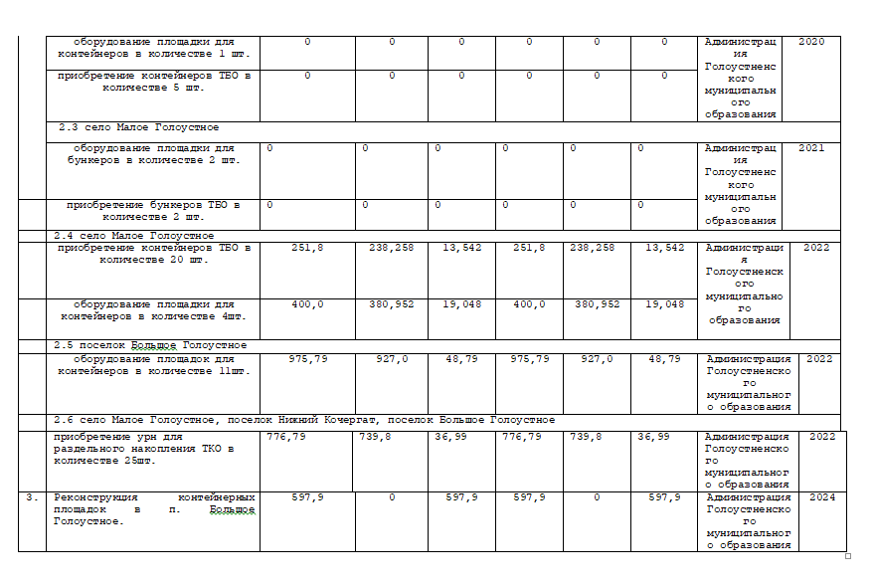
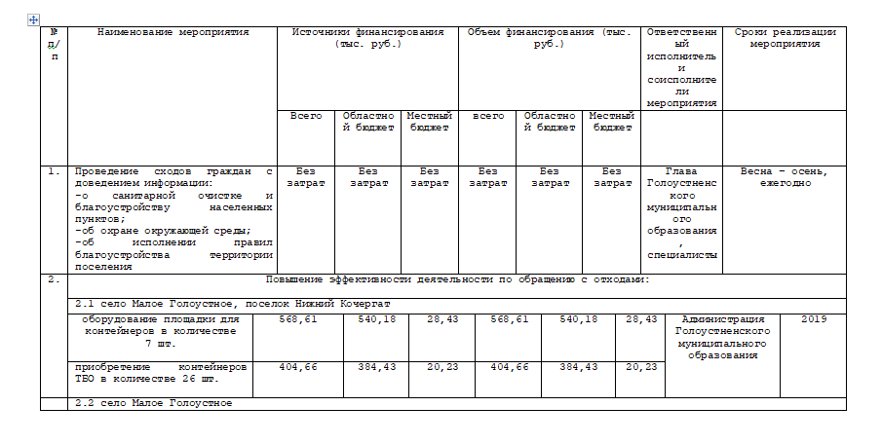

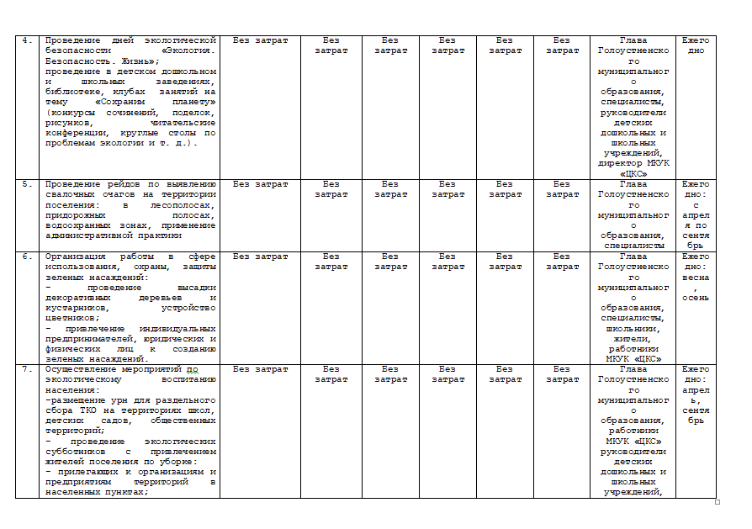

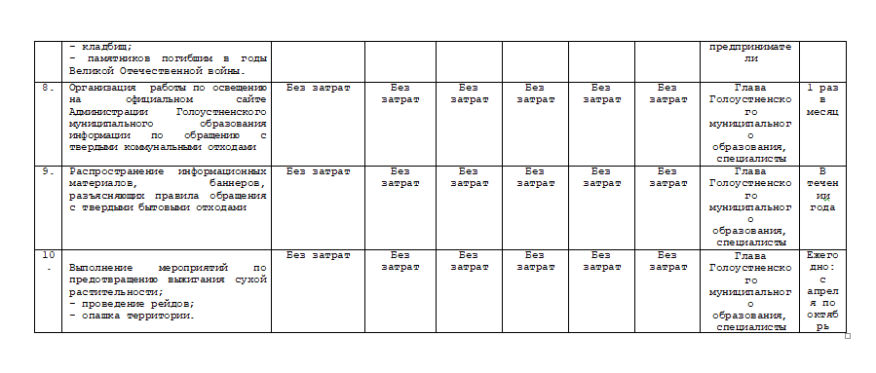

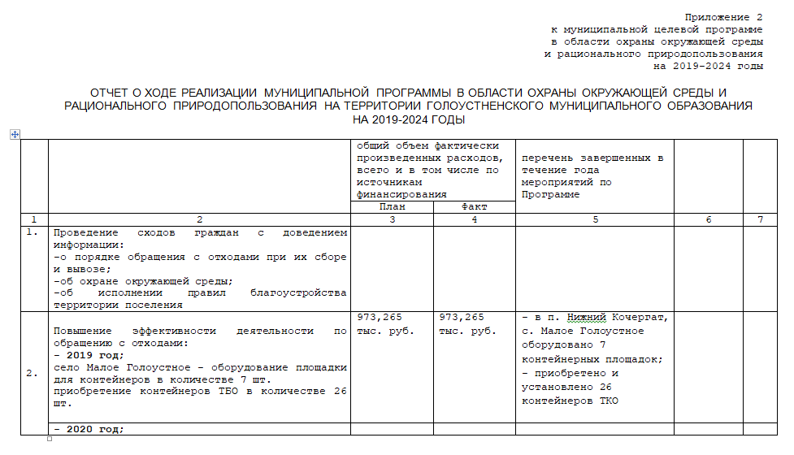

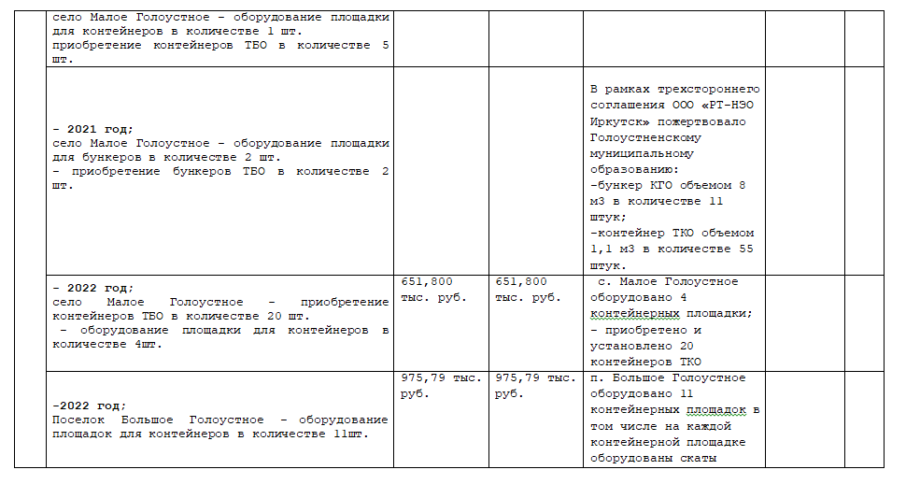

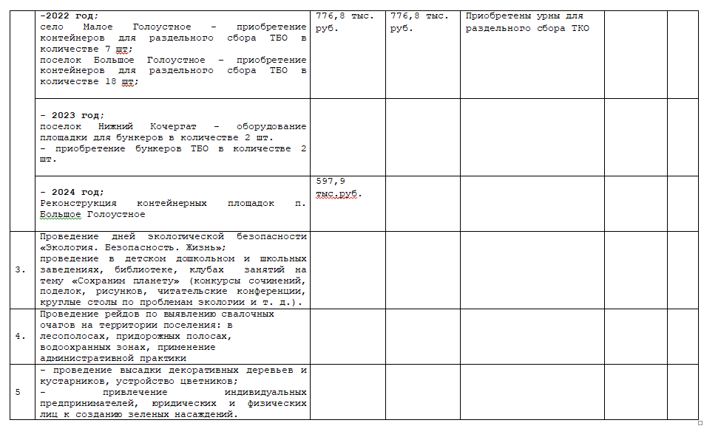

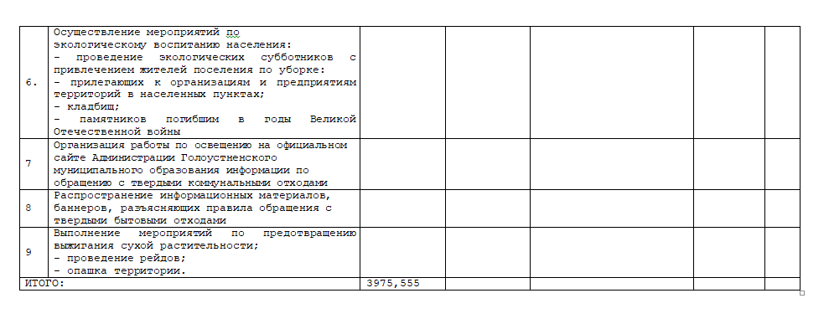

29.09.2023 Г. № 15
РОССИЙСКАЯ ФЕДЕРАЦИЯ
ИРКУТСКАЯ ОБЛАСТЬ
ИРКУТСКИЙ РАЙОН
ГОЛОУСТНЕНСКОЕ СЕЛЬСКОЕ ПОСЕЛЕНИЕ
ГЛАВА
ПОСТАНОВЛЕНИЕ

ОБ ОТМЕНЕ ПОСТАНОВЛЕНИЯ ГЛАВЫ
ГОЛОУСТНЕНСКОГО МУНИЦИПАЛЬНОГО ОБРАЗОВАНИЯ
ОТ 26.02.2016 Г. № 26 «ПЕРЕВОД ЖИЛОГО ПОМЕЩЕНИЯ В НЕЖИЛОЕ ИЛИ НЕЖИЛОГО ПОМЕЩЕНИЯ В ЖИЛОЕ ПО-МЕЩЕНИЕ, НАХОДЯЩЕГОСЯ НА ТЕРРИТОРИИ ГОЛО-УСТНЕНСКОГО МУНИЦИПАЛЬНОГО ОБРАЗОВАНИЯ»
В целях упорядочения нормативных правовых актов, руководствуясь Федеральным законом от 6 октября 2003 года № 131-ФЗ «Об общих принципах организации местного самоуправления в Российской Федерации», Уставом Голоустненского муниципального образования  ПОСТАНОВЛЯЮ:  1. Отменить постановление Главы Голоустненского муниципального образования от 26.02.2016 г. № 26 «Перевод жилого помещения в нежилое или |  | нежилого помещения в жилое помещение, находящегося на территории Голоустненского муниципального образования».  2. Разместить настоящее постановление на официальном сайте Голоустненского муниципального образования и в журнале «Голоустненский вестник».  3. Контроль за исполнением данного постановления возложить на заместителя Главы Голоустненского муниципального образования.  Глава Голоустненского  муниципального образования  О.М. Жукова

29.09.2023 Г. № 16
РОССИЙСКАЯ ФЕДЕРАЦИЯ
ИРКУТСКАЯ ОБЛАСТЬ
ИРКУТСКИЙ РАЙОН
ГОЛОУСТНЕНСКОЕ СЕЛЬСКОЕ ПОСЕЛЕНИЕ
ГЛАВА
ПОСТАНОВЛЕНИЕ

ОБ ОТМЕНЕ ПОСТАНОВЛЕНИЯ ГЛАВЫ
В целях упорядочения нормативных правовых актов, руководствуясь Федеральным законом от 6 октября 2003 года № 131-ФЗ «Об общих принципах организации местного самоуправления в Российской Федерации», Уставом Голоустненского муниципального образования  ПОСТАНОВЛЯЮ:  1. Отменить постановление Главы Голоустненского муниципального образования от 29.01.2016 г. № 13 «Согласование переустройства и (или) перепланировки жилого помещения, расположенного на территории |  | Голоустненского муниципального образования».  2. Разместить настоящее постановление на официальном сайте Голоустненского муниципального образования и в журнале «Голоустненский вестник».  3. Контроль за исполнением данного постановления возложить на заместителя Главы Голоустненского муниципального образования.  Глава Голоустненского  муниципального образования  О.М. Жукова
ГОЛОУСТНЕНСКОГО МУНИЦИПАЛЬНОГО ОБРАЗОВАНИЯ ОТ 29.01.2016 Г. № 13 «СОГЛАСОВАНИЕ ПЕРЕУСТРОЙСТВА И (ИЛИ) ПЕРЕПЛАНИРОВКИ ЖИЛОГО ПОМЕЩЕНИЯ, РАСПОЛОЖЕННОГО НА ТЕРРИТОРИИ ГОЛОУСТНЕНСКОГО МУНИЦИПАЛЬНОГО ОБРАЗОВАНИЯ»

29.09.2023 Г. № 17
РОССИЙСКАЯ ФЕДЕРАЦИЯ
ИРКУТСКАЯ ОБЛАСТЬ
ИРКУТСКИЙ РАЙОН
ГОЛОУСТНЕНСКОЕ СЕЛЬСКОЕ ПОСЕЛЕНИЕ
ГЛАВА
ПОСТАНОВЛЕНИЕ

ОБ ОТМЕНЕ ПОСТАНОВЛЕНИЯ ГЛАВЫ
ГОЛОУСТНЕНСКОГО МУНИЦИПАЛЬНОГО ОБРАЗОВАНИЯ
ОТ 04.10.2013 Г. № 81 «ОБ УТВЕРЖДЕНИИ АДМИНИСТРАТИВНОГО РЕГЛАМЕНТА ПРЕДОСТАВЛЕНИЯ МУНИЦИПАЛЬНОЙ УСЛУГИ «ПРИСВОЕНИЕ АДРЕСА ОБЪЕКТУ НЕДВИЖИМОСТИ»
В целях упорядочения нормативных правовых актов, руководствуясь Федеральным законом от 6 октября 2003 года № 131-ФЗ «Об общих принципах организации местного самоуправления в Российской Федерации», Уставом Голоустненского муниципального образования  ПОСТАНОВЛЯЮ:  1. Отменить постановление Главы Голоустненского муниципального образования от 04.10.2013 г. № 81 «Об утверждении административного |  | регламента предоставления муниципальной услуги «Присвоение адреса объекту недвижимости».  2. Разместить настоящее постановление на официальном сайте Голоустненского муниципального образования и в журнале «Голоустненский вестник».  3. Контроль за исполнением данного постановления возложить на заместителя Главы Голоустненского муниципального образования.  Глава Голоустненского  муниципального образования  О.М. Жукова

29.09.2023 Г. № 22-80/РД
РОССИЙСКАЯ ФЕДЕРАЦИЯ
ИРКУТСКАЯ ОБЛАСТЬ
ИРКУТСКИЙ РАЙОН
ГОЛОУСТНЕНСКОЕ СЕЛЬСКОЕ ПОСЕЛЕНИЕ
ДУМА
РЕШЕНИЕ

О ВНЕСЕНИИ ИЗМЕНЕНИЙ И ДОПОЛНЕНИЙ В РЕШЕНИЕ
ДУМЫ ГМО ОТ 12.12.2022Г. № 10-46/РД «О БЮДЖЕТЕ ГОЛОУСТНЕНСКОГО МУНИЦИПАЛЬНОГО ОБРАЗОВАНИЯ НА 2023 ГОД И НА ПЛАНОВЫЙ ПЕРИОД 2024 И 2025 ГОДОВ»
В соответствии со статьями 15,35,52,53,55-62 Бюджетного кодекса Российской Федерации, статьями 52,53,54,55,63,63.1,64,65 Федерального закона от 06.10.2003 года № 131-ФЗ «Об общих принципах организации местного самоуправления в Российской Федерации», с Положением о бюджетном процессе в Голоустненском муниципальном образовании, утвержденным решением Думы Голоустненского муниципального образования от 30.10.2013 г. № 19-66/дсп (в редакции от 15.12.2021 г. № 60-199/дсп), руководствуясь статьями 17,24, 52-59 Устава Голоустненского муниципального образования, Дума Голоустненского муниципального образования:  РЕШИЛА:  1. Внести в решение Думы Голоустненского муниципального образования от 12.12.2022 г. № 10-46/рд «О бюджете Голоустненского муниципального образования на 2023 год и на плановый период 2024 и 2025 годов» следующие изменения и дополнения:  - пункт 1 решения изложить в следующей редакции:  «основные характеристики бюджета Голоустненского муниципального образования (далее «Голоустненский вестник».  4. Контроль за исполнением данного решения возложить на постоянную депутатскую комиссию по |  | – бюджет поселения) на 2023 год:  общий объем доходов бюджета Голоустненского муниципального образования в сумме 36 992,29 тыс. рублей, из них объем безвозмездных поступлений, получаемых из других бюджетов бюджетной системы Российской Федерации, в сумме 25 310,39 тыс. рублей;  общий объем расходов бюджета Голоустненского муниципального образования в сумме 37 441,39 тыс. рублей;  размер дефицита бюджета Голоустненского муниципального образования в сумме 449,10 тыс. рублей, или 3,87 % утвержденного общего годового объема доходов бюджета без учета утвержденного объема безвозмездных поступлений.  - пункт 13 решения изложить в следующей редакции:  «Утвердить предельный объем муниципального долга Голоустненского муниципального образования:  - на 2023 год в размере 11 681,90 тыс. рублей»  2. Приложения 1,3,5,7,9 изложить в новой редакции (прилагаются).  3.Обнародовать настоящее решение на официальном сайте Голоустненского муниципального образования www.goloustnenskoe-mо.ru и в журнале «  бюджету, ценообразованию и социально-экономическому развитию.  Председатель Думы -  Глава Голоустненского муниципального образования  О. М. Жукова

СПРАВКА
ОБ ИЗМЕНЕНИЯХ И ДОПОЛНЕНИЯХ В БЮДЖЕТ ГОЛОУСТНЕНСКОГО МУНИЦИПАЛЬНОГО ОБРАЗОВАНИЯ НА 2023 ГОД И НА ПЛАНОВЫЙ ПЕРИОД 2024 И 2025 ГОДОВ

В доходную часть бюджета на 2023 год внесены следующие изменения и дополнения:

- ПРОЧИЕ НЕНАЛОГОВЫЕ ДОХОДЫ:
1.1. На основании постановления Администрации Голоустненского муниципального образования от 18.09.2023г. № 147 «О внесении изменений и дополнений в распоряжение от 17.10.2022 г. № 113.1 «Об утверждении перечня кодов подвидов доходов бюджета Голоустненского муниципального образования, главным администратором которых является администрация Голоустненского муниципального образования – Администрация сельского поселения» дополнить следующими кодами доходов с плановыми показателями в размере:
- КБК 718 1 17 15030 10 0003 150 «Инициативные платежи, зачисляемые в бюджеты сельских поселений (Благоустройство части территории земельного участка с кадастровым номером 38:06:000000:3494, расположенного по адресу: Иркутская область, Иркутский район, п. Большое Голоустное, ул. Байкальская, 1Г)» 640,00 тыс. руб.
- КБК 718 1 17 15030 10 0004 150 «Инициативные платежи, зачисляемые в бюджеты сельских поселений (Благоустройство земельного участка, расположенного по адресу: Иркутская область, Иркутский район, с. Малое Голоустное, через дорогу от земельного участка по ул. Мира, 25, в целях размещения хоккейного корта)» 222,22 тыс. руб.
Всего доходная часть бюджета Голоустненского муниципального образования на 2023 год увеличиться на 862,22 тыс. рублей и составит 36 992,29 тыс. рублей.
В расходную часть бюджета на 2023 год внесены следующие изменения и дополнения:
1. раздел 05 «ЖИЛИЩНО-КОММУНАЛЬНОЕ ХОЗЯЙСТВО»
1.1. подраздел 0503 «Благоустройство в границах поселения»:
1.1.1. КБК 91.4.00.S2380 «Финансовая поддержка реализации инициативных проектов» увеличить:
- КВР 244 «Прочая закупка товаров, работ и услуг» увеличить в сумме 862,22 тыс. рублей;
Всего расходная часть бюджета Голоустненского муниципального образования на 2023 годов увеличиться на 862,22 тыс. руб. и составит 37 441,39 тыс. рублей.

Начальник финансово-экономического отдела В. Г. Харина

Приложение № 1
к решению Думы
Голоустненского МО
«О бюджете Голоустненского
муниципального образования на 2023 год
и на плановый период 2024 и 2025 годов»
от ____.___.2023 г. № ____/рд

ПРОГНОЗИРУЕМЫЕ ДОХОДЫ БЮДЖЕТА ГОЛОУСТНЕНСКОГО МУНИЦИПАЛЬНОГО ОБРАЗОВАНИЯ НА 2023 ГОД

тыс. рублей
Наименование | Код бюджетной классификации Российской Федерации | Сумма
НАЛОГОВЫЕ И НЕНАЛОГОВЫЕ ДОХОДЫ | 000 1 00 00000 00 0000 000 | 11 681,90
НАЛОГИ НА ПРИБЫЛЬ, ДОХОДЫ | 182 1 01 00000 00 0000 000 | 1 295,48
Налог на доходы физических лиц | 182 1 01 02000 01 0000 110 | 1 295,48
Налог на доходы физических лиц с доходов, источником которых является налоговый агент, за исключением доходов, в отношении которых исчисление и уплата налога осуществляются в соответствии со статьями 227, 227.1 и 228 Налогового кодекса Российской Федерации | 182 1 01 02010 01 0000 110 | 1 241,07
Налог на доходы физических лиц с доходов, полученных от осуществления деятельности физическими лицами, зарегистрированными в качестве индивидуальных предпринимателей, нотариусов, занимающихся частной практикой, адвокатов, учредивших адвокатские кабинеты и других лиц, занимающихся частной практикой в соответствии со статьей 227 Налогового кодекса Российской Федерации | 182 1 01 02020 01 0000 110 | 47,04
Налог на доходы физических лиц с доходов, полученных физическими лицами в соответствии со статьей 228 Налогового Кодекса Российской Федерации | 182 1 01 02030 01 0000 110 | 7,37
НАЛОГИ НА ТОВАРЫ (РАБОТЫ, УСЛУГИ), РЕАЛИЗУЕМЫЕ НА ТЕРРИТОРИИ РОССИЙСКОЙ ФЕДЕРАЦИИ | 182 1 03 00000 00 0000 000 | 3 215,91
Доходы от уплаты акцизов на дизельное топливо, подлежащие распределению между бюджетами субъектов Российской Федерации и местными бюджетами с учетом установленных дифференцированных нормативов отчислений в местные бюджеты (по нормативам, установленным Федеральным законом о федеральном бюджете в целях формирования дорожных фондов субъектов Российской Федерации) | 182 1 03 02231 01 0000 110 | 1 656,23
Доходы от уплаты акцизов на моторные масла для дизельных и (или) карбюраторных (инжекторных) двигателей, подлежащие распределению между бюджетами субъектов Российской Федерации и местными бюджетами с учетом установленных дифференцированных нормативов отчислений в местные бюджеты (по нормативам, установленным Федеральным законом о федеральном бюджете в целях формирования дорожных фондов субъектов Российской Федерации) | 182 1 03 02241 01 0000 110 | 8,59
Доходы от уплаты акцизов на автомобильный бензин, подлежащие распределению между бюджетами субъектов Российской Федерации и местными бюджетами с учетом установленных дифференцированных нормативов отчислений в местные бюджеты (по нормативам, установленным Федеральным законом о федеральном бюджете в целях формирования дорожных фондов субъектов Российской Федерации) | 182 1 03 02251 01 0000 110 | 1 785,23
Доходы от уплаты акцизов на прямогонный бензин, подлежащие распределению между бюджетами субъектов Российской Федерации и местными бюджетами с учетом установленных дифференцированных нормативов отчислений в местные бюджеты (по нормативам, установленным Федеральным законом о федеральном бюджете в целях формирования дорожных фондов субъектов Российской Федерации) | 182 1 03 02261 01 0000 110 | -234,14
НАЛОГИ НА ИМУЩЕСТВО | 182 1 06 00000 00 0000 000 | 5 614,82
Налог на имущество физических лиц | 182 1 06 01000 00 0000 110 | 130,94
Налог на имущество физических лиц, взимаемый по ставкам, применяемым к объектам налогообложения, расположенным в границах сельских поселений | 182 1 06 01030 10 0000 110 | 130,94
Земельный налог | 182 1 06 06000 00 0000 110 | 5 483,88
Земельный налог с организаций | 182 1 06 06030 00 0000 110 | 3 985,74
Земельный налог с организаций, обладающих земельным участком, расположенным в границах сельских поселений | 182 1 06 06033 10 0000 110 | 3 985,74
Земельный налог с физических лиц | 182 1 06 06040 00 0000 110 | 1 498,14
Земельный налог с физических лиц, обладающих земельным участком, расположенным в границах сельских поселений | 182 1 06 06043 10 0000 110 | 1 498,14
ГОСУДАРСТВЕННАЯ ПОШЛИНА | 718 1 08 00000 00 0000 000 | 24,00
Государственная пошлина за совершение нотариальных действий (за исключением действий, совершаемых консульскими учреждениями Российской Федерации) | 718 1 08 04000 01 0000 110 | 24,00
Государственная пошлина за совершение нотариальных действий должностными лицами органов местного самоуправления в соответствии с законодательными актами Российской Федерации на совершение нотариальных действий | 718 1 08 04020 01 0000 000 | 24,00
Государственная пошлина за совершение нотариальных действий должностными лицами органов местного самоуправления, уполномоченными в соответствии с законодательными актами Российской Федерации на совершение нотариальных действий (сумма платежа) | 718 1 08 04020 01 1000 110 | 24,00
ДОХОДЫ ОТ ИСПОЛЬЗОВАНИЯ ИМУЩЕСТВА, НАХОДЯЩЕГОСЯ В ГОСУДАРСТВЕННОЙ И МУНИЦИПАЛЬНОЙ СОБСТВЕННОСТИ | 718 1 11 00000 00 0000 000 | 68,47
Доходы, получаемые в виде арендной либо иной платы за передачу в возмездное пользование государственного и муниципального имущества (за исключением имущества бюджетных и автономных учреждений, а также имущества государственных и муниципальных унитарных предприятий, в том числе казенных) | 843 1 11 05000 00 0000 120 | 0,000
Плата за публичный сервитут, предусмотренная решением уполномоченного органа об установлении публичного сервитута в отношении земельных участков, находящихся в государственной или муниципальной собственности | 843 1 11 05400 00 0000 120 | 0,000
Плата за публичный сервитут, предусмотренная решением уполномоченного органа об установлении публичного сервитута в отношении земельных участков, которые находятся в федеральной собственности и осуществление полномочий по управлению и распоряжению которыми передано органам государственной власти субъектов Российской Федерации | 843 1 11 05430 00 0000 120 | 0,000
Плата за публичный сервитут, предусмотренная решением уполномоченного органа об установлении публичного сервитута в отношении земельных участков, которые расположены в границах сельских поселений, находятся в федеральной собственности и осуществление полномочий Российской Федерации по управлению и распоряжению которыми передано органам государственной власти субъектов Российской Федерации и не предоставлены гражданам или юридическим лицам (за исключением органов государственной власти (государственных органов), органов местного самоуправления (муниципальных органов), органов управления государственными внебюджетными фондами и казенных учреждений) | 843 1 11 05430 10 0000 120 | 0,000
Прочие доходы от использования имущества и прав, находящихся в государственной и муниципальной собственности (за исключением имущества бюджетных и автономных учреждений, а также имущества государственных и муниципальных унитарных предприятий, в том числе казенных) | 718 1 11 09000 00 0000 120 | 68,47
Прочие поступления от использования имущества, находящегося в государственной и муниципальной собственности (за исключением имущества бюджетных и автономных учреждений, а также имущества государственных и муниципальных унитарных предприятий, в том числе казенных) | 718 1 11 09040 00 0000 120 | 68,47
Прочие поступления от использования имущества, находящегося в собственности сельских поселений (за исключением имущества муниципальных бюджетных и автономных учреждений, а также имущества муниципальных унитарных предприятий, в том числе казенных) | 718 1 11 09045 10 0000 120 | 68,47
ДОХОДЫ ОТ ОКАЗАНИЯ ПЛАТНЫХ УСЛУГ (РАБОТ) И КОМПЕНСАЦИИ ЗАТРАТ ГОСУДАРСТВА | 718 1 13 00000 00 0000 000 | 601,00
Доходы от оказания платных услуг (работ) | 718 1 13 01000 00 0000 130 | 601,00
Прочие доходы от оказания платных услуг (работ) получателями средств бюджетов сельских поселений | 718 1 13 01995 10 0000 130 | 601,00
Доходы, поступающие в порядке возмещения расходов, понесенных в связи с эксплуатацией имущества сельских поселений | 718 1 13 02065 10 0000 130 | 0,00
ШТРАФЫ, САНКЦИИ, ВОЗМЕЩЕНИЕ УЩЕРБА | 718 1 16 00000 00 0000 000 | 0,00
Административные штрафы, установленные законами субъектов Российской Федерации об административных правонарушениях | 718 1 16 02000 02 0000 140 | 0,00
Административные штрафы, установленные законами субъектов Российской Федерации об административных правонарушениях, за нарушение муниципальных правовых актов | 718 1 16 02020 02 0000 140 | 0,00
ПРОЧИЕ НЕНАЛОГОВЫЕ ДОХОДЫ | 718 1 17 00000 00 0000 000 | 862,22
Невыясненные поступления | 718 1 17 01000 00 0000 180 | 0,00
Невыясненные поступления, зачисляемые в бюджеты сельских поселений | 718 1 17 01050 10 0000 180 | 0,00
Инициативные платежи | 718 1 17 15000 00 0000 150 | 862,22
Инициативные платежи, зачисляемые в бюджеты сельских поселений | 718 1 17 15030 10 0000 150 | 862,22
Инициативные платежи, зачисляемые в бюджеты сельских поселений (Благоустройство детской площадки по адресу: Иркутский район, п. Большое Голоустное, около земельного участка по ул. Кирова, 57А) | 718 1 17 15030 10 0001 150 | 0,00
Инициативные платежи, зачисляемые в бюджеты сельских поселений (Благоустройство многоцелевой спортивной площадки по адресу: Иркутский район, с. Малое Голоустное, ул. Байкальская, 2г) | 718 1 17 15030 10 0002 150 | 0,00
Инициативные платежи, зачисляемые в бюджеты сельских поселений (Благоустройство части территории земельного участка с кадастровым номером 38:06:000000:3494, расположенного по адресу: Иркутская область, Иркутский район, п. Большое Голоустное, ул. Байкальская, 1Г) | 718 1 17 15030 10 0003 150 | 640,00
Инициативные платежи, зачисляемые в бюджеты сельских поселений (Благоустройство земельного участка, расположенного по адресу: Иркутская область, Иркутский район, с. Малое Голоустное, через дорогу от земельного участка по ул. Мира, 25, в целях размещения хоккейного корта) | 718 1 17 15030 10 0004 150 | 222,22
БЕЗВОЗМЕЗДНЫЕ ПОСТУПЛЕНИЯ | 718 2 00 00000 00 0000 000 | 25 310,39
БЕЗВОЗМЕЗДНЫЕ ПОСТУПЛЕНИЯ ОТ ДРУГИХ БЮДЖЕТОВ БЮДЖЕТНОЙ СИСТЕМЫ РОССИЙСКОЙ ФЕДЕРАЦИИ | 718 2 02 00000 00 0000 000 | 25 310,39
Дотации бюджетам субъектов Российской Федерации и муниципальных образований | 718 2 02 10000 00 0000 150 | 18 183,84
Дотации на выравнивание бюджетной обеспеченности | 718 2 02 16001 00 0000 150 | 18 183,84
*Дотации бюджетам сельских поселений на выравнивание бюджетной обеспеченности из бюджетов муниципальных районов | 718 2 02 16001 10 0000 150 | 18 183,84
Субсидии бюджетам субъектов Российской Федерации и муниципальных образований (межбюджетные субсидии) | 178 2 02 20000 00 0000 150 | 5 110,00
Субсидии бюджетам на реализацию программ формирования современной городской среды | 718 2 02 25555 00 0000 150 | 356,20
Субсидии бюджетам сельских поселений на реализацию программ формирования современной городской среды | 718 2 02 25555 10 0000 150 | 356,20
Прочие субсидии | 718 2 02 29999 00 0000 150 | 4 753,80
Прочие субсидии бюджетам сельских поселений | 718 2 02 29999 10 0000 150 | 4 753,80
Субвенции бюджетам бюджетной системы Российской Федерации (межбюджетные субсидии) | 718 2 02 30000 00 0000 150 | 239,40
Субвенции бюджетам на осуществление первичного воинского учета на территориях, где отсутствуют военные комиссариаты | 718 2 02 35118 10 0000 150 | 173,70
Субвенции бюджетам сельских поселений на осуществление первичного воинского учета на территориях, где отсутствуют военные комиссариаты | 718 2 02 35118 10 0000 150 | 173,70
Субвенции местным бюджетам на выполнение передаваемых полномочий субъектов Российской Федерации | 718 2 02 30024 10 0000 150 | 65,70
Субвенции бюджетам сельских поселений на выполнение передаваемых полномочий субъектов Российской Федерации | 718 2 02 30024 10 0000 150 | 65,70
Иные межбюджетные трансферты | 718 2 02 40000 10 0000 150 | 1 777,15
Межбюджетные трансферты, передаваемые бюджетам муниципальных образований на осуществление части полномочий по решению вопросов местного значения в соответствии с заключенными соглашениями | 718 2 02 40014 00 0000 150 | 129,55
Межбюджетные трансферты, передаваемые бюджетам сельских поселений из бюджетов муниципальных районов на осуществление части полномочий по решению вопросов местного значения в соответствии с заключенными соглашениями | 718 2 02 40014 10 0000 150 | 129,55
Прочие межбюджетные трансферты, передаваемые бюджетам сельских поселений | 718 2 02 49999 10 0000 150 | 1 647,60
Итого доходов |  | 36 992,29

Приложение № 3
к решению Думы
Голоустненского МО
«О бюджете Голоустненского
муниципального образования на 2023 год
и на плановый период 2024 и 2025 годов»
от 29.09.2023 г. № 22-80/рд

РАСПРЕДЕЛЕНИЕ БЮДЖЕТНЫХ АССИГНОВАНИЙ ПО РАЗДЕЛАМ И ПОДРАЗДЕЛАМ КЛАССИФИКАЦИИ РАСХОДОВ БЮДЖЕТОВ НА 2023 ГОД

тыс. рублей
Наименование | РзПр | Сумма
ОБЩЕГОСУДАРСТВЕННЫЕ ВОПРОСЫ | 0100 | 15 098,39
Функционирование высшего должностного лица субъекта Российской Федерации и муниципального образования | 0102 | 1 990,41
Функционирование Правительства Российской Федерации, высших исполнительных органов государственной власти субъектов РФ, местных администраций | 0104 | 9 806,44
Проведение выборов и референдумов | 0107 | 0,00
Резервные фонды | 0111 | 720,00
Другие общегосударственные вопросы | 0113 | 2 581,54
НАЦИОНАЛЬНАЯ ОБОРОНА | 0200 | 173,70
Мобилизационная и вневойсковая подготовка | 0203 | 173,70
НАЦИОНАЛЬНАЯ БЕЗОПАСНОСТЬ И ПРАВООХРАНИТЕЛЬНАЯ ДЕЯТЕЛЬНОСТЬ | 0300 | 315,23
Гражданская оборона | 0309 | 131,23
Защита населения и территории от чрезвычайных ситуаций природного и техногенного характера, пожарная безопасность | 0310 | 184,00
НАЦИОНАЛЬНАЯ ЭКОНОМИКА | 0400 | 4 570,77
Дорожное хозяйство (дорожные фонды) | 0409 | 4 425,77
Другие вопросы в области национальной экономики | 0412 | 145,00
ЖИЛИЩНО-КОММУНАЛЬНОЕ ХОЗЯЙСТВО | 0500 | 7 507,17
Коммунальное хозяйство | 0502 | 39,00
Благоустройство | 0503 | 7 468,17
ОХРАНА ОКРУЖАЮЩЕЙ СРЕДЫ | 0600 | 171,00
Другие вопросы в области охраны окружающей среды | 0605 | 171,00
КУЛЬТУРА И КИНЕМАТОГРАФИЯ | 0800 | 8 932,49
Культура | 0801 | 8 932,49
ПЕНСИОННОЕ ОБЕСПЕЧЕНИЕ | 1000 | 471,70
Пенсионное обеспечение | 1001 | 471,70
ФИЗЧЕСКАЯ КУЛЬТУРА И СПОРТ | 1100 | 0,00
Физическая культура | 1101 | 0,00
ОБСЛУЖИВАНИЕ ГОСУДАРСТВЕННОГО (МУНИЦИПАЛЬНОГО) ДОЛГА | 1300 | 39,25
Обслуживание государственного (муниципального) внутреннего долг | 1301 | 39,25
МЕЖБЮДЖЕТНЫЕ ТРАНСФЕРТЫ ОБЩЕГО ХАРАКТЕРА БЮДЖЕТАМ СУБЪЕКТОВ РОССИЙСКОЙ ФЕДЕРАЦИИ И МУНИЦИПАЛЬНЫХ ОБРАЗОВАНИЙ | 1400 | 161,69
Прочие межбюджетные трансферты общего характера | 1403 | 161,69
ИТОГО РАСХОДОВ |  | 37 441,39

Приложение № 5
к решению Думы
Голоустненского МО
«О бюджете Голоустненского
муниципального образования на 2023 год
и на плановый период 2024 и 2025 годов»
от 29.09.2023 г. № 22-80/рд

РАСПРЕДЕЛЕНИЕ БЮДЖЕТНЫХ АССИГНОВАНИЙ ПОДРАЗДЕЛАМ ПО РАЗДЕЛАМ, ПОДРАЗДЕЛАМ, ЦЕЛЕВЫМ СТАТЬЯМ И ВИДАМ РАСХОДОВ КЛАССИФИКАЦИИ РАСХОДОВ БЮДЖЕТОВ НА 2023 ГОД

тыс. рублей
Наименование | КЦСР | КВР | РзПр | Сумма
В С Е Г О |  |  |  | 37 441,39
ОБЩЕГОСУДАРСТВЕННЫЕ ВОПРОСЫ | 0000000000 | 000 | 0100 | 15 098,39
Функционирование высшего должностного лица субъекта Российской Федерации и муниципального образования | 0000000000 | 000 | 0102 | 1 990,41
Непрограммные расходы органов местного самоуправления за счет средств местного бюджета | 91.1.0000000 | 000 | 0102 | 1 990,41
Осуществление органами местного самоуправления полномочий местного значения поселения | 91.1.00.60000 | 000 | 0102 | 1 990,41
Обеспечение деятельности в сфере установленных функций | 91.1.00.60001 | 000 | 0102 | 1 990,41
Расходы на выплаты персоналу в целях обеспечения выполнения функций государственными (муниципальными) органами, казенными учреждениями, органами управления государственными внебюджетными фондами | 91.1.00.60001 | 100 | 0102 | 1 990,41
Расходы на выплаты персоналу государственных (муниципальных) органов | 91.1.00.60001 | 120 | 0102 | 1 990,41
Фонд оплаты труда государственных (муниципальных) органов | 91.1.00.60001 | 121 | 0102 | 1 528,74
Взносы по обязательному социальному страхованию на выплаты денежного содержания и иные выплаты работникам государственных (муниципальных) органов | 91.1.00.60001 | 129 | 0102 | 461,68
Функционирование Правительства Российской Федерации, высших исполнительных органов государственной власти субъектов РФ, местных администраций | 00.0.00.00000 | 000 | 0104 | 9 806,44
Непрограммные расходы органов местного самоуправления за счет средств местного бюджета | 91.1.00.00000 | 000 | 0104 | 9 740,74
Осуществление органами местного самоуправления полномочий местного значения поселения | 91.1.00.60000 | 000 | 0104 | 9 740,74
Обеспечение деятельности в сфере установленных функций | 91.1.00.60001 | 000 | 0104 | 9 740,74
Расходы на выплаты персоналу в целях обеспечения выполнения функций государственными (муниципальными) органами, казенными учреждениями, органами управления государственными внебюджетными фондами | 91.1.00.60001 | 100 | 0104 | 7 946,73
Расходы на выплаты персоналу государственных (муниципальных) органов | 91.1.00.60001 | 120 | 0104 | 7 946,73
Фонд оплаты труда государственных (муниципальных) органов | 91.1.00.60001 | 121 | 0104 | 6 103,48
Взносы по обязательному социальному страхованию на выплаты денежного содержания и иные выплаты работникам государственных (муниципальных) органов | 91.1.00.60001 | 129 | 0104 | 1 843,25
Прочая закупка товаров, работ и услуг для обеспечения государственных (муниципальных) нужд | 91.1.00.60001 | 244 | 0104 | 1 311,58
Расходы | 91.1.00.60001 | 244 | 0104 | 796,58
Оплата работ, услуг | 91.1.00.60001 | 244 | 0104 | 782,00
Услуги связи | 91.1.00.60001 | 244 | 0104 | 27,00
Транспортные услуги | 91.1.00.60001 | 244 | 0104 | 0,00
Коммунальные услуги | 91.1.00.60001 | 244 | 0104 | 30,00
Арендная плата за пользование имуществом | 91.1.00.60001 | 244 | 0104 | 0,00
Работы, услуги на содержание имущества | 91.1.00.60001 | 244 | 0104 | 220,00
Прочие работы, услуги | 91.1.00.60001 | 244 | 0104 | 505,00
Прочие расходы | 91.1.00.60001 | 244 | 0104 | 14,58
Поступление нефинансовых активов | 91.1.00.60001 | 244 | 0104 | 515,00
Увеличение стоимости основных средств | 91.1.00.60001 | 244 | 0104 | 45,00
Увеличение стоимости материальных запасов | 91.1.00.60001 | 244 | 0104 | 470,00
Закупка энергетических ресурсов | 91.1.00.60001 | 247 | 0104 | 468,79
ИНЫЕ БЮДЖЕТНЫЕ АССИГНОВАНИЯ | 91.1.00.60001 | 800 | 0104 | 13,64
Уплата налога на имущество организаций и земельного налога | 91.1.00.60001 | 851 | 0104 | 0,00
Расходы | 91.1.00.60001 | 851 | 0104 | 0,00
Прочие расходы | 91.1.00.60001 | 851 | 0104 | 0,00
Уплата прочих налогов, сборов и платежей | 91.1.00.60001 | 852 | 0104 | 10,00
Расходы | 91.1.00.60001 | 852 | 0104 | 10,00
Прочие расходы | 91.1.00.60001 | 852 | 0104 | 10,00
Уплата иных платежей | 91.1.00.60001 | 853 | 0104 | 3,64
Расходы | 91.1.00.60001 | 853 | 0104 | 3,64
Прочие расходы | 91.1.00.60001 | 853 | 0104 | 3,64
Непрограммные расходы органов местного самоуправления за счет средств областного бюджета | 91.2.00.00000 | 000 | 0104 | 65,70
Осуществление отдельных областных государственных полномочий в сфере водоснабжения и водоотведения | 91.2.00.73110 | 000 | 0104 | 65,00
Расходы на выплаты персоналу в целях обеспечения выполнения функций государственными (муниципальными) органами, казенными учреждениями, органами управления государственными внебюджетными фондами | 91.2.00.73110 | 100 | 0104 | 65,00
Расходы на выплаты персоналу государственных (муниципальных) органов | 91.2.00.73110 | 120 | 0104 | 65,00
Фонд оплаты труда государственных (муниципальных) органов | 91.2.00.73110 | 121 | 0104 | 48,81
Взносы по обязательному социальному страхованию на выплаты денежного содержания и иные выплаты работникам государственных (муниципальных) органов | 91.2.00.73110 | 129 | 0104 | 16,19
Непрограммные расходы органов местного самоуправления за счет средств областного бюджета | 91.2.00.73150 | 000 | 0104 | 0,70
Субвенции на осуществление областного государственного полномочия по определению перечня должностных лиц органов местного самоуправления, уполномоченных составлять протоколы об административных правонарушениях, предусмотренных отдельными законами Иркутской области об административной ответственности | 91.2.00.73150 | 000 | 0104 | 0,70
Прочая закупка товаров, работ и услуг для обеспечения государственных (муниципальных) нужд | 91.2.00.73150 | 244 | 0104 | 0,70
Поступление нефинансовых активов | 91.2.00.73150 | 244 | 0104 | 0,70
Увеличение стоимости материальных запасов | 91.2.00.73150 | 244 | 0104 | 0,70
ПРОВЕДЕНИЕ ВЫБОРОВ и РЕФЕРЕНДУМОВ | 00.0.00.00000 | 000 | 0107 | 0,00
Проведение выборов и референдумов | 91.1.00.60003 | 000 | 0107 | 0,00
ИНЫЕ БЮДЖЕТНЫЕ АССИГНОВАНИЯ | 91.1.00.60003 | 800 | 0107 | 0,00
Специальные расходы | 91.1.00.60003 | 880 | 0107 | 0,00
Иные выплаты текущего характера организациям | 91.1.00.60003 | 880 | 0107 | 0,00
Резервные фонды | 00.0.00.00000 | 000 | 0111 | 720,00
Резервный фонд администрации муниципального образования | 91.1.00.60004 | 000 | 0111 | 720,00
Резервные средства | 91.1.00.60004 | 870 | 0111 | 720,00
Расходы | 91.1.00.60004 | 870 | 0111 | 720,00
Прочие расходы | 91.1.00.60004 | 870 | 0111 | 720,00
ДРУГИЕ ОБЩЕГОСУДАРСТВЕННЫЕ ВОПРОСЫ | 00.0.00.00000 | 000 | 0113 | 2 581,54
Непрограммные расходы органов местного самоуправления за счет средств местного бюджета | 91.1.00.00000 | 000 | 0113 | 2 581,54
Осуществление органами местного самоуправления полномочий местного значения поселения | 91.1.00.60000 | 000 | 0113 | 2 581,54
Обеспечение деятельности в сфере установленных функций бюджетных, автономных и казенных учреждений | 91.1.00.60002 | 000 | 0113 | 2 437,54
Расходы на выплаты персоналу в целях обеспечения выполнения функций государственными (муниципальными) органами, казенными учреждениями, органами управления государственными внебюджетными фондами | 91.1.00.60002 | 100 | 0113 | 1 850,18
Расходы на выплаты персоналу казенных учреждений | 91.1.00.60002 | 110 | 0113 | 1 850,18
Фонд оплаты труда казенных учреждений | 91.1.00.60002 | 111 | 0113 | 1 441,37
Взносы по обязательному социальному страхованию на выплаты по оплате труда работников и иные выплаты работников казенных учреждений | 91.1.00.60002 | 119 | 0113 | 408,81
Закупка товаров, работ и услуг для обеспечения государственных (муниципальных) нужд | 91.1.00.60002 | 200 | 0113 | 578,00
Иные закупки товаров, работ и услуг для обеспечения государственных (муниципальных) нужд | 91.1.00.60002 | 240 | 0113 | 578,00
Прочая закупка товаров, работ и услуг | 91.1.00.60002 | 244 | 0113 | 578,00
Работы, услуги на содержание имущества | 91.1.00.60002 | 244 | 0113 | 25,00
Прочие работы, услуги | 91.1.00.60002 | 244 | 0113 | 123,00
Увеличение стоимости основных средств | 91.1.00.60002 | 244 | 0113 | 50,00
Увеличение стоимости материальных запасов | 91.1.00.60002 | 244 | 0113 | 380,00
ИНЫЕ БЮДЖЕТНЫЕ АССИГНОВАНИЯ | 91.1.00.60002 | 800 | 0113 | 9,36
Уплата налогов, сборов и иных платежей | 91.1.00.60002 | 850 | 0113 | 9,36
Уплата прочих налогов, сборов и платежей | 91.1.00.60002 | 852 | 0113 | 9,36
Расходы | 91.1.00.60002 | 852 | 0113 | 9,36
Прочие расходы | 91.1.00.60002 | 852 | 0113 | 9,36
Иные мероприятия в сфере установленных функций | 91.1.00.60011 | 000 |  | 44,00
Прочая закупка товаров, работ и услуг | 91.1.00.60011 | 244 | 0113 | 39,00
Закупка энергетических ресурсов | 91.1.00.60011 | 247 | 0113 | 5,00
Мероприятия, проводимые к юбилейным и знаменательным датам | 91.1.00.60013 | 000 | 0113 | 100,00
Иные закупки товаров, работ и услуг для обеспечения государственных (муниципальных) нужд | 91.1.00.60013 | 240 | 0113 | 100,00
Прочая закупка товаров, работ и услуг | 91.1.00.60013 | 244 | 0113 | 100,00
Капитальные вложения в объекты государственной (муниципальной) собственности | 91.1.00.60202 | 400 | 0113 | 0,00
Бюджетные инвестиции | 91.1.00.60202 | 410 | 0113 | 0,00
Бюджетные инвестиции на приобретение объектов недвижимого имущества в  государственную (муниципальную) собственность | 91.1.00.60202 | 412 | 0113 | 0,00
Увеличение стоимости основных средств | 91.1.00.60202 | 412 | 0113 | 0,00
НАЦИОНАЛЬНАЯ ОБОРОНА | 00.0.00.00000 | 000 | 0200 | 173,70
Мобилизационная и вневойсковая подготовка | 00.0.00.00000 | 000 | 0203 | 173,70
Непрограммные расходы органов местного самоуправления за счет средств федерального бюджета | 91.3.00.00000 | 000 | 0203 | 173,70
Субвенции на осуществление первичного воинского учета на территориях, где отсутствуют военные комиссариаты | 91.3.00.51180 | 000 | 0203 | 173,70
Расходы на выплаты персоналу в целях обеспечения выполнения функций государственными (муниципальными) органами, казенными учреждениями, органами управления государственными внебюджетными фондами | 91.3.00.51180 | 100 | 0203 | 173,09
Расходы на выплаты персоналу государственных (муниципальных) органов | 91.3.00.51180 | 120 | 0203 | 173,09
Фонд оплаты труда государственных (муниципальных) органов | 91.3.00.51180 | 121 | 0203 | 132,94
Взносы по обязательному социальному страхованию на выплаты денежного содержания и иные выплаты работникам государственных (муниципальных) органов | 91.3.00.51180 | 129 | 0203 | 40,15
Прочая закупка товаров, работ и услуг для обеспечения государственных (муниципальных) нужд | 91.3.00.51180 | 200 | 0203 | 0,61
Поступление нефинансовых активов | 91.3.00.51180 | 240 | 0203 | 0,61
Увеличение стоимости основных средств | 91.3.00.51180 | 244 | 0203 | 0,00
Увеличение стоимости материальных запасов | 91.3.00.51180 | 244 | 0203 | 0,61
Национальная безопасность и правоохранительная деятельность | 00.0.00.00000 | 000 | 0300 | 315,23
Гражданская оборона | 00.0.00.00000 | 000 | 0309 | 131,23
Непрограммные расходы органов местного самоуправления за счет средств местного бюджета | 91.1.00.00000 | 000 | 0309 | 131,23
Иные мероприятия в сфере установленных функций | 91.1.00.60011 | 000 | 0309 | 131,23
Закупка товаров, работ и услуг для обеспечения государственных (муниципальных) нужд | 91.1.00.60011 | 200 | 0309 | 131,23
Иные закупки товаров, работ и услуг для обеспечения государственных (муниципальных) нужд | 91.1.00.60011 | 240 | 0309 | 131,23
Прочая закупка товаров, работ и услуг | 91.1.00.60011 | 244 | 0309 | 121,23
Услуги связи | 91.1.00.60011 | 244 | 0309 | 75,00
Прочие работы, услуги | 91.1.00.60011 | 244 | 0309 | 46,23
Закупка энергетических ресурсов | 91.1.00.60011 | 247 | 0309 | 10,00
Защита населения и территории от чрезвычайных ситуаций природного и техногенного характера, пожарная безопасность | 00.0.00.00000 | 000 | 0310 | 184,00
Программные расходы | 20.0.00.00000 | 000 | 0310 | 184,00
Муниципальная программа "Обеспечение пожарной безопасности на территории Голоустненского муниципального образования на 2021-2023 годы" | 21.4.00.99000 | 000 | 0310 | 184,00
Приобретение материальных и нематериальных активов в сфере установленных функций | 21.4.00.99015 | 000 | 0310 | 10,00
Закупка товаров, работ и услуг для обеспечения государственных (муниципальных) нужд | 21.4.00.99015 | 200 | 0310 | 10,00
Иные закупки товаров, работ и услуг для обеспечения государственных (муниципальных) нужд | 21.4.00.99015 | 240 | 0310 | 10,00
Прочая закупка товаров, работ и услуг | 21.4.00.99015 | 244 | 0310 | 10,00
Иные мероприятия | 21.4.00.99020 | 000 | 0310 | 174,00
Закупка товаров, работ и услуг для обеспечения государственных (муниципальных) нужд | 21.4.00.99020 | 200 | 0310 | 174,00
Иные закупки товаров, работ и услуг для обеспечения государственных (муниципальных) нужд | 21.4.00.99020 | 240 | 0310 | 174,00
Прочая закупка товаров, работ и услуг | 21.4.00.99020 | 244 | 0310 | 174,00
НАЦИОНАЛЬНАЯ ЭКОНОМИКА | 00.0.00.00000 | 000 | 0400 | 4 570,77
Дорожное хозяйство (дорожные фонды) | 00.0.00.00000 | 000 | 0409 | 4 425,77
Непрограммные расходы органов местного самоуправления | 91.0.00.00000 | 000 | 0409 | 1 555,01
Непрограммные расходы органов местного самоуправления за счет средств местного бюджета | 91.1.00.00000 | 000 | 0409 | 1 555,01
Осуществление органами местного самоуправления полномочий местного значения поселения | 91.1.00.60000 | 000 | 0409 | 1 555,01
Текущий ремонт в сфере установленных функций | 91.1.00.60009 | 000 | 0409 | 1 200,00
Закупка товаров, работ и услуг для обеспечения государственных (муниципальных) нужд | 91.1.00.60009 | 200 | 0409 | 1 200,00
Иные закупки товаров, работ и услуг для обеспечения государственных (муниципальных) нужд | 91.1.00.60009 | 240 | 0409 | 1 200,00
Прочая закупка товаров, работ и услуг | 91.1.00.60009 | 244 | 0409 | 1 200,00
Иные мероприятия в сфере установленных функций | 91.1.00.60011 | 000 | 0409 | 355,01
Иные закупки товаров, работ и услуг для обеспечения государственных (муниципальных) нужд | 91.1.00.60011 | 240 | 0409 | 355,01
Прочая закупка товаров, работ и услуг | 91.1.00.60011 | 244 | 0409 | 355,01
Разработка проектно-сметной документации | 91.1.00.60021 | 000 | 0409 | 0,00
Иные закупки товаров, работ и услуг для обеспечения государственных (муниципальных) нужд | 91.1.00.60021 | 240 | 0409 | 0,00
Закупка товаров, работ, услуг в целях капитального ремонта государственного (муниципального) имущества. | 91.1.00.60021 | 243 | 0409 | 0,00
Программные расходы | 20.0.00.00000 | 000 | 0409 | 2 870,76
Реализация мероприятий муниципальной программы за счет средств местного бюджета | 20.1.00.99000 | 000 | 0409 | 2 870,76
Реализация мероприятий по ремонту и содержанию автомобильных дорог общего пользования местного значения, в рамках муниципальной программы за счет средств местного бюджета | 20.1.00.99026 | 000 | 0409 | 2 870,76
Закупка товаров, работ и услуг для обеспечения государственных (муниципальных) нужд | 20.1.00.99026 | 200 | 0409 | 2 870,76
Иные закупки товаров, работ и услуг для обеспечения государственных (муниципальных) нужд | 20.1.00.99026 | 240 | 0409 | 2 870,76
Прочая закупка товаров, работ и услуг | 20.1.00.99026 | 244 | 0409 | 2 870,76
Другие вопросы в области национальной экономики | 00.0.00.00000 | 000 | 0412 | 145,00
Программные расходы | 20.0.00.00000 | 000 | 0412 | 145,00
Муниципальная программа "Территориальное развитие Голоустненского муниципального образования на 2018-2022 годы" | 22.1.00.00000 | 000 | 0412 | 145,00
Мероприятия, связанные с территориальным развитием муниципального образования | 22.1.00.99019 | 000 | 0412 | 145,00
Закупка товаров, работ и услуг для обеспечения государственных (муниципальных) нужд | 22.1.00.99019 | 200 | 0412 | 145,00
Иные закупки товаров, работ и услуг для обеспечения государственных (муниципальных) нужд | 22.1.00.99019 | 240 | 0412 | 145,00
Прочая закупка товаров, работ и услуг | 22.1.00.99019 | 244 | 0412 | 145,00
Актуализация документов градостроительного зонирования за счет средств местного бюджета | 22.1.00.72984 | 000 | 0412 | 0,00
Закупка товаров, работ и услуг для обеспечения государственных (муниципальных) нужд | 22.1.00.72984 | 200 | 0412 | 0,00
Иные закупки товаров, работ и услуг для обеспечения государственных (муниципальных) нужд | 22.1.00.72984 | 240 | 0412 | 0,00
Прочая закупка товаров, работ и услуг | 22.1.00.72984 | 244 | 0412 | 0,00
Субсидии на актуализацию документов градостроительного зонирования. | 22.1.00.S2984 | 000 | 0412 | 0,00
Закупка товаров, работ и услуг для обеспечения государственных (муниципальных) нужд | 22.1.00.S2984 | 200 | 0412 | 0,00
Иные закупки товаров, работ и услуг для обеспечения государственных (муниципальных) нужд | 22.1.00.S2984 | 240 | 0412 | 0,00
Прочая закупка товаров, работ и услуг | 22.1.00.S2984 | 244 | 0412 | 0,00
"ЖИЛИЩНО-КОММУНАЛЬНОЕ ХОЗЯЙСТВО" | 00.0.00.00000 | 000 | 0500 | 7 507,16
Коммунальное хозяйство | 00.0.00.00000 | 000 | 0502 | 39,00
Программные расходы | 20.0.00.00000 | 000 | 0502 | 39,00
Муниципальная программа "Энергосбережение и повышение энергетической эффективности на территории Иркутской области" | 20.9.00.00000 | 000 | 0502 | 39,00
Реализация мероприятий муниципальной программы за счет средств местного бюджета | 20.9.00.99000 | 000 | 0502 | 0,00
Реализация региональных программ в области энергосбережения и повышения энергетической эффективности за счет средств местного бюджета | 20.9.00.99013 | 000 | 0502 | 0,00
Прочая закупка товаров, работ и услуг | 20.9.00.99013 | 244 | 0502 | 0,00
Субсидии местным бюджетам на содействие развитию и модернизации электроэнергетики в Иркутской области | 20.9.00.S2981 |  | 0502 | 39,00
Прочая закупка товаров, работ и услуг | 20.9.00.S2981 | 244 | 0502 | 39,00
Благоустройство в границах поселения | 00.0.00.00000 | 000 | 0503 | 7 468,16
Непрограммные расходы органов местного самоуправления за счет средств местного бюджета | 91.1.00.00000 | 000 | 0503 | 716,86
Мероприятия в области жилищно-коммунального хозяйства | 91.1.00.60100 | 000 | 0503 | 716,86
Уличное освещение | 91.1.00.60101 | 000 | 0503 | 516,86
Закупка товаров, работ и услуг для обеспечения государственных (муниципальных) нужд | 91.1.00.60101 | 200 | 0503 | 516,86
Иные закупки товаров, работ и услуг для обеспечения государственных (муниципальных) нужд | 91.1.00.60101 | 240 | 0503 | 516,86
Прочая закупка товаров, работ и услуг | 91.1.00.60101 | 244 | 0503 | 0,00
Прочая закупка товаров, работ и услуг | 91.1.00.60101 | 244 | 0503 | 3,88
Закупка энергетических ресурсов | 91.1.00.60101 | 247 | 0503 | 512,99
Прочие мероприятия по благоустройству городских округов и поселений | 91.1.00.60105 | 000 | 0503 | 200,00
Иные закупки товаров, работ и услуг для обеспечения государственных (муниципальных) нужд | 91.1.00.60105 | 240 | 0503 | 200,00
Прочая закупка товаров, работ и услуг | 91.1.00.60105 | 244 | 0503 | 200,00
Непрограммные расходы органов местного самоуправления | 91.4.00.00000 | 000 | 0503 | 6 061,20
Реализация мероприятий перечня проектов народных инициатив | 91.4.00.S2370 | 000 | 0503 | 754,53
Закупка товаров, работ и услуг для обеспечения государственных (муниципальных) нужд | 91.4.00.S2370 | 200 | 0503 | 754,53
Иные закупки товаров, работ и услуг для обеспечения государственных (муниципальных) нужд | 91.4.00.S2370 | 240 | 0503 | 754,53
Прочая закупка товаров, работ и услуг | 91.4.00.S2370 | 244 | 0503 | 754,53
Финансовая поддержка реализации инициативных проектов | 91.4.00.S2380 | 000 | 0503 | 5 306,67
Закупка товаров, работ и услуг для обеспечения государственных (муниципальных) нужд | 91.4.00.S2380 | 200 | 0503 | 5 306,67
Иные закупки товаров, работ и услуг для обеспечения государственных (муниципальных) нужд | 91.4.00.S2380 | 240 | 0503 | 5 306,67
Прочая закупка товаров, работ и услуг | 91.4.00.S2380 | 244 | 0503 | 5 306,67
Программные расходы | 20.0.00.00000 | 000 | 0000 | 690,10
Муниципальная программа "Энергосбережение и повышение энергетической эффективности на территории Иркутской области" | 20.9.00.00000 | 000 | 0503 | 330,00
Реализация мероприятий муниципальной программы за счет средств местного бюджета | 20.9.00.99000 | 000 | 0503 | 330,00
Иные мероприятия | 20.9.00.99020 | 000 | 0503 | 330,00
Закупка товаров, работ и услуг для обеспечения государственных (муниципальных) нужд | 20.9.00.99020 | 200 | 0503 | 330,00
Иные закупки товаров, работ и услуг для обеспечения государственных (муниципальных) нужд | 20.9.00.99020 | 240 | 0503 | 330,00
Прочая закупка товаров, работ и услуг | 20.9.00.99020 | 244 | 0503 | 330,00
Поступление нефинансовых активов | 20.9.00.99020 | 244 | 0503 | 0,00
Увеличение стоимости основных средств | 20.9.00.99020 | 244 | 0503 | 0,00
Реализация мероприятий перечня проектов народных инициатив | 20.9.00.S2370 | 000 | 0503 | 0,00
Закупка товаров, работ и услуг для обеспечения государственных (муниципальных) нужд | 20.9.00.S2370 | 200 | 0503 | 0,00
Иные закупки товаров, работ и услуг для обеспечения государственных (муниципальных) нужд | 20.9.00.S2370 | 240 | 0503 | 0,00
Прочая закупка товаров, работ и услуг | 20.9.00.S2370 | 244 | 0503
Программные расходы | 20.0.00.00000 | 000 | 0000 | 360,10
Муниципальная программа "Формирование современной городской среды" | 22.8.00.00000 | 000 | 0503 | 360,10
Мероприятия по формированию современной городской среды | 22.8.F2.55551 | 000 | 0503 | 360,10
Закупка товаров, работ и услуг для обеспечения государственных (муниципальных) нужд | 22.8.F2.55551 | 200 | 0503 | 360,10
Иные закупки товаров, работ и услуг для обеспечения государственных (муниципальных) нужд | 22.8.F2.55551 | 240 | 0503 | 360,10
Увеличение стоимости основных средств | 22.8.F2.55551 | 244 | 0503 | 360,10
ОХРАНА ОКРУЖАЮЩЕЙ СРЕДЫ | 00.0.00.00000 | 000 | 0600 | 171,00
Другие вопросы в области охраны окружающей среды | 00.0.00.00000 | 000 | 0605 | 171,00
Программные расходы | 20.0.00.00000 | 000 | 0605 | 171,00
Охрана окружающей среды | 20.4.00.00000 | 000 | 0605 | 171,00
Реализация мероприятий муниципальной программы за счет средств местного бюджета | 20.4.00.99000 | 000 | 0605 | 171,00
Обеспечение реализации мер по охране окружающей среды и сохранению здоровья населения на территории Иркутской области для создания экологически безопасной и комфортной среды в местах проживания населения Иркутской области за счет средств местных бюджетов | 20.4.00.99004 | 000 | 0605 | 171,00
Прочая закупка товаров, работ и услуг | 20.4.00.99004 | 244 | 0605 | 171,00
Увеличение стоимости основных средств | 20.4.00.99004 | 244 | 0605 | 0,00
КУЛЬТУРА И КИНЕМАТОГРАФИЯ | 00.0.00.00000 | 000 | 0800 | 8 932,49
Культура | 00.0.00.00000 | 000 | 0801 | 8 932,49
Непрограммные расходы органов местного самоуправления за счет средств местного бюджета | 00.0.00.00000 | 000 | 0801 | 8 932,49
Дворцы и дома культуры, другие учреждения культуры и средств массовой информации | 00.0.00.00000 | 000 | 0801 | 8 932,49
Осуществление органами местного самоуправления полномочий местного значения поселения | 91.1.00.60000 | 000 | 0801 | 8 932,49
Обеспечение деятельности в сфере установленных функций бюджетных, автономных и казенных учреждений | 91.1.00.60002 | 000 | 0801 | 8 932,49
Расходы на выплаты персоналу в целях обеспечения выполнения функций государственными (муниципальными) органами, казенными учреждениями, органами управления государственными внебюджетными фондами | 91.1.00.60002 | 100 | 0801 | 7 887,20
Расходы на выплаты персоналу казенных учреждений | 91.1.00.60002 | 110 | 0801 | 7 887,20
Фонд оплаты труда казенных учреждений | 91.1.00.60002 | 111 | 0801 | 6 057,76
Взносы по обязательному социальному страхованию на выплаты по оплате труда работников и иные выплаты работников казенных учреждений | 91.1.00.60002 | 119 | 0801 | 1 829,44
Закупка товаров, работ и услуг для обеспечения государственных (муниципальных) нужд | 91.1.00.60002 | 200 | 0801 | 1 045,29
Иные закупки товаров, работ и услуг для обеспечения государственных (муниципальных) нужд | 91.1.00.60002 | 240 | 0801 | 1 045,29
Прочая закупка товаров, работ и услуг для обеспечения государственных (муниципальных) нужд | 91.1.00.60002 | 244 | 0801 | 550,01
Расходы | 91.1.00.60002 | 244 | 0801 | 495,01
Приобретение работ, услуг | 91.1.00.60002 | 244 | 0801 | 495,01
Услуги связи | 91.1.00.60002 | 244 | 0801 | 16,00
Коммунальные услуги | 91.1.00.60002 | 244 | 0801 | 50,00
Работы, услуги на содержание имущества | 91.1.00.60002 | 244 | 0801 | 309,01
Прочие работы, услуги | 91.1.00.60002 | 244 | 0801 | 120,00
Прочие расходы | 91.1.00.60002 | 244 | 0801 | 0,00
Поступление нефинансовых активов | 91.1.00.60002 | 244 | 0801 | 55,00
Увеличение стоимости основных средств | 91.1.00.60002 | 244 | 0801 | 10,00
Увеличение стоимости материальных запасов | 91.1.00.60002 | 244 | 0801 | 45,00
Закупка энергетических ресурсов | 91.1.00.60002 | 247 | 0801 | 495,29
ИНЫЕ БЮДЖЕТНЫЕ АССИГНОВАНИЯ | 91.1.00.60002 | 800 | 0801 | 0,00
Уплата налогов, сборов и иных платежей | 91.1.00.60002 | 850 | 0801 | 0,00
Уплата налога на имущество организаций и земельного налога | 91.1.00.60002 | 851 | 0801 | 0,00
Мероприятия муниципальной программы за счет средств местного бюджета | 20.5.00.99027 | 000 | 0801 | 0,00
Закупка товаров, работ и услуг для обеспечения государственных (муниципальных) нужд | 20.5.00.99027 | 200 | 0801 | 0,00
Иные закупки товаров, работ и услуг для обеспечения государственных (муниципальных) нужд | 20.5.00.99027 | 240 | 0801 | 0,00
Прочая закупка товаров, работ и услуг в целях капитального ремонта государственного (муниципального) имущества | 20.5.00.99027 | 243 | 0801 | 0,00
Прочие работы, услуги | 20.5.00.99027 | 243 | 0801 | 0,00
Программные расходы | 20.0.00.00000 | 000 | 0801 | 0,00
Развитие культуры | 20.5.00.00000 | 000 | 0801 | 0,00
Реализация мероприятий муниципальной программы | 20.5.00.99000 | 000 | 0801 | 0,00
Развитие домов культуры за счет средств местного бюджета | 20.5.00.99005 | 000 | 0801 | 0,00
Прочая закупка товаров, работ и услуг | 20.5.00.99005 | 244 | 0801 | 0,00
Прочие работы, услуги | 20.5.00.99005 | 244 | 0801 | 0,00
Увеличение стоимости основных средств | 20.5.00.99005 | 244 | 0801 | 0,00
Увеличение стоимости материальных запасов | 20.5.00.99005 | 244 | 0801 | 0,00
Муниципальная программа "Развитие физической культуры и спорта на территории Иркутского района" | 21.5.00.00000 |  | 0801 | 0,00
Реализация мероприятий муниципальной программы за счет средств местного бюджета | 21.5.00.99000 | 000 | 0801 | 0,00
Укрепление материально-технической базы | 21.5.00.99035 | 240 | 0801 | 0,00
Прочая закупка товаров, работ и услуг | 21.5.00.99035 | 244 | 0801 | 0,00
ПЕНСИОННОЕ ОБЕСПЕЧЕНИЕ | 00.0.00.00000 | 000 | 1001 | 471,70
Доплаты к пенсиям муниципальных служащих | 91.1.00.60018 | 000 | 1001 | 471,70
Иные пенсии, социальные доплаты к пенсиям | 91.1.00.60018 | 312 | 1001 | 471,70
Пенсии, пособия, выплачиваемые организациями сектора государственного управления | 91.1.00.60018 | 312 | 1001 | 471,70
Физическая культура и спорт | 00.0.00.00000 | 000 | 1100 | 0,00
Физическая культура | 00.0.00.00000 | 000 | 1101 | 0,00
Программные расходы | 20.0.00.00000 | 000 | 1101 | 0,00
Муниципальная программа "Развитие физической культуры и спорта на территории Иркутского района" | 21.5.00.00000 | 000 | 1101 | 0,00
Реализация мероприятий муниципальной программы за счет средств местного бюджета | 21.5.00.99000 | 000 | 1101 | 0,00
Укрепление материально-технической базы | 21.5.00.99035 | 240 | 1101 | 0,00
Прочая закупка товаров, работ и услуг | 21.5.00.99035 | 244 | 1101 | 0,00
ОБСЛУЖИВАНИЕ ГОСУДАРСТВЕННОГО (МУНИЦИПАЛЬНОГО) ДОЛГА | 00.0.00.00000 | 000 | 1300 | 39,25
Обслуживание государственного (муниципального) внутреннего долга | 91.1.00.60019 | 000 | 1300 | 39,25
Процентные платежи по долговым обязательствам | 91.1.00.60019 | 730 | 1301 | 39,25
Процентные платежи по муниципальному долгу | 91.1.00.60019 | 730 | 1301 | 39,25
Расходы | 91.1.00.60019 | 730 | 1301 | 39,25
Обслуживание долговых обязательств | 91.1.00.60019 | 730 | 1301 | 39,25
Обслуживание внутренних долговых обязательств | 91.1.00.60019 | 730 | 1301 | 39,25
МЕЖБЮДЖЕТНЫЕ ТРАНСФЕРТЫ ОБЩЕГО ХАРАКТЕРА БЮДЖЕТАМ БЮДЖЕТНОЙ СИСТЕМЫ РОССИЙСКОЙ ФЕДЕРАЦИИ | 00.0.00.00000 | 000 | 1400 | 161,69
Прочие межбюджетные трансферты общего характера | 00.0.00.00000 | 000 | 1403 | 161,69
Непрограммные расходы органов местного самоуправления за счет средств местного бюджета | 91.1.00.00000 | 000 | 1403 | 161,69
Осуществление органами местного самоуправления полномочий местного значения поселения | 91.1.00.60000 | 000 | 1403 | 161,69
Иные межбюджетные трансферты | 91.1.00.60020 | 540 | 1403 | 161,69
Расходы | 91.1.00.60020 | 540 | 1403 | 161,69
Безвозмездные перечисления бюджетам | 91.1.00.60020 | 540 | 1403 | 161,69
Перечисления другим бюджетам бюджетной системы РФ | 91.1.00.60020 | 540 | 1403 | 161,69

Приложение № 7
к решению Думы
Голоустненского МО
«О бюджете Голоустненского
муниципального образования на 2023 год
и на плановый период 2024 и 2025 годов»
от 29.09.2023 г. № 22-80/рд

РАСПРЕДЕЛЕНИЕ БЮДЖЕТНЫХ АССИГНОВАНИЙ ПО РАЗДЕЛАМ, ПОДРАЗДЕЛАМ, ЦЕЛЕВЫМ СТАТЬЯМ И ВИДАМ РАСХОДОВ КЛАССИФИКАЦИИ РАСХОДОВ БЮДЖЕТОВВ ВЕДОМСТВЕННОЙ СТРУКТУРЕ РАСХОДОВ БЮДЖЕТА ГОЛОУСТНЕНСКОГО МО НА 2023 ГОД
тыс. рублей
Наименование | главный распорядитель | РзПр | КЦСР | КВР | Сумма
В С Е Г О |  |  |  |  | 37 441,38
ОБЩЕГОСУДАРСТВЕННЫЕ ВОПРОСЫ | 000 | 0100 | 0000000000 | 000 | 15 098,39
Функционирование высшего должностного лица субъекта Российской Федерации и муниципального образования | 718 | 0102 | 0000000000 | 000 | 1 990,41
Непрограммные расходы органов местного самоуправления за счет средств местного бюджета | 718 | 0102 | 91.1.0000000 | 000 | 1 990,41
Осуществление органами местного самоуправления полномочий местного значения поселения | 718 | 0102 | 91.1.00.60000 | 000 | 1 990,41
Обеспечение деятельности в сфере установленных функций | 718 | 0102 | 91.1.00.60001 | 000 | 1 990,41
Расходы на выплаты персоналу в целях обеспечения выполнения функций государственными (муниципальными) органами, казенными учреждениями, органами управления государственными внебюджетными фондами | 718 | 0102 | 91.1.00.60001 | 100 | 1 990,41
Расходы на выплаты персоналу государственных (муниципальных) органов | 718 | 0102 | 91.1.00.60001 | 120 | 1 990,41
Фонд оплаты труда государственных (муниципальных) органов | 718 | 0102 | 91.1.00.60001 | 121 | 1 528,74
Взносы по обязательному социальному страхованию на выплаты денежного содержания и иные выплаты работникам государственных (муниципальных) органов | 718 | 0102 | 91.1.00.60001 | 129 | 461,68
Функционирование Правительства Российской Федерации, высших исполнительных органов государственной власти субъектов РФ, местных администраций | 718 | 0104 | 00.0.00.00000 | 000 | 9 806,44
Непрограммные расходы органов местного самоуправления за счет средств местного бюджета | 718 | 0104 | 91.1.00.00000 | 000 | 9 740,74
Осуществление органами местного самоуправления полномочий местного значения поселения | 718 | 0104 | 91.1.00.60000 | 000 | 9 740,74
Обеспечение деятельности в сфере установленных функций | 718 | 0104 | 91.1.00.60001 | 000 | 9 740,74
Расходы на выплаты персоналу в целях обеспечения выполнения функций государственными (муниципальными) органами, казенными учреждениями, органами управления государственными внебюджетными фондами | 718 | 0104 | 91.1.00.60001 | 100 | 7 946,73
Расходы на выплаты персоналу государственных (муниципальных) органов | 718 | 0104 | 91.1.00.60001 | 120 | 7 946,73
Фонд оплаты труда государственных (муниципальных) органов | 718 | 0104 | 91.1.00.60001 | 121 | 6 103,48
Взносы по обязательному социальному страхованию на выплаты денежного содержания и иные выплаты работникам государственных (муниципальных) органов | 718 | 0104 | 91.1.00.60001 | 129 | 1 843,25
Прочая закупка товаров, работ и услуг для обеспечения государственных (муниципальных) нужд | 718 | 0104 | 91.1.00.60001 | 244 | 1 311,58
Расходы | 718 | 0104 | 91.1.00.60001 | 244 | 796,58
Оплата работ, услуг | 718 | 0104 | 91.1.00.60001 | 244 | 782,00
Услуги связи | 718 | 0104 | 91.1.00.60001 | 244 | 27,00
Транспортные услуги | 718 | 0104 | 91.1.00.60001 | 244 | 0,00
Коммунальные услуги | 718 | 0104 | 91.1.00.60001 | 244 | 30,00
Арендная плата за пользование имуществом | 718 | 0104 | 91.1.00.60001 | 244 | 0,00
Работы, услуги на содержание имущества | 718 | 0104 | 91.1.00.60001 | 244 | 220,00
Прочие работы, услуги | 718 | 0104 | 91.1.00.60001 | 244 | 505,00
Прочие расходы | 718 | 0104 | 91.1.00.60001 | 244 | 14,58
Поступление нефинансовых активов | 718 | 0104 | 91.1.00.60001 | 244 | 515,00
Увеличение стоимости основных средств | 718 | 0104 | 91.1.00.60001 | 244 | 45,00
Увеличение стоимости материальных запасов | 718 | 0104 | 91.1.00.60001 | 244 | 470,00
Закупка энергетических ресурсов | 718 | 0104 | 91.1.00.60001 | 247 | 468,79
ИНЫЕ БЮДЖЕТНЫЕ АССИГНОВАНИЯ | 718 | 0104 | 91.1.00.60001 | 800 | 13,64
Уплата налога на имущество организаций и земельного налога | 718 | 0104 | 91.1.00.60001 | 851 | 0,00
Расходы | 718 | 0104 | 91.1.00.60001 | 851 | 0,00
Прочие расходы | 718 | 0104 | 91.1.00.60001 | 851 | 0,00
Уплата прочих налогов, сборов и платежей | 718 | 0104 | 91.1.00.60001 | 852 | 10,00
Расходы | 718 | 0104 | 91.1.00.60001 | 852 | 10,00
Прочие расходы | 718 | 0104 | 91.1.00.60001 | 852 | 10,00
Уплата иных платежей | 718 | 0104 | 91.1.00.60001 | 853 | 3,64
Расходы | 718 | 0104 | 91.1.00.60001 | 853 | 3,64
Прочие расходы | 718 | 0104 | 91.1.00.60001 | 853 | 3,64
Непрограммные расходы органов местного самоуправления за счет средств областного бюджета | 718 | 0104 | 91.2.00.00000 | 000 | 65,70
Осуществление отдельных областных государственных полномочий в сфере водоснабжения и водоотведения | 718 | 0104 | 91.2.00.73110 | 000 | 65,00
Расходы на выплаты персоналу в целях обеспечения выполнения функций государственными (муниципальными) органами, казенными учреждениями, органами управления государственными внебюджетными фондами | 718 | 0104 | 91.2.00.73110 | 100 | 65,00
Расходы на выплаты персоналу государственных (муниципальных) органов | 718 | 0104 | 91.2.00.73110 | 120 | 65,00
Фонд оплаты труда государственных (муниципальных) органов | 718 | 0104 | 91.2.00.73110 | 121 | 48,81
Взносы по обязательному социальному страхованию на выплаты денежного содержания и иные выплаты работникам государственных (муниципальных) органов | 718 | 0104 | 91.2.00.73110 | 129 | 16,19
Непрограммные расходы органов местного самоуправления за счет средств областного бюджета | 718 | 0104 | 91.2.00.73150 | 000 | 0,70
Субвенции на осуществление областного государственного полномочия по определению перечня должностных лиц органов местного самоуправления, уполномоченных составлять протоколы об административных правонарушениях, предусмотренных отдельными законами Иркутской области об административной ответственности | 718 | 0104 | 91.2.00.73150 | 000 | 0,70
Прочая закупка товаров, работ и услуг для обеспечения государственных (муниципальных) нужд | 718 | 0104 | 91.2.00.73150 | 244 | 0,70
Поступление нефинансовых активов | 718 | 0104 | 91.2.00.73150 | 244 | 0,70
Увеличение стоимости материальных запасов | 718 | 0104 | 91.2.00.73150 | 244 | 0,70
ПРОВЕДЕНИЕ ВЫБОРОВ и РЕФЕРЕНДУМОВ | 718 | 0107 | 00.0.00.00000 | 000 | 0,00
Проведение выборов и референдумов | 718 | 0107 | 91.1.00.60003 | 000 | 0,00
ИНЫЕ БЮДЖЕТНЫЕ АССИГНОВАНИЯ | 718 | 0107 | 91.1.00.60003 | 800 | 0,00
Специальные расходы | 718 | 0107 | 91.1.00.60003 | 880 | 0,00
Иные выплаты текущего характера организациям | 718 | 0107 | 91.1.00.60003 | 880 | 0,00
Резервные фонды | 718 | 0111 | 00.0.00.00000 | 000 | 720,00
Резервный фонд администрации муниципального образования | 718 | 0111 | 91.1.00.60004 | 000 | 720,00
Резервные средства | 718 | 0111 | 91.1.00.60004 | 870 | 720,00
Расходы | 718 | 0111 | 91.1.00.60004 | 870 | 720,00
Прочие расходы | 718 | 0111 | 91.1.00.60004 | 870 | 720,00
ДРУГИЕ ОБЩЕГОСУДАРСТВЕННЫЕ ВОПРОСЫ | 718 | 0113 | 00.0.00.00000 | 000 | 2 581,54
Непрограммные расходы органов местного самоуправления за счет средств местного бюджета | 718 | 0113 | 91.1.00.00000 | 000 | 2 581,54
Осуществление органами местного самоуправления полномочий местного значения поселения | 718 | 0113 | 91.1.00.60000 | 000 | 2 581,54
Обеспечение деятельности в сфере установленных функций бюджетных, автономных и казенных учреждений | 718 | 0113 | 91.1.00.60002 | 000 | 2 437,54
Расходы на выплаты персоналу в целях обеспечения выполнения функций государственными (муниципальными) органами, казенными учреждениями, органами управления государственными внебюджетными фондами | 718 | 0113 | 91.1.00.60002 | 100 | 1 850,18
Расходы на выплаты персоналу казенных учреждений | 718 | 0113 | 91.1.00.60002 | 110 | 1 850,18
Фонд оплаты труда казенных учреждений | 718 | 0113 | 91.1.00.60002 | 111 | 1 441,37
Взносы по обязательному социальному страхованию на выплаты по оплате труда работников и иные выплаты работников казенных учреждений | 718 | 0113 | 91.1.00.60002 | 119 | 408,81
Закупка товаров, работ и услуг для обеспечения государственных (муниципальных) нужд | 718 | 0113 | 91.1.00.60002 | 200 | 578,00
Иные закупки товаров, работ и услуг для обеспечения государственных (муниципальных) нужд | 718 | 0113 | 91.1.00.60002 | 240 | 578,00
Прочая закупка товаров, работ и услуг | 718 | 0113 | 91.1.00.60002 | 244 | 578,00
Работы, услуги на содержание имущества | 718 | 0113 | 91.1.00.60002 | 244 | 25,00
Прочие работы, услуги | 718 | 0113 | 91.1.00.60002 | 244 | 123,00
Увеличение стоимости основных средств | 718 | 0113 | 91.1.00.60002 | 244 | 50,00
Увеличение стоимости материальных запасов | 718 | 0113 | 91.1.00.60002 | 244 | 380,00
ИНЫЕ БЮДЖЕТНЫЕ АССИГНОВАНИЯ | 718 | 0113 | 91.1.00.60002 | 800 | 9,36
Уплата налогов, сборов и иных платежей | 718 | 0113 | 91.1.00.60002 | 850 | 9,36
Уплата прочих налогов, сборов и платежей | 718 | 0113 | 91.1.00.60002 | 852 | 9,36
Расходы | 718 | 0113 | 91.1.00.60002 | 852 | 9,36
Прочие расходы | 718 | 0113 | 91.1.00.60002 | 852 | 9,36
Иные мероприятия в сфере установленных функций | 718 | 0113 | 91.1.00.60011 | 240 | 44,00
Прочая закупка товаров, работ и услуг | 718 | 0113 | 91.1.00.60011 | 244 | 39,00
Закупка энергетических ресурсов | 718 | 0113 | 91.1.00.60011 | 247 | 5,00
Мероприятия, проводимые к юбилейным и знаменательным датам | 718 | 0113 | 91.1.00.60013 | 000 | 100,00
Иные закупки товаров, работ и услуг для обеспечения государственных (муниципальных) нужд | 718 | 0113 | 91.1.00.60013 | 240 | 100,00
Прочая закупка товаров, работ и услуг | 718 | 0113 | 91.1.00.60013 | 244 | 100,00
Капитальные вложения в объекты государственной (муниципальной) собственности | 718 | 0113 | 91.1.00.60202 | 400 | 0,00
Бюджетные инвестиции | 718 | 0113 | 91.1.00.60202 | 410 | 0,00
Бюджетные инвестиции на приобретение объектов недвижимого имущества в  государственную (муниципальную) собственность | 718 | 0113 | 91.1.00.60202 | 412 | 0,00
Увеличение стоимости основных средств | 718 | 0113 | 91.1.00.60202 | 412 | 0,00
НАЦИОНАЛЬНАЯ ОБОРОНА | 718 | 0200 | 00.0.00.00000 | 000 | 173,70
Мобилизационная и вневойсковая подготовка | 718 | 0203 | 00.0.00.00000 | 000 | 173,70
Непрограммные расходы органов местного самоуправления за счет средств федерального бюджета | 718 | 0203 | 91.3.00.00000 | 000 | 173,70
Субвенции на осуществление первичного воинского учета на территориях, где отсутствуют военные комиссариаты | 718 | 0203 | 91.3.00.51180 | 000 | 173,70
Расходы на выплаты персоналу в целях обеспечения выполнения функций государственными (муниципальными) органами, казенными учреждениями, органами управления государственными внебюджетными фондами | 718 | 0203 | 91.3.00.51180 | 100 | 173,09
Расходы на выплаты персоналу государственных (муниципальных) органов | 718 | 0203 | 91.3.00.51180 | 120 | 173,09
Фонд оплаты труда государственных (муниципальных) органов | 718 | 0203 | 91.3.00.51180 | 121 | 132,94
Взносы по обязательному социальному страхованию на выплаты денежного содержания и иные выплаты работникам государственных (муниципальных) органов | 718 | 0203 | 91.3.00.51180 | 129 | 40,15
Прочая закупка товаров, работ и услуг для обеспечения государственных (муниципальных) нужд | 718 | 0203 | 91.3.00.51180 | 200 | 0,61
Поступление нефинансовых активов | 718 | 0203 | 91.3.00.51180 | 240 | 0,61
Увеличение стоимости основных средств | 718 | 0203 | 91.3.00.51180 | 244 | 0,00
Увеличение стоимости материальных запасов | 718 | 0203 | 91.3.00.51180 | 244 | 0,61
Национальная безопасность и правоохранительная деятельность | 718 | 0300 | 00.0.00.00000 | 000 | 315,23
Гражданская оборона | 718 | 0309 | 00.0.00.00000 | 000 | 131,23
Непрограммные расходы органов местного самоуправления за счет средств местного бюджета | 718 | 0309 | 91.1.00.00000 | 000 | 131,23
Иные мероприятия в сфере установленных функций | 718 | 0309 | 91.1.00.60011 | 000 | 131,23
Закупка товаров, работ и услуг для обеспечения государственных (муниципальных) нужд | 718 | 0309 | 91.1.00.60011 | 200 | 131,23
Иные закупки товаров, работ и услуг для обеспечения государственных (муниципальных) нужд | 718 | 0309 | 91.1.00.60011 | 240 | 131,23
Прочая закупка товаров, работ и услуг | 718 | 0309 | 91.1.00.60011 | 244 | 121,23
Услуги связи | 718 | 0309 | 91.1.00.60011 | 244 | 75,00
Прочие работы, услуги | 718 | 0309 | 91.1.00.60011 | 244 | 46,23
Закупка энергетических ресурсов | 718 | 0309 | 91.1.00.60011 | 247 | 10,00
Защита населения и территории от чрезвычайных ситуаций природного и техногенного характера, пожарная безопасность | 718 | 0310 | 00.0.00.00000 | 000 | 184,00
Программные расходы | 718 | 0310 | 20.0.00.00000 | 000 | 184,00
Муниципальная программа "Обеспечение пожарной безопасности на территории Голоустненского муниципального образования на 2018-2020 годы" | 718 | 0310 | 21.4.00.99000 | 000 | 184,00
Приобретение материальных и нематериальных активов в сфере установленных функций | 718 | 0310 | 21.4.00.99015 | 000 | 10,00
Закупка товаров, работ и услуг для обеспечения государственных (муниципальных) нужд | 718 | 0310 | 21.4.00.99015 | 200 | 10,00
Иные закупки товаров, работ и услуг для обеспечения государственных (муниципальных) нужд | 718 | 0310 | 21.4.00.99015 | 240 | 10,00
Прочая закупка товаров, работ и услуг | 718 | 0310 | 21.4.00.99015 | 244 | 10,00
Иные мероприятия | 718 | 0310 | 21.4.00.99020 | 000 | 174,00
Закупка товаров, работ и услуг для обеспечения государственных (муниципальных) нужд | 718 | 0310 | 21.4.00.99020 | 200 | 174,00
Иные закупки товаров, работ и услуг для обеспечения государственных (муниципальных) нужд | 718 | 0310 | 21.4.00.99020 | 240 | 174,00
Прочая закупка товаров, работ и услуг | 718 | 0310 | 21.4.00.99020 | 244 | 174,00
НАЦИОНАЛЬНАЯ ЭКОНОМИКА | 718 | 0400 | 00.0.00.00000 | 000 | 4 570,77
Дорожное хозяйство (дорожные фонды) | 718 | 0409 | 00.0.00.00000 | 000 | 4 425,77
Непрограммные расходы органов местного самоуправления | 718 | 0409 | 91.0.00.00000 | 000 | 1 555,01
Непрограммные расходы органов местного самоуправления за счет средств местного бюджета | 718 | 0409 | 91.1.00.00000 | 000 | 1 555,01
Осуществление органами местного самоуправления полномочий местного значения поселения | 718 | 0409 | 91.1.00.60000 | 000 | 1 555,01
Текущий ремонт в сфере установленных функций | 718 | 0409 | 91.1.00.60009 | 000 | 1 200,00
Закупка товаров, работ и услуг для обеспечения государственных (муниципальных) нужд | 718 | 0409 | 91.1.00.600009 | 200 | 1 200,00
Иные закупки товаров, работ и услуг для обеспечения государственных (муниципальных) нужд | 718 | 0409 | 91.1.00.60009 | 240 | 1 200,00
Прочая закупка товаров, работ и услуг | 718 | 0409 | 91.1.00.60009 | 244 | 1 200,00
Иные мероприятия в сфере установленных функций | 718 | 0409 | 91.1.00.60011 | 200 | 355,01
Иные закупки товаров, работ и услуг для обеспечения государственных (муниципальных) нужд | 718 | 0409 | 91.1.00.60011 | 240 | 355,01
Прочая закупка товаров, работ и услуг | 718 | 0409 | 91.1.00.60011 | 244 | 355,01
Разработка проектно-сметной документации | 718 | 0409 | 91.1.00.60021 | 000 | 0,00
Иные закупки товаров, работ и услуг для обеспечения государственных (муниципальных) нужд | 718 | 0409 | 91.1.00.60021 | 240 | 0,00
Закупка товаров, работ, услуг в целях капитального ремонта государственного (муниципального) имущества. | 718 | 0409 | 91.1.00.60021 | 243 | 0,00
Программные расходы | 718 | 0409 | 20.0.00.00000 | 000 | 2 870,76
Реализация мероприятий муниципальной программы за счет средств местного бюджета | 718 | 0409 | 20.1.00.99000 | 000 | 2 870,76
Реализация мероприятий по ремонту и содержанию автомобильных дорог общего пользования местного значения, в рамках муниципальной программы за счет средств местного бюджета | 718 | 0409 | 20.1.00.99026 | 000 | 2 870,76
Закупка товаров, работ и услуг для обеспечения государственных (муниципальных) нужд | 718 | 0409 | 20.1.00.99026 | 200 | 2 870,76
Иные закупки товаров, работ и услуг для обеспечения государственных (муниципальных) нужд | 718 | 0409 | 20.1.00.99026 | 240 | 2 870,76
Прочая закупка товаров, работ и услуг | 718 | 0409 | 20.1.00.99026 | 244 | 2 870,76
Другие вопросы в области национальной экономики | 718 | 0412 | 00.0.00.00000 | 000 | 145,00
Программные расходы | 718 | 0412 | 20.0.00.00000 | 000 | 145,00
Муниципальная программа "Территориальное развитие Голоустненского муниципального образования на 2018-2022 годы" | 718 | 0412 | 22.1.00.00000 | 000 | 145,00
Мероприятия, связанные с территориальным развитием муниципального образования | 718 | 0412 | 22.1.00.99019 | 000 | 145,00
Закупка товаров, работ и услуг для обеспечения государственных (муниципальных) нужд | 718 | 0412 | 22.1.00.99019 | 200 | 145,00
Иные закупки товаров, работ и услуг для обеспечения государственных (муниципальных) нужд | 718 | 0412 | 22.1.00.99019 | 240 | 145,00
Прочая закупка товаров, работ и услуг | 718 | 0412 | 22.1.00.99019 | 244 | 145,00
Актуализация документов градостроительного зонирования за счет средств местного бюджета | 718 | 0412 | 22.1.00.72984 | 000 | 0,00
Закупка товаров, работ и услуг для обеспечения государственных (муниципальных) нужд | 718 | 0412 | 22.1.00.72984 | 200 | 0,00
Иные закупки товаров, работ и услуг для обеспечения государственных (муниципальных) нужд | 718 | 0412 | 22.1.00.72984 | 240 | 0,00
Прочая закупка товаров, работ и услуг | 718 | 0412 | 22.1.00.72984 | 244 | 0,00
Субсидии на актуализацию документов градостроительного зонирования. | 718 | 0412 | 22.1.00.S2984 | 000 | 0,00
Закупка товаров, работ и услуг для обеспечения государственных (муниципальных) нужд | 718 | 0412 | 22.1.00.S2984 | 200 | 0,00
Иные закупки товаров, работ и услуг для обеспечения государственных (муниципальных) нужд | 718 | 0412 | 22.1.00.S2984 | 240 | 0,00
Прочая закупка товаров, работ и услуг | 718 | 0412 | 22.1.00.S2984 | 244 | 0,00
"ЖИЛИЩНО-КОММУНАЛЬНОЕ ХОЗЯЙСТВО" | 718 | 0500 | 00.0.00.00000 | 000 | 7 507,16
Коммунальное хозяйство | 718 | 0502 | 00.0.00.00000 | 000 | 39,00
Программные расходы | 718 | 0502 | 20.0.00.00000 |  | 39,00
Муниципальная программа "Энергосбережение и повышение энергетической эффективности на территории Иркутской области" | 718 | 0502 | 20.9.00.00000 |  | 39,00
Реализация мероприятий муниципальной программы за счет средств местного бюджета | 718 | 0502 | 20.9.00.99000 |  | 0,00
Реализация региональных программ в области энергосбережения и повышения энергетической эффективности за счет средств местного бюджета | 718 | 0502 | 20.9.00.99013 |  | 0,00
Прочая закупка товаров, работ и услуг | 718 | 0502 | 20.9.00.99013 | 244 | 0,00
Субсидии местным бюджетам на содействие развитию и модернизации электроэнергетики в Иркутской области | 718 | 0502 | 20.9.00.S2981 |  | 39,00
Прочая закупка товаров, работ и услуг | 718 | 0502 | 20.9.00.S2981 | 244 | 39,00
Благоустройство в границах поселения | 718 | 0503 | 00.0.00.00000 | 000 | 7 468,16
Непрограммные расходы органов местного самоуправления за счет средств местного бюджета | 718 | 0503 | 91.1.00.00000 | 000 | 716,86
Мероприятия в области жилищно-коммунального хозяйства | 718 | 0503 | 91.1.00.60100 | 000 | 716,86
Уличное освещение | 718 | 0503 | 91.1.00.60101 | 000 | 516,86
Закупка товаров, работ и услуг для обеспечения государственных (муниципальных) нужд | 718 | 0503 | 91.1.00.60101 | 200 | 516,86
Иные закупки товаров, работ и услуг для обеспечения государственных (муниципальных) нужд | 718 | 0503 | 91.1.00.60101 | 240 | 516,86
Прочая закупка товаров, работ и услуг | 718 | 0503 | 91.1.00.60101 | 244 | 0,00
Прочая закупка товаров, работ и услуг | 718 | 0503 | 91.1.00.60101 | 244 | 3,88
Закупка энергетических ресурсов | 718 | 0503 | 91.1.00.60101 | 247 | 512,98
Прочие мероприятия по благоустройству городских округов и поселений | 718 | 0503 | 91.1.00.60105 | 000 | 200,00
Иные закупки товаров, работ и услуг для обеспечения государственных (муниципальных) нужд | 718 | 0503 | 91.1.00.60105 | 240 | 200,00
Прочая закупка товаров, работ и услуг | 718 | 0503 | 91.1.00.60105 | 244 | 200,00
Непрограммные расходы органов местного самоуправления | 718 | 0503 | 91.4.00.00000 | 000 | 6 061,20
Реализация мероприятий перечня проектов народных инициатив | 718 | 0503 | 91.4.00.S2370 | 000 | 754,53
Закупка товаров, работ и услуг для обеспечения государственных (муниципальных) нужд | 718 | 0503 | 91.4.00.S2370 | 200 | 754,53
Иные закупки товаров, работ и услуг для обеспечения государственных (муниципальных) нужд | 718 | 0503 | 91.4.00.S2370 | 240 | 754,53
Прочая закупка товаров, работ и услуг | 718 | 0503 | 91.4.00.S2370 | 244 | 754,53
Финансовая поддержка реализации инициативных проектов | 718 | 0503 | 91.4.00.S2380 | 000 | 5 306,67
Закупка товаров, работ и услуг для обеспечения государственных (муниципальных) нужд | 718 | 0503 | 91.4.00.S2380 | 200 | 5 306,67
Иные закупки товаров, работ и услуг для обеспечения государственных (муниципальных) нужд | 718 | 0503 | 91.4.00.S2380 | 240 | 5 306,67
Прочая закупка товаров, работ и услуг | 718 | 0503 | 91.4.00.S2380 | 244 | 5 306,67
Программные расходы | 718 | 0503 | 20.9.00.00000 | 000 | 690,10
Муниципальная программа "Энергосбережение и повышение энергетической эффективности на территории Иркутской области" | 718 | 0503 | 20.9.00.00000 | 000 | 330,00
Реализация мероприятий муниципальной программы за счет средств местного бюджета | 718 | 0503 | 20.9.00.99000 |  | 330,00
Иные мероприятия | 718 | 0503 | 20.9.00.99020 |  | 330,00
Закупка товаров, работ и услуг для обеспечения государственных (муниципальных) нужд | 718 | 0503 | 20.9.00.99020 | 200 | 330,00
Иные закупки товаров, работ и услуг для обеспечения государственных (муниципальных) нужд | 718 | 0503 | 20.9.00.99020 | 240 | 330,00
Прочая закупка товаров, работ и услуг | 718 | 0503 | 20.9.00.99020 | 244 | 330,00
Увеличение стоимости основных средств | 718 | 0503 | 20.9.00.99020 | 244 | 0,00
Поступление нефинансовых активов | 718 | 0503 | 20.9.00.99020 | 244 | 0,00
Реализация мероприятий перечня проектов народных инициатив | 718 | 0503 | 20.9.00.S2370 | 000 | 0,00
Закупка товаров, работ и услуг для обеспечения государственных (муниципальных) нужд | 718 | 0503 | 20.9.00.S2370 | 200 | 0,00
Иные закупки товаров, работ и услуг для обеспечения государственных (муниципальных) нужд | 718 | 0503 | 20.9.00.S2370 | 240 | 0,00
Прочая закупка товаров, работ и услуг | 718 | 0503 | 20.9.00.S2370 | 244
Программные расходы | 718 | 0503 | 20.0.00.00000 | 000 | 360,10
Муниципальная программа "Формирование современной городской среды" | 718 | 0503 | 22.8.00.00000 | 000 | 360,10
Мероприятия по формированию современной городской среды | 718 | 0503 | 22.8.F2.55551 | 000 | 360,10
Закупка товаров, работ и услуг для обеспечения государственных (муниципальных) нужд | 718 | 0503 | 22.8.F2.55551 | 200 | 360,10
Иные закупки товаров, работ и услуг для обеспечения государственных (муниципальных) нужд | 718 | 0503 | 22.8.F2.55551 | 240 | 360,10
Прочая закупка товаров, работ и услуг | 718 | 0503 | 22.8.F2.55551 | 244 | 360,10
ОХРАНА ОКРУЖАЮЩЕЙ СРЕДЫ | 718 | 0600 | 00.0.00.00000 | 000 | 171,00
Другие вопросы в области охраны окружающей среды | 718 | 0605 | 00.0.00.00000 | 000 | 171,00
Программные расходы | 718 | 000 | 20.0.00.00000 | 000 | 171,00
Охрана окружающей среды | 718 | 0605 | 20.4.00.00000 | 000 | 171,00
Реализация мероприятий муниципальной программы за счет средств местного бюджета | 718 | 0605 | 20.4.00.99000 | 000 | 171,00
Обеспечение реализации мер по охране окружающей среды и сохранению здоровья населения на территории Иркутской области для создания экологически безопасной и комфортной среды в местах проживания населения Иркутской области за счет средств местных бюджетов | 718 | 0605 | 20.4.00.99004 | 000 | 171,00
Прочая закупка товаров, работ и услуг | 718 | 0605 | 20.4.00.99004 | 244 | 171,00
Увеличение стоимости основных средств | 718 | 0605 | 20.4.00.99004 | 244 | 0,00
Субсидии местным бюджетам в целях софинансирования расходных обязательств муниципальных образований Иркутской области по созданию мест (площадок) накопления твердых коммунальных отходов. | 718 | 0605 | 20.4.00.S2971 | 000 | 0,00
Прочая закупка товаров, работ и услуг | 718 | 0605 | 20.4.00.S2971 | 244 | 0,00
Увеличение стоимости основных средств | 718 | 0605 | 20.4.00.S2971 | 244 | 0,00
Государственная поддержка закупки контейнеров для раздельного накопления твердых коммунальных отходов | 718 | 0605 | 20.4.G2.52690 | 000 | 0,00
Закупка товаров, работ и услуг для обеспечения государственных (муниципальных) нужд | 718 | 0605 | 20.4.G2.52690 | 200 | 0,00
Иные закупки товаров, работ и услуг для обеспечения государственных (муниципальных) нужд | 718 | 0605 | 20.4.G2.52690 | 240 | 0,00
Прочая закупка товаров, работ и услуг | 718 | 0605 | 20.4.G2.52690 | 244 | 0,00
КУЛЬТУРА И КИНЕМАТОГРАФИЯ | 718 | 0800 | 00.0.00.00000 | 000 | 8 932,49
Культура | 718 | 0801 | 00.0.00.00000 | 000 | 8 932,49
Непрограммные расходы органов местного самоуправления за счет средств местного бюджета | 718 | 0801 | 00.0.00.00000 | 000 | 8 932,49
Дворцы и дома культуры, другие учреждения культуры и средств массовой информации | 718 | 0801 | 00.0.00.00000 | 000 | 8 932,49
Осуществление органами местного самоуправления полномочий местного значения поселения | 718 | 0801 | 91.1.00.60000 | 000 | 8 932,49
Обеспечение деятельности в сфере установленных функций бюджетных, автономных и казенных учреждений | 718 | 0801 | 91.1.00.60002 | 000 | 8 932,49
Расходы на выплаты персоналу в целях обеспечения выполнения функций государственными (муниципальными) органами, казенными учреждениями, органами управления государственными внебюджетными фондами | 718 | 0801 | 91.1.00.60002 | 100 | 7 887,20
Расходы на выплаты персоналу казенных учреждений | 718 | 0801 | 91.1.00.60002 | 110 | 7 887,20
Фонд оплаты труда казенных учреждений | 718 | 0801 | 91.1.00.60002 | 111 | 6 057,76
Взносы по обязательному социальному страхованию на выплаты по оплате труда работников и иные выплаты работников казенных учреждений | 718 | 0801 | 91.1.00.60002 | 119 | 1 829,44
Закупка товаров, работ и услуг для обеспечения государственных (муниципальных) нужд | 718 | 0801 | 91.1.00.60002 | 200 | 1 045,29
Иные закупки товаров, работ и услуг для обеспечения государственных (муниципальных) нужд | 718 | 0801 | 91.1.00.60002 | 240 | 1 045,29
Прочая закупка товаров, работ и услуг для обеспечения государственных (муниципальных) нужд | 718 | 0801 | 91.1.00.60002 | 244 | 550,01
Расходы | 718 | 0801 | 91.1.00.60002 | 244 | 495,01
Приобретение работ, услуг | 718 | 0801 | 91.1.00.60002 | 244 | 495,01
Услуги связи | 718 | 0801 | 91.1.00.60002 | 244 | 16,00
Коммунальные услуги | 718 | 0801 | 91.1.00.60002 | 244 | 50,00
Работы, услуги на содержание имущества | 718 | 0801 | 91.1.00.60002 | 244 | 309,01
Прочие работы, услуги | 718 | 0801 | 91.1.00.60002 | 244 | 120,00
Прочие расходы | 718 | 0801 | 91.1.00.60002 | 244 | 0,00
Поступление нефинансовых активов | 718 | 0801 | 91.1.00.60002 | 244 | 55,00
Увеличение стоимости основных средств | 718 | 0801 | 91.1.00.60002 | 244 | 10,00
Увеличение стоимости материальных запасов | 718 | 0801 | 91.1.00.60002 | 244 | 45,00
Закупка энергетических ресурсов | 718 | 0801 | 91.1.00.60002 | 247 | 495,29
ИНЫЕ БЮДЖЕТНЫЕ АССИГНОВАНИЯ | 718 | 0801 | 91.1.00.60002 | 800 | 0,00
Уплата налогов, сборов и иных платежей | 718 | 0801 | 91.1.00.60002 | 850 | 0,00
Уплата налога на имущество организаций и земельного налога | 718 | 0801 | 91.1.00.60002 | 851 | 0,00
Мероприятия муниципальной программы за счет средств местного бюджета | 718 | 0801 | 20.5.00.99027 | 000 | 0,00
Закупка товаров, работ и услуг для обеспечения государственных (муниципальных) нужд | 718 | 0801 | 20.5.00.99027 | 200 | 0,00
Иные закупки товаров, работ и услуг для обеспечения государственных (муниципальных) нужд | 718 | 0801 | 20.5.00.99027 | 240 | 0,00
Прочая закупка товаров, работ и услуг в целях капитального ремонта государственного (муниципального) имущества | 718 | 0801 | 20.5.00.99027 | 243 | 0,00
Прочие работы, услуги | 718 | 0801 | 20.5.00.99027 | 243 | 0,00
Программные расходы | 718 | 0801 | 20.0.00.00000 | 000 | 0,00
Развитие культуры | 718 | 0801 | 20.5.00.00000 | 000 | 0,00
Реализация мероприятий муниципальной программы | 718 | 0801 | 20.5.00.99000 | 000 | 0,00
Развитие домов культуры за счет средств местного бюджета | 718 | 0801 | 20.5.00.99005 | 000 | 0,00
Прочая закупка товаров, работ и услуг | 718 | 0801 | 20.5.00.99005 | 244 | 0,00
Прочие работы, услуги | 718 | 0801 | 20.5.00.99005 | 244 | 0,00
Увеличение стоимости основных средств | 718 | 0801 | 20.5.00.99005 | 244 | 0,00
Увеличение стоимости материальных запасов | 718 | 0801 | 20.5.00.99005 | 244 | 0,00
Муниципальная программа "Развитие физической культуры и спорта на территории Иркутского района" | 718 | 0801 | 21.5.00.00000 |  | 0,00
Реализация мероприятий муниципальной программы за счет средств местного бюджета | 718 | 0801 | 21.5.00.99000 | 000 | 0,00
Укрепление материально-технической базы | 718 | 0801 | 21.5.00.99035 | 240 | 0,00
Прочая закупка товаров, работ и услуг | 718 | 0801 | 21.5.00.99035 | 244 | 0,00
ПЕНСИОННОЕ ОБЕСПЕЧЕНИЕ | 718 | 1001 | 00.0.00.00000 | 000 | 471,70
Доплаты к пенсиям муниципальных служащих | 718 | 1001 | 91.1.00.60018 | 000 | 471,70
Иные пенсии, социальные доплаты к пенсиям | 718 | 1001 | 91.1.00.60018 | 312 | 471,70
Пенсии, пособия, выплачиваемые организациями сектора государственного управления | 718 | 1001 | 91.1.00.60018 | 312 | 471,70
Физическая культура и спорт | 718 | 1101 | 00.0.00.00000 | 000 | 0,00
Физическая культура | 718 | 1101 | 00.0.00.00000 | 000 | 0,00
Программные расходы | 718 | 1101 | 20.0.00.00000 | 000 | 0,00
Муниципальная программа "Развитие физической культуры и спорта на территории Иркутского района" | 718 | 1101 | 21.5.00.00000 | 000 | 0,00
Реализация мероприятий муниципальной программы за счет средств местного бюджета | 718 | 1101 | 21.5.00.99000 | 000 | 0,00
Укрепление материально-технической базы | 718 | 1101 | 21.5.00.99035 | 240 | 0,00
Прочая закупка товаров, работ и услуг | 718 | 1101 | 21.5.00.99035 | 244 | 0,00
ОБСЛУЖИВАНИЕ ГОСУДАРСТВЕННОГО (МУНИЦИПАЛЬНОГО) ДОЛГА | 718 | 1300 | 00.0.00.00000 | 000 | 39,25
Обслуживание государственного (муниципального) внутреннего долга | 718 | 1301 | 91.1.00.60019 | 000 | 39,25
Процентные платежи по долговым обязательствам | 718 | 1301 | 91.1.00.60019 | 730 | 39,25
Процентные платежи по муниципальному долгу | 718 | 1301 | 91.1.00.60019 | 730 | 39,25
Расходы | 718 | 1301 | 91.1.00.60019 | 730 | 39,25
Обслуживание долговых обязательств | 718 | 1301 | 91.1.00.60019 | 730 | 39,25
Обслуживание внутренних долговых обязательств | 718 | 1301 | 91.1.00.60019 | 730 | 39,25
МЕЖБЮДЖЕТНЫЕ ТРАНСФЕРТЫ ОБЩЕГО ХАРАКТЕРА БЮДЖЕТАМ БЮДЖЕТНОЙ СИСТЕМЫ РОССИЙСКОЙ ФЕДЕРАЦИИ | 718 | 1400 | 00.0.00.00000 | 000 | 161,69
Прочие межбюджетные трансферты общего характера | 718 | 1403 | 00.0.00.00000 | 000 | 161,69
Непрограммные расходы органов местного самоуправления за счет средств местного бюджета | 718 | 1403 | 91.1.00.00000 | 000 | 161,69
Осуществление органами местного самоуправления полномочий местного значения поселения | 718 | 1403 | 91.1.00.60000 | 000 | 161,69
Иные межбюджетные трансферты | 718 | 1403 | 91.1.00.60020 | 540 | 161,69
Расходы | 718 | 1403 | 91.1.00.60020 | 540 | 161,69
Безвозмездные перечисления бюджетам | 718 | 1403 | 91.1.00.60020 | 540 | 161,69
Перечисления другим бюджетам бюджетной системы РФ | 718 | 1403 | 91.1.00.60020 | 540 | 161,69

Приложение № 9
к решению Думы
Голоустненского МО
«О бюджете Голоустненского
муниципального образования на 2023 год
и на плановый период 2024 и 2025 годов»
от 29.09.2023 г. № 22-80/рд

ИСТОЧНИКИ ВНУТРЕННЕГО ФИНАНСИРОВАНИЯ ДЕФИЦИТА БЮДЖЕТА ГОЛОУСТНЕНСКОГО МУНИЦИПАЛЬНОГО ОБРАЗОВАНИЯ НА 2023 ГОД

тыс. рублей
Наименование | Код | Сумма
Источники внутреннего финансирования дефицитов бюджетов | 000 01 00 00 00 00 0000 000 | 449,10
Кредиты от кредитных организаций в валюте российской Федерации | 718 01 02 00 00 00 0000 000 | 1 658,02
Привлечение кредитов от кредитных организаций в валюте Российской Федерации | 000 01 02 00 00 00 0000 700 | 1 658,02
Привлечение кредитов от кредитных организаций бюджетами сельских поселений в валюте Российской Федерации | 000 01 02 00 00 10 0000 710 | 1 658,02
Погашение кредитов, предоставленных кредитными организациями в валюте Российской Федерации | 000 01 02 00 00 00 0000 800 | 0,00
Погашение бюджетами сельских поселений кредитов от кредитных организаций в валюте Российской Федерации | 000 01 02 00 00 10 0000 810 | 0,00
Бюджетные кредиты от других бюджетов бюджетной системы Российской Федерации | 000 01 03 00 00 00 0000 000 | -1 239,00
Привлечение бюджетных кредитов из других бюджетов бюджетной системы Российской Федерации в валюте Российской Федерации | 000 01 03 00 00 00 0000 700 | 0,00
Привлечение кредитов из других бюджетов бюджетной системы Российской Федерации бюджетами сельских поселений в валюте Российской Федерации | 000 01 03 01 00 10 0000 710 | 0,00
Погашение бюджетных кредитов, полученных из других бюджетов бюджетной системы Российской Федерации в валюте Российской Федерации | 000 01 03 01 00 00 0000 800 | -1 239,00
Погашение бюджетами сельских поселений Российской Федерации кредитов из других бюджетов бюджетной системы Российской Федерации в валюте Российской Федерации | 000 01 03 01 00 10 0000 810 | -1 239,00
Изменение остатков средств на счетах по учету средств бюджетов | 000 01 05 00 00 00 0000 000 | 30,08
Увеличение остатков средств бюджетов | 000 01 05 00 00 00 0000 500 | -38 650,31
Увеличение прочих остатков средств бюджетов | 000 01 05 02 00 00 0000 500 | -38 650,31
Увеличение прочих остатков денежных средств бюджетов | 000 01 05 02 01 00 0000 510 | -38 650,31
Увеличение прочих остатков денежных средств бюджетов сельских поселений | 000 01 05 02 01 10 0000 510 | -38 650,31
Уменьшение остатков средств бюджетов | 000 01 05 00 00 00 0000 600 | 38 680,39
Уменьшение прочих остатков средств бюджетов | 000 01 05 02 00 00 0000 600 | 38 680,39
Уменьшение прочих остатков денежных средств | 000 01 05 02 01 00 0000 610 | 38 680,39
Уменьшение прочих остатков денежных средств бюджетов сельских поселений | 000 01 05 02 01 10 0000 610 | 38 680,39
Иные источники внутреннего финансирования дефицита бюджета

29.09.2023 Г. № 22-81/РД
РОССИЙСКАЯ ФЕДЕРАЦИЯ
ИРКУТСКАЯ ОБЛАСТЬ
ИРКУТСКИЙ РАЙОН
ГОЛОУСТНЕНСКОЕ СЕЛЬСКОЕ ПОСЕЛЕНИЕ
ДУМА
РЕШЕНИЕ

О ПЕРЕДАЧЕ ПОЛНОМОЧИЙ КОНТРОЛЬНО-СЧЕТНОГО ОРГАНА ПОСЕЛЕНИЯ ПО ОСУЩЕСТВЛЕНИЮ ВНЕШНЕГО МУНИЦИПАЛЬНОГО ФИНАНСОВОГО КОНТРОЛЯ
НА 2024 ГОД И НА ПЛАНОВЫЙ ПЕРИОД 2025 И 2026 ГОДОВ
Руководствуясь Федеральным законом от 06.10.2003г. № 131–ФЗ «Об общих принципах организации местного самоуправления в Российской Федерации», ст. 3 ч. 11 Федерального закона от 07.02.2011г. № 6-ФЗ «Об общих принципах организации и деятельности контрольно-счетных органов субъектов Российской Федерации и муниципальных образований», руководствуясь ст. 264.4 п. 2 Бюджетного кодекса Российской Федерации, Уставом Голоустненского муниципального образования, Дума Голоустненского муниципального образования  РЕШИЛА:  1. Передать контрольно-счетной палате Иркутского районного муниципального образования полномочия контрольно-счетного органа поселения по осуществлению внешнего муниципального финансового контроля на 2024 год и на плановый период 2025 и 2026 годов.  2. Утвердить объем межбюджетных трансфертов, передаваемых из бюджета поселения в районный |  | бюджет, для осуществления полномочий контрольно-счетного органа поселения по внешнему муниципальному финансовому контролю на 2024 год в сумме 140 671,00 (сто сорок тысяч шестьсот семьдесят один) рубль 00 копеек.  3. Объем межбюджетных трансфертов на плановый период 2025 и 2026 годов уточняется при принятии бюджета поселения на соответствующие годы.  4. Опубликовать настоящее решение на официальном сайте администрации Голоустненского муниципального образования и журнале «Голоустненский вестник».  5. Контроль исполнения настоящего решения возложить на постоянную депутатскую комиссию по бюджету, ценообразованию и социально – экономическому развитию.  Председатель Думы –  Глава Голоустненского  муниципального образования  О.М. Жукова

29.09.2023 Г. № 22-82/РД
РОССИЙСКАЯ ФЕДЕРАЦИЯ
ИРКУТСКАЯ ОБЛАСТЬ
ИРКУТСКИЙ РАЙОН
ГОЛОУСТНЕНСКОЕ СЕЛЬСКОЕ ПОСЕЛЕНИЕ
ДУМА
РЕШЕНИЕ

О ПРИНЯТИИ НА 2024 ГОД ЧАСТИ ПОЛНОМОЧИЙ ИРКУТСКОГО РАЙОННОГО МУНИЦИПАЛЬНОГО ОБРАЗОВАНИЯ НА УРОВЕНЬ ГОЛОУСТНЕНСКОГО МУНИЦИПАЛЬНОГО ОБРАЗОВАНИЯ ПО РЕШЕНИЮ ВОПРОСА МЕСТНОГО ЗНАЧЕНИЯ «УЧАСТИЕ В ПРЕДУПРЕЖДЕНИИ И ЛИКВИДАЦИИ ПОСЛЕДСТВИЙ ЧРЕЗВЫЧАЙНЫХ СИТУАЦИЙ В ГРАНИЦАХ ПОСЕЛЕНИЯ»
В целях эффективного решения задач в области предупреждения и ликвидации последствий чрезвычайных ситуаций в границах поселений, руководствуясь Бюджетным кодексом Российской Федерации, пунктом 8 части 1, частью 4 статьи 14, частью 4 статьи 15 Федерального закона от 06.10.2003 г. №131 – ФЗ «Об общих принципах организации местного самоуправления в Российской Федерации», частью 2 статьи 11 Федерального закона от 21.12.1994 № 68-ФЗ «О защите населения и территорий от чрезвычайных ситуаций природного и техногенного характера», руководствуясь Уставом Голоустненского муниципального образования, Дума Голоустненского муниципального образования,  РЕШИЛА:  1. Принять на 2024 год часть полномочий Иркутского районного муниципального образования на уровень поселения по решению вопроса местного значения «Участие в предупреждении и ликвидации последствий чрезвычайных ситуаций в границах поселения» согласно приложению № 1 к настоящему решению.  2. Объем межбюджетных трансфертов, предоставляемых из бюджета Иркутского районного муниципального образования в бюджет Голоустненского |  | муниципального образования определить соглашением между администрацией Иркутского районного муниципального образования и администрацией Голоустненского муниципального образования.  3. Администрации Голоустненского муниципального образования заключить соглашение с администрацией Иркутского районного муниципального образования о передачи части полномочий муниципального района на уровень Голоустненского муниципального образования.  4. Обнародовать данное решение на официальном сайте администрации Голоустненского муниципального образования.  5. Настоящее решение вступает в силу через 10 календарных дней со дня официального опубликования.  6. Контроль за исполнением настоящего решение оставляю за собой.  Председатель Думы -  Глава Голоустненского  муниципального образования  О.М. Жукова

Приложение № 1
к решению Думы
Голоустненского муниципального образования
от 29.09.2023г. № 22-82/рд

ПЕРЕЧЕНЬ ЧАСТИ ПОЛНОМОЧИЙ ИРКУТСКОГО РАЙОННОГО МУНИЦИПАЛЬНОГО ОБРАЗОВАНИЯ, ПЕРЕДАВАЕМЫХ НА 2024 ГОД ПО РЕШЕНИЮ ВОПРОСА МЕСТНОГО ЗНАЧЕНИЯ «УЧАСТИЕ В ПРЕДУПРЕЖДЕНИИ И ЛИКВИДАЦИИ ПОСЛЕДСТВИЙ ЧРЕЗВЫЧАЙНЫХ СИТУАЦИЙ В ГРАНИЦАХ ПОСЕЛЕНИЯ» НА УРОВЕНЬ ПОСЕЛЕНИЯ

№ п/п | Перечень части полномочий Иркутского районного муниципального образования, передаваемых на 2024 год на уровень поселения
1. | Осуществление подготовки и содержания в готовности необходимых сил и средств, для защиты населения и территорий от чрезвычайных ситуаций, а также подготовки населения в области защиты от чрезвычайных ситуаций
2. | Организация и осуществление проведения эвакуационных мероприятий при угрозе возникновения или возникновения чрезвычайных ситуаций
3. | Осуществление информирования населения о чрезвычайных ситуациях
4. | Содействие устойчивому функционированию организаций в чрезвычайных ситуациях
5. | Создание и поддержание в постоянной готовности муниципальные системы оповещения и информирования населения о чрезвычайных ситуациях
6. | Осуществление сбора информации в области защиты населения и территории от чрезвычайных ситуаций и обмен такой информацией, обеспечение, в том числе с использованием комплексной системы экстренного оповещения населения об угрозе возникновения или о возникновении чрезвычайных ситуаций, своевременное оповещение населения об угрозе возникновения или о возникновении чрезвычайных ситуаций
7. | Устанавливание при ликвидации чрезвычайных ситуаций федерального, межрегионального, регионального, межмуниципального и муниципального характера факты проживания граждан Российской Федерации, иностранных граждан и лиц без гражданства в жилых помещениях, находящихся в зоне чрезвычайной ситуации, нарушения условий их жизнедеятельности и утраты ими имущества в результате чрезвычайной ситуации

21.09.2023Г. № 156
РОССИЙСКАЯ ФЕДЕРАЦИЯ
ИРКУТСКАЯ ОБЛАСТЬ
ИРКУТСКИЙ РАЙОН
ГОЛОУСТНЕНСКОЕ СЕЛЬСКОЕ ПОСЕЛЕНИЕ
АДМИНИСТРАЦИЯ
ПОСТАНОВЛЕНИЕ

ОБ УТВЕРЖДЕНИИ ПЛАНА ПРОТИВОПОЖАРНЫХ МЕРОПРИЯТИЙ НА ВЕСЕННЕ – ОСЕННИЙ ПОЖАРООПАСНЫЙ ПЕРИОД НА ТЕРРИТОРИИ ГОЛОУСТНЕНСКОГО МУНИЦИПАЛЬНОГО ОБРАЗОВАНИЯ
В соответствии со статьей 19 Федерального закона от 21.12.1994г. № 69-ФЗ «О пожарной безопасности», Федеральным законом от 06.10.2003 № 131-ФЗ «Об общих принципах организации местного самоуправления в Российской Федерации», статьей 6 Устава Голоустненского муниципального образования  ПОСТАНОВЛЯЕТ:  1. Утвердить план мероприятий на весенне – осенний пожароопасный период (приложение).  2. Главному специалисту по вопросам ГО ЧС:  2.1 привести в готовность работу объектов противопожарного водоснабжения и условий для забора из них воды техническими средствами;  2.2 провести разъяснительно - предупредительную работу с населением по запрету пожогов сухой травы, стерни, мусора и ТБО на придомовой территории;  2.3 проверить состояние минерализованных полос;  2.4 проверить систему оповещения населения на случай ЧС.  3. Рекомендовать руководителям всех предприятий и организаций независимо от их организационно – правовых форм и форм собственности:  3.1 своевременно реагировать на штормовые предупреждения; |  | 3.2 провести до 15 мая текущего года декадник по предупреждению пожаров, проведение противопожарных мероприятий по недопущению несанкционированных пожогов сухой травы, стерни, мусора и отходов производства на территории предприятий и организаций.  4. Провести совещание с руководителями Государственного казенного учреждения Иркутской области «Голоустненское лесничество», ПЧ-155 с. Малое Голоустное ОПС 12 ОГКУ «ПСС Иркутской области», ПЧ-154 п. Большое Голоустное ОПС 12 ОГКУ «ПСС Иркутской области», Прибайкальское лесничество ФГБУ «Заповедное Прибайкалье», расположенных на территории Голоустненского муниципального образования, по предупреждению и тушению пожаров, соблюдению требований пожарной безопасности, недопущению лесных пожаров и их перехода на населенные пункты.  5. Обнародовать данное постановление в журнале «Голоустненский вестник» и официальном сайте администрации Голоустненского муниципального образования.  6. Контроль за исполнением настоящего постановления оставляю за собой.  Глава Голоустненского  муниципального образования  О.М. Жукова

Приложение
УТВЕРЖДЕНО
постановлением администрации
Голоустненского муниципального образования
От 21.09.2023г. № 156

ПЛАН
МЕРОПРИЯТИЙ ПО ПОДГОТОВКЕ ГОЛОУСТНЕНСКОГО МУНИЦИПАЛЬНОГО ОБРАЗОВАНИЯ К ПОЖАРООПАСНОМУ ПЕРИОДУ

№ п/п | Наименование мероприятий | Ответственное лицо | Срок исполнения
1. | Организовать противопожарную защиту населенных пунктов, подверженных угрозе перехода лесных пожаров, прежде всего, где отсутствует какой-либо вид пожарной охраны, привлечь руководителей предприятий и учреждений, имеющих соответствующую технику к обустройству противопожарных / минерализованных полос. | Глава МО, руководители предприятий, учреждений | Апрель – май,  Сентябрь – октябрь
2. | Обучение населения способам защиты от пожаров и действиям в этих ситуациях, продолжить пропаганду в области пожарной безопасности | Специалист ГО ЧС | В течение года.
3. | Обновление паспорта населенного пункта на каждый населенный пункт, подверженный угрозе лесных пожаров | Специалист ГО ЧС | Март
4. | Выполнение мероприятий по ликвидации стихийных свалок мусора. | Специалист ГО ЧС | Апрель – май, Сентябрь – октябрь.
5. | Обновление минерализованных/противопожарных полос вокруг населенных пунктов к которым прилегают лесные массивы. | Специалист ГО ЧС | Апрель – май, Сентябрь – октябрь.
6. | Проверка исправного состояния источников наружного противопожарного водоснабжения для забора воды | Специалист ГО ЧС, начальник ПЧ-155, ПЧ-154 | Согласно графику проверок
7. | Проверка исправности систем противопожарной сигнализации и оповещения населения о ЧС | Специалист ГО ЧС | Апрель
8. | Изготовление и распространение наглядного агитационного материала на противопожарную тематику | Специалист ГО ЧС, старосты населенных пунктов | Периоды особого противопожарного режима
9. | Участие в патрулировании населенных пунктов и лесных массивов по выявлению нарушений пожарной безопасности | Специалист ГО ЧС | Периоды особого противопожарного режима
10. | Проведение месячников по санитарной очистке населенных пунктов от ТКО, горючих материалов и сухой растительности | Специалист ГО ЧС | Апрель – май, Сентябрь – октябрь
11. | Скашивание сухой травянистой растительности, уборка кустарников, мелких деревьев от границ населенных пунктов | Специалист ГО ЧС | Апрель – май
12. | Обновление табличек о запрете выжигания сухой травы, мусора | Специалист ГО ЧС | Апрель - май
13. | Провести проверку готовности пунктов объектов, спланированных под пункты временного размещения людей, готовность техники для эвакуации населения в случае возникновения ЧС | Специалист ГО ЧС, Директор МОУ ИРМО «Малоголоустненская СОШ» | Март

29.09.2023 Г. № 163
РОССИЙСКАЯ ФЕДЕРАЦИЯ
ИРКУТСКАЯ ОБЛАСТЬ
ИРКУТСКИЙ РАЙОН
ГОЛОУСТНЕНСКОЕ СЕЛЬСКОЕ ПОСЕЛЕНИЕ
АДМИНИСТРАЦИЯ
ПОСТАНОВЛЕНИЕ

ОБ УТВЕРЖДЕНИИ ПОРЯДКА ОПРЕДЕЛЕНИЯ ОБЪЕМА МЕЖБЮДЖЕТНЫХ ТРАНСФЕРТОВ, ПЕРЕДАВАЕМЫХ ИЗ БЮДЖЕТА ГОЛОУСТНЕНСКОГО МУНИЦИПАЛЬНОГО ОБРАЗОВАНИЯ В РАЙОННЫЙ БЮДЖЕТ, ДЛЯ ОСУЩЕСТВЛЕНИЯ ПОЛНОМОЧИЙ КОНТРОЛЬНО-СЧЕТНОГО ОРГАНА ГОЛОУСТНЕНСКОГО МУНИЦИПАЛЬНОГО ОБРАЗОВАНИЯ ПО ВНЕШНЕМУ МУНИЦИПАЛЬНОМУ ФИНАНСОВОМУ КОНТРОЛЮ
НА 2024 ГОД
В соответствии с Федеральным законом от 6 октября 2003 года № 131-ФЗ «Об общих принципах организации местного самоуправления в Российской Федерации», руководствуясь статьей 8 Устава Голоустненского муниципального образования  ПОСТАНОВЛЯЕТ:  1. Утвердить Порядок определения объема межбюджетных трансфертов, передаваемых из бюджета Голоустненского муниципального образования в районный бюджет, для осуществления |  | полномочий контрольно-счетного органа Голоустненского муниципального образования по внешнему муниципальному финансовому контролю на 2024 год согласно приложению.  2. Обнародовать данное постановление на официальном сайте администрации Голоустненского муниципального образования и в журнале «Голоустненский вестник».  3. Контроль за исполнением настоящего постановления оставляю за собой.  Глава Голоустненского МО О.М. Жукова

Приложение

к постановлению Администрации

Голоустненского муниципального образования

от 29.09.2023 г. № 163

Порядок определения объема межбюджетных трансфертов, передаваемых из бюджета Голоустненского муниципального образования в районный бюджет, для осуществления полномочий контрольно-счетного органа Голоустненского муниципального образования по внешнему муниципальному финансовому контролю
на 2024 год

Объем межбюджетных трансфертов определяется по формуле:
$$С=ОТ ×Кр,$$
где:
С – объем межбюджетных трансфертов, передаваемых из бюджета Голоустненского муниципального образования в районный бюджет, для осуществления полномочий контрольно-счетного органа Голоустненского муниципального образования по внешнему муниципальному финансовому контролю;
ОТ – расходы на оплату труда муниципального служащего;
Кр – коэффициент расходов поселения.

Расходы на оплату труда муниципального служащего определяются по формуле:

$$ОТ=ДО×Нфот×Крс×НФ×Ч,$$
где:
ДО – размер должностного оклада муниципального служащего поселения, соответствующий размеру должностного оклада государственного гражданского служащего Иркутской области по соответствующей должности – 10 120 рублей;

Нфот – норматив формирования фонда оплаты труда муниципального служащего, в соответствии с Постановлением Правительства Иркутской области от 27.11.2014 №599-пп "Об установлении нормативов формирования расходов на оплату труда депутатов, выборных должностных лиц местного самоуправления, осуществляющих свои полномочия на постоянной основе, муниципальных служащих и содержание органов местного самоуправления муниципальных образований Иркутской области" – 58,5 должностного оклада;

Крс – районный коэффициент и процентная надбавка к заработной плате за работу в районах Крайнего Севера и приравненных местностях, в южных районах Иркутской области – 1,6;

Нф – коэффициент, учитывающий страховые взносы с оплаты труда на ВНиМ, ОПС и ОМС, на травматизм – 1,302;

Ч – норматив передаваемой численности муниципального служащего в расчете на поселение, установленный в соответствии с Приказом министерства труда и занятости Иркутской области от 14.10.2013 №57-мпр "Об утверждении методических рекомендаций по определению численности работников органов местного самоуправления муниципального образования Иркутской области" – 4 единицы.

Коэффициент расходов поселения определяется по формуле:
$$Кр=Pi ÷Pj,$$
где:

Pi – расходы i-го поселения в 2022 году без целевых средств, по данным Комитета по финансам администрации Иркутского районного муниципального образования – 31 034 390,04 рубля;
Pj – расходы поселений, входящих в состав Иркутского районного муниципального образования, в 2022 году без целевых средств, по данным Комитета по финансам администрации Иркутского районного муниципального образования – 1 088 341 281,24 рубля.

Объем межбюджетных трансфертов, передаваемых из бюджета Голоустненского муниципального образования в районный бюджет, для осуществления полномочий контрольно-счетного органа Голоустненского муниципального образования по внешнему муниципальному финансовому контролю на 2024 год, составит:

$$С= 10120×58,5×1,6×1,302×4×31 034 390,04÷1 088 341 281,24= 140 671,00 рубль.$$

Глава Голоустненского
муниципального образования
О.М. Жукова

29.09.2023Г. № 164
РОССИЙСКАЯ ФЕДЕРАЦИЯ
ИРКУТСКАЯ ОБЛАСТЬ
ИРКУТСКИЙ РАЙОН
ГОЛОУСТНЕНСКОЕ СЕЛЬСКОЕ ПОСЕЛЕНИЕ
АДМИНИСТРАЦИЯ
ПОСТАНОВЛЕНИЕ

ОБ УТВЕРЖДЕНИИ МУНИЦИПАЛЬНОЙ ПРОГРАММЫ «ПОВЫШЕНИЕ БЕЗОПАСНОСТИ ДОРОЖНОГО ДВИЖЕНИЯ В ГОЛОУСТНЕНСКОМ МУНИЦИПАЛЬНОМ ОБРАЗОВАНИИ НА 2023 – 2026 ГОДЫ»
В соответствии с Федеральным законом от 06 октября 2003 года № 131-ФЗ «Об общих принципах организации местного самоуправления в Российской Федерации», Федеральным законом от 10 декабря 1995 года № 196-ФЗ «О безопасности дорожного движения», руководствуясь статьей 6 Устава Голоустненского муниципального образования  ПОСТАНОВЛЯЕТ:  1. Утвердить муниципальную программу «Повышение безопасности |  | дорожного движения в Голоустненском муниципальном образовании на 2023 – 2026 годы» (приложение).  2. Опубликовать данное постановление на официальном сайте администрации Голоустненского муниципального образования и в журнале «Голоустненский вестник».  3. Контроль за исполнением данного постановления оставляю за собой.  Глава Голоустненского  муниципального образования  О.М. Жукова

Приложение
к Постановлению администрации
Голоустненского МО
от 29.09.2023г. № 164

МУНИЦИПАЛЬНАЯ ПРОГРАММА
«ПОВЫШЕНИЕ БЕЗОПАСНОСТИ ДОРОЖНОГО ДВИЖЕНИЯ В ГОЛОУСТНЕНСКОМ МУНИЦИПАЛЬНОМ ОБРАЗОВАНИИ
НА 2023 – 2026 ГОДЫ»

I. ПАСПОРТ ПРОГРАММЫ

Наименование  программы | «Повышение безопасности дорожного движения в Голоустненском муниципальном образовании на 2023 – 2026 годы» (далее – Программа)
Обоснование необходимости разработки  программы | - Федеральный закон от 06.10.2003 № 131–ФЗ «Об общих принципах организации местного самоуправления в Российской Федерации»;  - Федеральный закон от 10.12.1995 № 196-ФЗ «О безопасности дорожного движения»
Заказчик программы | Администрация Голоустненского муниципального образования
Разработчик программы | Администрация Голоустненского муниципального образования
Исполнители программы | Администрация Голоустненского муниципального образования, образовательные учреждения поселения, участники дорожного движения
Основные цели и задачи программы | Основной целью программы являются:  обеспечение сохранности жизни и здоровья граждан, гарантии их законных прав на безопасные условия движения на дорогах.  Задачами программы являются:  - приведение нормативно-технической документации по дорожной деятельности в соответствие с действующим законодательством;  - улучшение условий движения на улично-дорожной сети Голоустненского муниципального образования;  - предупреждение опасного поведения участников дорожного движения;  - формирование системы профилактических мероприятий среди детей;  - своевременное выявление, ликвидация и профилактика возникновения опасных участков (концентрации аварийности) на улично-дорожной сети Голоустненского муниципального образования.
Срок реализации  программы | 2023 - 2026 годы
Целевые показатели и индикаторы программы | - отсутствие лиц, погибших в результате ДТП;  - отсутствие ДТП с пострадавшими;  - отсутствие/снижение количества ДТП с участием детей;  - сокращение количества нарушений правил дорожного движения (далее - ПДД) пешеходами и водителями транспортных средств;  - разработка нормативно-технической документации
Объёмы и источники финансирования программы | Источники финансирования программы:  средства местного бюджета Поселения:  2023 год - 235,0 тыc. руб.  2024 год - 235,0 тыс. руб.  2025 год – 235,0 тыс. руб.  2026 год – 235,0 тыс. руб.  Мероприятия и объемы их финансирования подлежат корректировке в связи с наполняемостью доходной части бюджета поселения в течение 2023 - 2026 годов
Ожидаемые конечные результаты реализации программы | - постановка дорог местного значения на кадастровый учет;  - воспитание у несовершеннолетних культуры поведения на дорогах и транспорте, а также формирование стереотипов законопослушного поведения;  - повышение правового сознания и предупреждение опасного поведения участников дорожного движения  - повышение безопасности дорожного движения в Поселении
Контроль реализации программы | Контроль осуществляет Администрация Голоустненского муниципального образования

2. РАЗДЕЛЫ ПРОГРАММЫ

2.1. ОБОСНОВАНИЕ НЕОБХОДИМОСТИ РАЗРАБОТКИ И РЕАЛИЗАЦИИ ПРОГРАММЫ.

Основными целями Программы являются обеспечение сохранности жизни, здоровья граждан и их имущества, гарантии их законных прав на безопасные условия движения на дорогах, недопущение роста дорожно-транспортных происшествий, улучшение организации дорожного движения.
Для достижения поставленной цели в ходе реализации Программы предусматривается решение следующих задач:
- проведение кадастровых работ и постановка на кадастровый учет дорог местного значения;
- предупреждение опасного поведения участников дорожного движения;
- своевременное выявление, ликвидация и профилактика возникновения опасных участков на дорогах Поселения.
Основные направления реализации муниципальной программы:
- ремонт существующих дорожных покрытий;
- освещение дорог;
- установка/замена дорожных знаков в соответствии с требованиями ГОСТ по согласованию и разрешению Государственной автомобильной инспекции области;
- содержание дорог в летний и зимний периоды.
Протяженность дорог, состоящих на балансе Голоустненского муниципального образования – 43,651 км, протяженность линий уличного освещения – 28,4 км. Администрация Голоустненского муниципального образования производит работы по содержанию дорог, техническому обслуживанию и текущему ремонту линий наружного освещения на территории сельского поселения. Их задача обеспечить освещенность улиц и проездов на территории поселения не менее чем на 80%.

2.2. ОСНОВНЫЕ ЦЕЛИ, ЗАДАЧИ, СРОКИ РЕАЛИЗАЦИИ ПРОГРАММЫ

Основной целью программы является обеспечение сохранности жизни и здоровья граждан, гарантии их законных прав на безопасные условия движения на дорогах.
Для достижения поставленной цели предусматривается решение следующих задач:
- проведение ремонта дорожного покрытия дорог местного значения;
- проведение кадастровых работ и постановка на кадастровый учет дорог местного значения;
- проведение инвентаризации дорог местного значения;
- повышение качества и протяженности уличного освещения;
- предупреждение опасного поведения участников дорожного движения путем повышения грамотности населения в вопросах основ безопасности на дорогах, в том числе проведение информационно-разъяснительной работы с детьми и подростками;
- своевременное выявление, ликвидация и профилактика возникновения опасных участков (концентрации аварийности) на улично-дорожной сети Голоустненского муниципального образования.
Срок реализации программы: 2023 - 2026 годы.

2.3. РЕСУРСНОЕ ОБЕСПЕЧЕНИЕ ПРОГРАММЫ

При планировании ресурсного обеспечения программы учитывались реальная ситуация в финансово-бюджетной сфере на местном уровне, состояние аварийности, высокая экономическая и социально-демографическая значимость проблемы обеспечения безопасности дорожного движения. Финансирование мероприятий программы будет осуществляться за счет средств бюджета поселения.
Общий объем финансирования программы составляет 940, 0 тыс. руб., в том числе 235,0 тыс. руб. в 2023году, 235,0тыс. руб. – в 2024 году, 235,0 тыс. руб. - в 2025 году, 235,0тыс. руб. – в 2026 году. Мероприятия и объемы их финансирования подлежат корректировке в связи с наполняемостью доходной части бюджета в течение года при реализации программы.

2.4. МЕХАНИЗМ РЕАЛИЗАЦИИ ПРОГРАММЫ

Механизм реализации программы базируется на принципах партнерства органов местного самоуправления и организаций, в том числе общественных, а также четкого разграничения полномочий и ответственности всех исполнителей программы. Решение задач по формированию и эффективному управлению реализацией программы будет осуществляться путем обоснованного выбора форм и методов управления.

2.5. ОРГАНИЗАЦИОННО-ПРАВОВЫЕ АСПЕКТЫ УПРАВЛЕНИЯ РЕАЛИЗАЦИЕЙ ПРОГРАММЫ

Управление реализацией программы осуществляет заказчик - администрация Голоустненского муниципального образования.
Руководителем программы является Глава Голоустненского муниципального образования.
Реализация программы осуществляется за счет средств местного бюджета сельского поселения.
Реализация мероприятий настоящей программы осуществляется по следующим направлениям:
1) приведение нормативной технической документации по дорожной деятельности в соответствие с действующим законодательством;
2) повышение правового сознания и предупреждение опасного поведения участников дорожного движения;
3) обеспечение безопасности дорожного движения на автомобильных дорогах;
4) совершенствование контрольно-надзорной деятельности в области обеспечения безопасности дорожного движения.

2.6. ОЖИДАЕМЫЕ КОНЕЧНЫЕ РЕЗУЛЬТАТЫ ПРОГРАММЫ

Ожидаемые конечные результаты реализации программы:
- разработка проекта организации дорожного движения, схемы дислокации дорожных знаков и разметки;
- постановка дорог местного значения на кадастровый учет;
- воспитание у населения культуры поведения на дорогах и транспорте, а также формирование стереотипов законопослушного поведения;
- повышение правового сознания и предупреждение опасного поведения участников дорожного движения;
- повышение безопасности дорожного движения в Поселении.
Мероприятия по реализации программы представлены в Приложении.
Приложение
к муниципальной программе

ПЛАН МЕРОПРИЯТИЙ
МУНИЦИПАЛЬНОЙ ПРОГРАММЫ «ПОВЫШЕНИЕ БЕЗОПАСНОСТИ ДОРОЖНОГО ДВИЖЕНИЯ В ГОЛОУСТНЕНСКОМ МУНИЦИПАЛЬНОМ ОБРАЗОВАНИИ НА 2023 – 2026 ГОДЫ»

№ п/п | Мероприятия | Объем финансирования в 2023г.  (тыс. руб.) | Объем финансирования в 2024г.  (тыс. руб.) | Объем финансирования в 2025г.  (тыс. руб.) | Объем финансирования в 2026г.  (тыс. руб.)
1. | Информирование населения по вопросам безопасности дорожного движения и безопасного функционирования пассажирского автотранспорта | Не требует финансирования | Не требует финансирования | Не требует финансирования | Не требует финансирования
2. | Оснащение стендов и уголков по безопасности дорожного движения в образовательных учреждениях поселения.  Проведение мероприятий с детьми «Безопасность на дороге» | Не требует финансирования | Не требует финансирования | Не требует финансирования | Не требует финансирования
3. | Содержание дорог в зимний период (расчистка от снега, обработка песчано-солевой смесью) | 50,0 | 50,0 | 50,0 | 50,0
4. | Содержание дорог в летний период:  - грейдирование и ямочный ремонт дорог | 150,0 | 150,0 | 150,0 | 150,0
5. | Постановка дорог  на кадастровый учет | 0 | 0 | 0 | 0
6. | Установка дорожных знаков в соответствии со схемами дислокации дорожных знаков в населенных пунктах, организация пешеходных переходов. | 35,0 | 35,0 | 35,0 | 35,0
7. | Организация и содержание сетей уличного освещения | 0 | 0 | 0 | 0
8. | Своевременное принятие решения о временном ограничении или прекращении движения транспортных средств по дорогам местного значения | Не требует финансирования | Не требует финансирования | Не требует финансирования | Не требует финансирования
 | ИТОГО: | 235,0 | 235,0 | 235,0 | 235,0
 | ВСЕГО (тыс. руб.): | 940,0

29.09.2023 Г. № 165
РОССИЙСКАЯ ФЕДЕРАЦИЯ
ИРКУТСКАЯ ОБЛАСТЬ
ИРКУТСКИЙ РАЙОН
ГОЛОУСТНЕНСКОЕ СЕЛЬСКОЕ ПОСЕЛЕНИЕ
АДМИНИСТРАЦИЯ
ПОСТАНОВЛЕНИЕ

О ВНЕСЕНИИ ИЗМЕНЕНИЙ В ПОСТАНОВЛЕНИЕ АДМИНИСТРАЦИИ ОТ 28.10.2019 Г. № 11 «ОБ УТВЕРЖДЕНИИ МУНИЦИПАЛЬНОЙ ПРОГРАММЫ «РАЗВИТИЕ КУЛЬТУРЫ И СОХРАНЕНИЯ НАРОДНОГО НАСЛЕДИЯ НА ТЕРРИТОРИИ ГОЛОУСТНЕНСКОГО МУНИЦИПАЛЬНОГО ОБРАЗОВАНИЯ НА 2020-2022 ГОДЫ»
В целях обеспечения эффективности и результативности расходования средств местного бюджета, в соответствии со статьей 179 Бюджетного кодекса Российской Федерации, Федерального закона от 06.10.2003 №131-ФЗ «Об общих принципах организации местного самоуправления в Российской Федерации», руководствуясь статьей 8 Устава Голоустненского муниципального образования, администрация Голоустненского муниципального образования  ПОСТАНОВЛЯЕТ:  1. Внести изменения в постановление администрации от 28.10.2019 г. № 11 «Об утверждении муниципальной программы «Развитие культуры и сохранения народного наследия на территории Голоустненского муниципального образования |  | на 2020 - 2022 годы», а именно:  1.1 в паспорте муниципальной программы строку «Объёмы и источники финансирования, направления расходов» читать в новой редакции;  1.2 раздел 3 муниципальной программы читать в новой редакции;  1.3 абзац 4 раздела 4 муниципальной программы читать в новой редакции.  2. Обнародовать настоящее постановление на официальном сайте администрации Голоустненского муниципального образования и в журнале «Голоустненский вестник».  3. Контроль исполнения настоящего постановления оставляю за собой.  Глава Голоустненского  муниципального образования  О.М. Жукова

Приложение
к постановлению Администрации
Голоустненского муниципального образования
От29.09.2023 г. № 165

МУНИЦИПАЛЬНАЯ ПРОГРАММА
«РАЗВИТИЕ КУЛЬТУРЫ И СОХРАНЕНИЯ НАРОДНОГО НАСЛЕДИЯ НА ТЕРРИТОРИИ ГОЛОУСТНЕНСКОГО МУНИЦИПАЛЬНОГО ОБРАЗОВАНИЯ НА 2022 - 2024 ГОДЫ»

ПАСПОРТ ПРОГРАММЫ

Наименование программы | Муниципальная программа «Развитие культуры и сохранения народного наследия на территории Голоустненского муниципального образования на 2022-2024 годы» (далее программа).
Заказчик программы, основание для разработки программы | Администрация Голоустненского МО  Программа разработана в соответствии с:  - Конституцией РФ  - ФЗ от 06.10.2003г. № 131 «Об общих принципах организации местного самоуправления в Российской Федерации»  Уставом Голоустненского МО  - Уставом МКУК ЦКС
Основные разработчики программы | Администрация Голоустненского МО
Основная цель программы | Создание единого культурного пространства на территории Голоустненского муниципального образования, условий для духовного возрождения народа, достижения положительной динамики, роста показателей результативности деятельности учреждений культуры.
Задачи программы | 1. Расширение доступа к культурным ценностям и информационным ресурсам, сохранение культурного и исторического наследия.  2. Ремонт учреждений культуры и укрепление материально технической базы.  3. Ежегодное пополнение библиотечных фондов  4. Оцифровка библиотечных фондов с полным доступом к ним читателей.  5. Решение вопросов по подготовке и закреплению кадров;  6. Информационное обеспечение развития культуры и культурного наследия.
Сроки реализации | 2022-2024 г.г.
Исполнители | - Администрация Голоустненского муниципального образования;  - МКУК «Центральная клубная система»;  - Дума Голоустненского муниципального образования
Объёмы и источники финансирования, направления расходов | Финансирование программы осуществляется за счёт средств бюджета Голоустненского муниципального образования.  Общий объём финансирования программы составляет:  29 667,66 тыс. руб., в том числе по годам:  2022 год - 0 тыс. руб.  2023 год – 0 тыс. руб.  2024 год – 29 667,66 тыс. руб.
Ожидаемые и конечные результаты реализации программы | Решение поставленных задач позволит:  - увеличение количество культурно массовых мероприятий, а также количество граждан принимающих в них участие;  - сохранение и развить культурно-досуговые формирования и увеличить количество участников в них;  - осуществление стабильного комплектования библиотечных фондов;  - сосредоточение ресурсов на решение приоритетных задач в области культуры, модернизации её материальной базы;  - расширение спектра и улучшение качества социальных услуг в сфере культуры;  - обеспечение формирования единого культурного пространства на территории Голоустненского муниципального образования;  - сохранение и закрепление кадрового потенциала.
Система организации контроля над исполнением программы | Контроль над реализацией программы осуществляет администрация Голоустненского МО.

СОДЕРЖАНИЕ ПРОГРАММЫ

Раздел 1.: Содержание проблемы и обоснование необходимости её решения программно - целевым методом.
Раздел 2.: Цель, задачи, сроки реализации программы.
Раздел 3.: Перечень основных мероприятий программы.
Раздел 4.: Финансовое обеспечение программы.
Раздел 5.: Исполнители основных мероприятий программы.
Раздел 6.: Ожидаемые и конечные результаты реализации программы.

РАЗДЕЛ 1. СОДЕРЖАНИЕ ПРОБЛЕМЫ И ОБОСНОВАНИЕ НЕОБХОДИМОСТИ ЕЁ РЕШЕНИЯ ПРОГРАММНО – ЦЕЛЕВЫМ МЕТОДОМ

В настоящее время культуре отводиться «ведущая роль в формировании человеческого капитала, создающего экономику знаний». Исключительная роль культуры при переходе от сырьевой к инновационной экономике связана с повышением профессиональных требований к кадрам, включая уровень интеллектуального и культурного развития, а это возможно только в культурной среде, позволяющей осознать цели и нравственные ориентиры развития общества.
Культура объединяет деятельность по сохранению объектов культурного наследия, развитию библиотечного, музейного, архивного дела, поддержке и развитию исполнительских искусств, современного изобразительного искусства, сохранению нематериального культурного наследия народов России и развитию традиционной народной культуры, укреплению межрегиональных и межконфессиональных связей в сфере культуры.
Развитие и сохранение культурного наследия определяется, как обеспечение содержательного досуга на территории Голоустненского муниципального образования, основным средством реализации полномочий по решению вопросов местного значения в сфере культуры - создание условий для обеспечения жителей услугами организаций культуры.
В ведении администрации Голоустненского муниципального образования находится Муниципальное казённое учреждение культуры «Центральная клубная система» (далее МКУК ЦКС), в состав которого входят:

- сельский дом культуры с. Малое Голоустное, расположенный в приспособленном помещении 1978 года постройка (бывший магазин), включает в себя сельскую библиотеку на 8 326 экземпляров;
- дом досуга п. Большое Голоустное, расположен в приспособленном здании бывшего детского сада, 1974 года постройки, включает в себя библиотеку на 11 050 экземпляров.
В настоящее время существует ряд проблем в отрасли культуры Голоустненского МО:
- неудовлетворительное техническое состояние зданий учреждений культуры, острая нехватка площадей;
- отсутствие современного спецоборудования, технических средств, музыкальных инструментов, дефицит квалифицированных кадров.

РАЗДЕЛ 2. ЦЕЛЬ, ЗАДАЧИ, СРОКИ РЕАЛИЗАЦИИ ПРОГРАММЫ

Основной целью программы является создание единого культурного пространства на территории Голоустненского муниципального образования, условий для духовного возрождения народа, достижения положительной динамики, роста показателей результативности деятельности учреждений культуры.
Задачи:
1. Расширение доступа к культурным ценностям и информационным ресурсам:
- сохранение культурного и исторического наследия;
- организация работы по краеведению (на базе библиотек);
- организация и проведения тематических выставок (история села в лицах: мы разные - но дружные и т.д.);
- проведение праздничных мероприятий;
- организация и ведение кружковой работы для разных возрастных групп.
2. Ремонт учреждений культуры и укрепление материально технической базы:
- составление проектно сметной документации (далее ПСД) на реконструкцию и ремонт учреждений культуры (экспертиза);
- проведение капитального ремонта дома культуры в с. Малое Голоустное по ул. Мира, 41;
- проведение капитального ремонта дома культуры в п. Большое Голоустное по ул. Кирова, 34,
- приобретение сценических костюмов;
- приобретение музыкальных инструментов, осветительных приборов.
3. Ежегодное пополнение библиотечных фондов:
- пополнение энциклопедических фондов;
- пополнение фондов по культурно художественному наследию;
- периодические издания.
4. Оцифровка библиотечных фондов с полным доступом к ним читателей:
- установка интернет оборудования;
- приобретение компьютерной техники и программного обеспечения.
5. Решение вопросов по подготовке и закреплению кадров:
- повышение квалификации работников учреждений культуры;
- привлечение специалистов;
6. Информационное обеспечение развития культуры и культурного наследия:
- сбор и анализ информации по всем направлениям реализации программы.
Сроки реализации программы 2022-2024 годы.

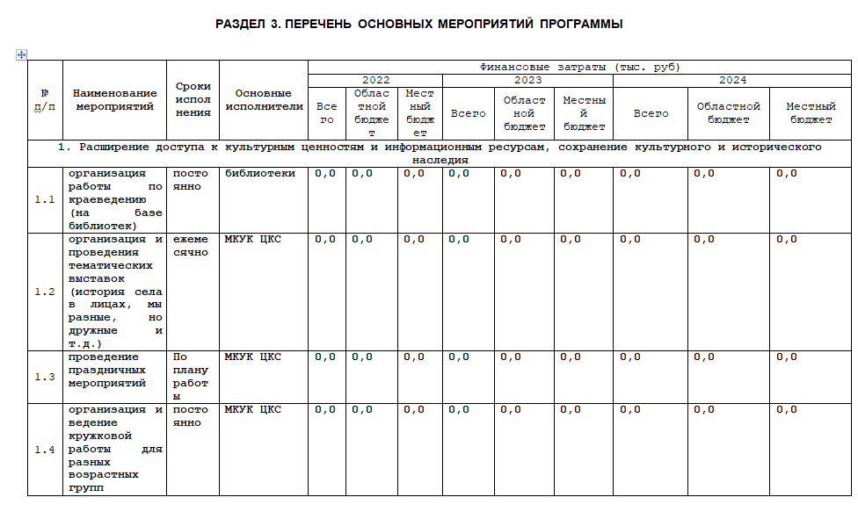

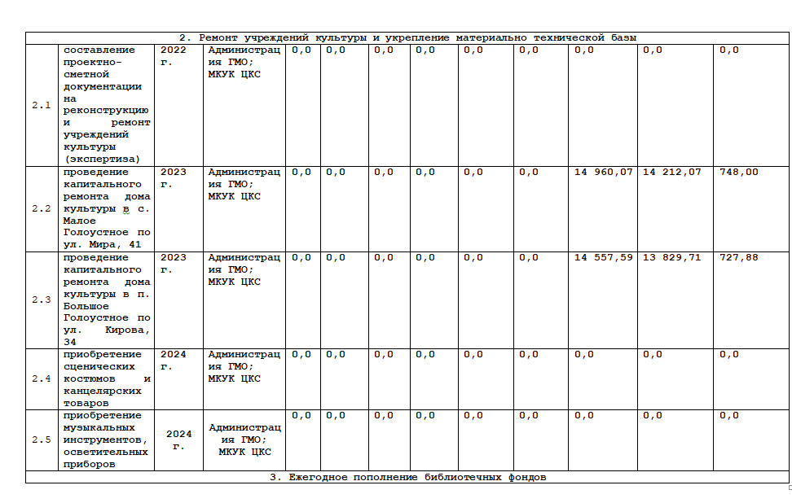

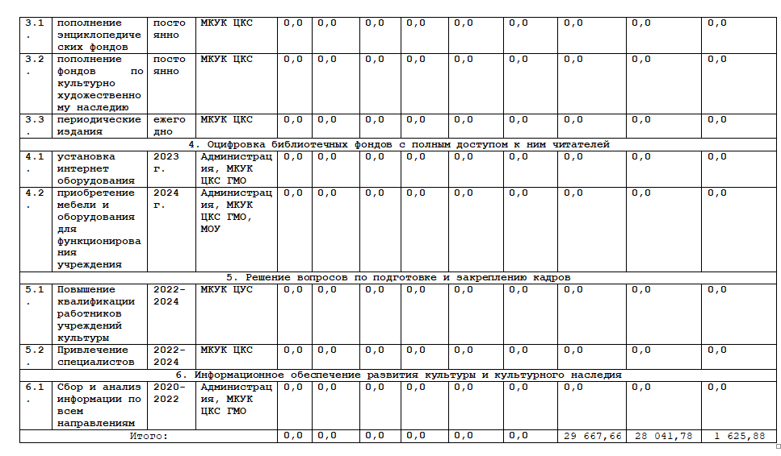

РАЗДЕЛ 4. ФИНАНСОВОЕ ОБЕСПЕЧЕНИЕ ПРОГРАММЫ

Финансирование основных мероприятий программы осуществляется за счёт средств бюджета Голоустненского муниципального образования и привлечения внебюджетных средств, а также средств поступивших в рамках договор социального партнерства.
Получателем средств из бюджета Голоустненского муниципального образования на выполнение подпрограммы является администрация и МКУК ЦКС Голоустненского муниципального образования, которые ежегодно уточняют план конкретных мероприятий по реализации программы.
Объём денежных средств на реализацию программы устанавливается в пределах средств, утверждённых в бюджете Голоустненского муниципального образования на соответствующий год.
Общий объём финансирования подпрограммы – 29 667,66 тыс. руб., в том числе по годам:
- 2022 год- 0,0 тыс. руб.;
- 2023 год- 0,0 тыс. руб.;
- 2024 год- 29 667,66 тыс. руб.

РАЗДЕЛ 5. ИСПОЛНИТЕЛИ ОСНОВНЫХ МЕРОПРИЯТИЙ ПРОГРАММЫ

Выполнение задач подпрограммы администрация организует как самостоятельно, так и силами, МКУК ЦКС, общественных организаций Голоустненского муниципального образования, а также путём привлечения подрядных организаций.

РАЗДЕЛ 6. ОЖИДАЕМЫЕ И КОНЕЧНЫЕ РЕЗУЛЬТАТЫ РЕАЛИЗАЦИИ ПРОГРАММЫ

Реализация программы предполагает достижение следующих результатов:
- пробудить интерес среди подростков и молодёжи к истории малой родины. Повысить престиж службы в рядах Российской армии. Возродить духовно-нравственные ценности, институт семьи среди подростков и молодёжи;
- подготовить молодёжь к трудовой деятельности, положительная динамика общественно – полезной деятельности подростков и молодёжи, снижение уровня безработицы в молодёжной среде;
- популяризация творческих направлений деятельности среди подростков и молодёжи;
- увеличение количества подростков и молодёжи, участвующих в общественной деятельности и проявляющих инициативу к решению как собственных, так и общественно – значимых проблем;
- формирование позитивного имиджа молодёжи Голоустненского муниципального образования;
- укрепление института молодой семьи;
- пополнение библиотечного фонда;
- повышение процента абонентов библиотек до 7% от числа жителей;
- укрепить материально техническую базу;
- увеличить количество проводимых мероприятий;
- повысить процент охвата жителей формами и средствами культурно – досуговой деятельности;
- укомплектовать учреждения культуры высококвалифицированными кадрами;
- приобрести музыкальные инструменты, сценические костюмы.

РАЗДЕЛ 7. СИСТЕМА УПРАВЛЕНИЯ И КОНТРОЛЯ ЗА ХОДОМ РЕАЛИЗАЦИИ ПРОГРАММЫ

Текущее управление и оперативный контроль за ходом реализации программы осуществляет администрация Голоустненского муниципального образования.
Текущее управление включает:
- координацию деятельности администрации, предприятий, учреждений и организаций всех форм собственности, расположенных на территории Голоустненского муниципального образования, в том числе:
- проведение текущей работы по сохранению и развитию имеющихся видов деятельности, поддержке и развитию необходимой для этого инфраструктуры.
Оперативный контроль за ходом реализации программы включает:
- контроль качества реализации программных мероприятий;
- контроль сроков реализации программных мероприятий;
- внесение в установленном порядке предложений по уточнению мероприятий программы с учётом складывающейся социально – экономической ситуации;
- контроль за целевым и эффективным расходованием финансовых средств, выделяемых на реализацию программы.
Контроль за ходом реализации программы в целом осуществляет заместитель Главы и Дума Голоустненского муниципального образования.

29.09.2023 Г. № 166
РОССИЙСКАЯ ФЕДЕРАЦИЯ
ИРКУТСКАЯ ОБЛАСТЬ
ИРКУТСКИЙ РАЙОН
ГОЛОУСТНЕНСКОЕ СЕЛЬСКОЕ ПОСЕЛЕНИЕ
АДМИНИСТРАЦИЯ
ПОСТАНОВЛЕНИЕ

О ВНЕСЕНИИ ИЗМЕНЕНИЙ В ПОСТАНОВЛЕНИЕ АДМИНИСТРАЦИИ ОТ 28.10.2019 Г. № 12 «ОБ УТВЕРЖДЕНИИ МУНИЦИПАЛЬНОЙ ПРОГРАММЫ «РАЗВИТИЕ СПОРТА И ФИЗИЧЕСКОЙ КУЛЬТУРЫ НА ТЕРРИТОРИИ ГОЛОУСТНЕНСКОГО МУНИЦИПАЛЬНОГО ОБРАЗОВАНИЯ НА 2020-2022 ГОДЫ»
В целях обеспечения эффективности и результативности расходования средств местного бюджета, в соответствии со статьей 179 Бюджетного кодекса Российской Федерации, Федерального закона от 06.10.2003 №131-ФЗ «Об общих принципах организации местного самоуправления в Российской Федерации», руководствуясь статьей 8 Устава Голоустненского муниципального образования, администрация Голоустненского муниципального образования  ПОСТАНОВЛЯЕТ:  1. Внести изменения в постановление администрации от 28.10.2019 г. № 12 «Об утверждении муниципальной программы «Развитие спорта и физической культуры на территории Голоустненского МО на 2020-2022 годы», а именно: |  | 1.1 в паспорте муниципальной программы строку «Объёмы и источники финансирования, направления расходов» читать в новой редакции;  1.2 раздел 3 паспорта муниципальной программы читать в новой редакции;  1.3 раздел 4 паспорта муниципальной программы читать в новой редакции.  2. Обнародовать настоящее постановление на официальном сайте администрации Голоустненского муниципального образования и в журнале «Голоустненский вестник».  3. Контроль исполнения настоящего постановления оставляю за собой.  Глава Голоустненского  муниципального образования  О.М. Жукова

Приложение
к постановлению Администрации
Голоустненского муниципального образования
от 29.09.2023 г. № 166

МУНИЦИПАЛЬНАЯ ПРОГРАММА
«РАЗВИТИЕ СПОРТА И ФИЗИЧЕСКОЙ КУЛЬТУРЫ НА ТЕРРИТОРИИ
ГОЛОУСТНЕНСКОГО МУНИЦИПАЛЬНОГО ОБРАЗОВАНИЯ НА 2022-2025 ГОДЫ»

ПАСПОРТ ПРОГРАММЫ

Наименование программы | программа «Развитие спорта и физической культуры Голоустненского муниципального образования на 2022-2025 годы» (далее программа).
Основные разработчики программы | Администрация Голоустненского муниципального образования
Основная цель программы | Создание условий для развития спорта и физической культуры, приобщение населения к здоровому образу жизни, укрепление материально технической базы и спортивного инвентаря.
Задачи программы | 1. Увеличение процента охвата населения, занимающегося спортом и физической культурой;  2. популяризация здорового образа жизни;  3. поддержка талантливой молодёжи;  4. профилактика асоциальных явлений в молодёжной среде;  5. укрепление материально технической базы и инвентаря;
Сроки реализации | 2022-2025 г.г.
Исполнители | - Администрация Голоустненского муниципального образования  - МКУК ЦКС ГМО
Объёмы и источники финансирования, направления расходов | Финансирование программы осуществляется за счёт бюджета Голоустненского МО и средств поступающих по договорам социального сотрудничества. Общий объём финансирования подпрограммы составляет:  250,0 тыс. руб. в том числе по годам:  2022 год – 0,0 тыс. руб.  2023 год- 0,0 тыс. руб.  2024 год- 848,92 тыс. руб.  2025 год- 0,0 тыс. руб.
Ожидаемые и конечные результаты реализации программы | Решение поставленных задач позволит:  1. укрепить материально техническую базу (построить физкультурно оздоровительный комплекс, установить открытую многофункциональную спортивную площадку)  2. увеличить процент охвата населения занятиями спортом с 8 до 50%;  3. увеличить мотивацию жителей к занятиям спортом;  4. сократить факты негативного и асоциального поведения среди молодёжи и подростков;  5. повысить уровень квалификации тренерского состава;  6. выявить и составить портфолио спортивно одарённой молодёжи Голоустненского МО;
Система организации контроля над исполнением программы | Контроль над реализацией целевой программы осуществляет администрация Голоустненского МО.

СОДЕРЖАНИЕ ПРОГРАММЫ:

Раздел 1.: Содержание проблемы и обоснование необходимости её решения программно - целевым методом.
Раздел 2.: Цель, задачи, сроки реализации программы.
Раздел 3.: Перечень основных мероприятий программы.
Раздел 4.: Финансовое обеспечение программы.
Раздел 5.: Исполнители основных мероприятий программы.
Раздел 6.: Система управления и контроля над ходом реализации программы.

РАЗДЕЛ 1. СОДЕРЖАНИЕ ПРОБЛЕМЫ И ОБОСНОВАНИЕ НЕОБХОДИМОСТИ ЕЁ РЕШЕНИЯ ПРОГРАММНО – ЦЕЛЕВЫМ МЕТОДОМ

Развитие спорта и физической культуры определяется как деятельность государства и органов местного самоуправления, направленная на создание организационных условий и гарантий для занятий спортом и физической культурой населения, социальной адаптации и самореализации молодых граждан.
Статистические данные свидетельствуют о неблагоприятном состоянии здоровья подрастающего поколения. Уровень заболеваемости молодёжи остаётся высоким.
Необходимо формировать у молодых людей потребность в здоровом образе жизни и физическом совершенстве:
- внедрять физическую культуру и спорт в режим учёбы, труда и отдыха;
- развивать сеть физкультурно – оздоровительных и спортивных объединений и объектов;
- расширять оздоровительную и профилактическую работу с детьми, подростками и молодёжью.
На сегодняшний день на территории Голоустненского муниципального образования практически полностью отсутствует материально техническая база:
- На территории села Малое Голоустное отсутствуют спортивные объекты;
- На территории поселка Большое Голоустное отсутствуют спортивные и детские площадки.
Для привлечения всех категорий и групп населения к занятиям спортом, с вовлечением в систематические занятия физической культурой, в общей численности населения в возрасте от 3 до 70 лет на территории Голоустненского муниципального образования необходимо возведение спортивных и детских площадок, с современным оборудованием.
На территории Голоустненского муниципального образования проживают неблагополучные и социально опасные семьи, а также несовершеннолетние подростки, нуждающиеся в дополнительной организации досуга. Уровень занятий спортом и физической культурой равен практически нулю.
Социально – негативные явления в молодёжной среде должны оставаться в центре внимания. Важнейшим инструментом сохранения потенциала молодого поколения является организационная структура развития спорта и физической культуры, профилактической работы, включающая в себя не только органы государственной власти и местного самоуправления, но и широкие слои общественности.
Таким, образом, имеется актуальная потребность по возведению спортивных и детских площадок, которые способствовали бы разрешению таких проблем, как формирование здорового образа жизни среди всего населения Голоустненского муниципального образования.

РАЗДЕЛ 2. ЦЕЛЬ, ЗАДАЧИ, СРОКИ РЕАЛИЗАЦИИ ПОДПРОГРАММЫ

Основной целью подпрограммы является формирование условий для развития спорта и физической культуры, самореализации молодёжи, снижения уровня заболеваемости среди подрастающего поколения.
Задачи:
1. Увеличение % охвата населения, занимающегося спортом и физической культурой:
- координация, совершенствование деятельности и поддержка организаций, занимающихся спортом и физической культурой;
- расширение системы физической подготовки допризывной молодёжи, повышение престижа здорового образа жизни;
- стимулирование потребности молодёжи в занятиях спорта, изучении истории и спортивной культуры родного края;
- организация и проведение спортивных мероприятий, соревнований;
2. Популяризация здорового образа жизни:
- создание условий для занятий спортом и физической культурой молодёжи и населения;
- развитие системы информационно – консультативного и методического обеспечения молодёжи по вопросам занятий спортом и физической культурой;
- повышение престижа здорового образа жизни;
- содействие в первоочередном порядке отдыху и оздоровлению социально – незащищённых групп детей и молодёжи.
3. Поддержка талантливой молодёжи:
- поддержка спортивных инициатив молодёжи;
- организация и проведение районных досуговых мероприятий, фестивалей, конкурсов, направленных на спортивную самореализацию молодёжи поселения;
- вовлечение молодёжи в спортивно-культурную жизнь Голоустненского муниципального образования, Иркутского района, Иркутской области;
4. Профилактика асоциальных явлений в молодёжной среде:
- выявление и анализ причин, обуславливающих развитие асоциального поведения несовершеннолетних, разработка действенных мер, направленных на вывод из трудной жизненной ситуации;
- организация, проведение и поддержка мероприятий, направленных на профилактику социально опасных явлений в молодёжной среде;
- привлечение молодёжи к здоровому образу жизни;
- поддержка молодёжного туризма, занятий спортом и физической культурой в молодёжной среде;
- развитие и содержание сети детских и спортивных площадок;
- проведение акций против табако-курения и употребления алкоголя, наркотиков;
5. Укрепление материально технической базы и инвентаря:
- строительство физкультурно спортивного комплекса, открытой многофункциональной спортивной площадки;
- оформление земельных участков, для строительства материально технической базы.

РАЗДЕЛ 3. ПЕРЕЧЕНЬ ОСНОВНЫХ МЕРОПРИЯТИЙ ПРОГРАММЫ

№ п/п | Наименование мероприятий | Сроки исполнения | Основные исполнители |  | Финансовые затраты (тыс. руб.)
 |  |  |  |  | 2022 | 2023 | 2024 | 2025
1. Увеличение процента охвата населения занимающегося спортом и физической культурой
1.1 | Поддержка спорт инструкторов (курсы повышения квалификации, аттестация) | весь период | МКУК ЦКС ГМО |  | 0,0 | 0,0 | 0,0 | 0,0
1.2. | Повышение престижа здорового образа жизни; проведение и участие в военно-спортивных мероприятиях (ОФП, премирование победителей районных соревнований) | весь период | Администрация, МКУК ЦКС ГМО, школа |  | 0,0 | 0,0 | 0,0 | 0,0
1.3. | Изучение истории и спортивной культуры родного края (викторины, изучение игр) | весь период | Администрация, МКУК ЦКС ГМО |  | 0,0 | 0,0 | 0,0 | 0,0
1.4. | Организация и проведение спортивных мероприятий, соревнований | весь период | Администрация, МКУК ЦКС ГМО, |  | 0,0 | 0,0 | 0,0 | 0,0
2. Популяризация здорового образа жизни
2.1. | Отведение земельных участков под строительство спорт сооружений | 2023 г. г. | Администрация, МКУК ЦКС ГМО, |  | 0,0 | 0,0 | 0,0 | 0,0
2.2. | Увеличение спортивных секций до 10 (по видам спорта) | весь период | МКУК ЦКС ГМО, |  | 0,0 | 0,0 | 0,0 | 0,0
2.3. | Повышение престижа здорового образа жизни (наглядная агитация, листовки) | постоянно | МКУК ЦКС ГМО, |  | 0,0 | 0,0 | 0,0 | 0,0
3. Поддержка талантливой молодёжи
3.1. | Выявление и поддержка талантливой и спортивной молодёжи (участие в соревнованиях, премирование по итогам результативности) | весь период | Администрация, МКУК ЦКС ГМО, |  | 0,0 | 0,0 | 0,0 | 0,0
3.2. | Создание картотеки спортивной молодёжи | весь период | МКУК ЦКС ГМО, |  | 0,0 | 0,0 | 0,0 | 0,0
4. Пропаганда здорового образа жизни, профилактика асоциальных явлений в молодёжной среде
4.1. | Выявление и анализ причин, обуславливающих развитие асоциального поведения несовершеннолетних, разработка действенных мер | весь период | Администрация, МКУК ЦКС ГМО, общественность |  | 0,0 | 0,0 | 0,0
4.2. | Организация, проведение и поддержка мероприятий, направленных на профилактику социально опасных явлений в молодёжной среде (анти алкогольные и анти табачные акции, день здоровья, наркопост) | весь период | Администрация, МКУК ЦКС ГМО, общественность |  | 0,0 | 0,0 | 0,0 | 0,0
4.3. | Развитие и содержание сети детских и спортивных площадок | весь период | Администрация |  | 0,0 | 0,0 | 598,92 | 0,0
5. Укрепление материально технической базы и инвентаря
5.1. | Составление ПСД на строительство физкультурно спортивного комплекса, открытой многофункциональной спортивной площадки | весь период | Администрация |  | 0,0 | 0,0 | 0,0 | 0,0
5.2. | Пополнение спорт инвентаря (расходный инвентарь: сетки, мячи, ракетки, коньки, лыжи т.д.). | весь период | Администрация |  | 0,0 | 0,0 | 25,0 | 0,0
5.3 | Реализация мероприятий по приобретению оборудования и созданию многофункциональной спортивной площадки | 2022 год |  | Администрация | 0,0 | 0,0 | 225,0 | 0,0
Итого: |  |  |  |  | 0,0 | 0,0 | 848,92 | 0,0

РАЗДЕЛ 4. ФИНАНСОВОЕ ОБЕСПЕЧЕНИЕ ПРОГРАММЫ

Финансирование основных мероприятий программы осуществляется за счёт внебюджетных средств. Получателем средств на выполнение программы является администрация и МКУК ЦКС Голоустненского муниципального образования, которые ежегодно уточняют план конкретных мероприятий по реализации программы.
Общий объём финансирования программы - 848,92 тыс. руб.:
в том числе по годам:
2023 год –0,0 тыс. руб.;
2023 год – 0,0 тыс. руб.;
2024 год – 848,92 тыс. руб.;
2025 год –0,0 тыс. руб.

РАЗДЕЛ 5. ИСПОЛНИТЕЛИ ОСНОВНЫХ МЕРОПРИЯТИЙ ПРОГРАММЫ

Выполнение задач программы администрация организует как самостоятельно, МОУ ДОД, общественных организаций Голоустненского муниципального образования, а так же путём привлечения других участников.

РАЗДЕЛ 6. СИСТЕМА УПРАВЛЕНИЯ И КОНТРОЛЯ ЗА ХОДОМ РЕАЛИЗАЦИИ ПРОГРАММЫ

Текущее управление и оперативный контроль за ходом реализации программы осуществляет администрация Голоустненского муниципального образования.
Текущее управление включает:
- координацию деятельности администрации, предприятий, учреждений и организаций всех форм собственности, расположенных на территории Голоустненского муниципального образования, в том числе:
- проведение текущей работы по сохранению и развитию имеющихся видов деятельности, поддержке и развитию необходимой для этого инфраструктуры.
Оперативный контроль за ходом реализации программы включает:
- контроль качества реализации программных мероприятий;
- контроль сроков реализации программных мероприятий;
- внесение в установленном порядке предложений по уточнению мероприятий программы с учётом складывающейся социально – экономической ситуации;
- контроль за целевым и эффективным расходованием финансовых средств, выделяемых на реализацию программы.
Контроль за ходом реализации программы в целом осуществляет заместитель Главы.

29.09.2023 Г. № 167
РОССИЙСКАЯ ФЕДЕРАЦИЯ
ИРКУТСКАЯ ОБЛАСТЬ
ИРКУТСКИЙ РАЙОН
ГОЛОУСТНЕНСКОЕ СЕЛЬСКОЕ ПОСЕЛЕНИЕ
АДМИНИСТРАЦИЯ
ПОСТАНОВЛЕНИЕ

ОБ УТВЕРЖДЕНИИ АДМИНИСТРАТИВНОГО РЕГЛАМЕНТА ПРЕДОСТАВЛЕНИЯ МУНИЦИПАЛЬНОЙ УСЛУГИ «ПЕРЕВОД ЖИЛОГО ПОМЕЩЕНИЯ В НЕЖИЛОЕ ПОМЕЩЕНИЕ И НЕЖИЛОГО ПОМЕЩЕНИЯ В ЖИЛОЕ ПОМЕЩЕНИЕ» НА ТЕРРИТОРИИ ГОЛОУСТНЕНСКОГО МУНИЦИПАЛЬНОГО ОБРАЗОВАНИЯ ИРКУТСКОГО РАЙОНА ИРКУТСКОЙ ОБЛАСТИ
В соответствии с Жилищным кодексом Российской Федерации, Федеральными законами от 06.10.2003 № 131-ФЗ «Об общих принципах организации местного самоуправления в Российской Федерации», от 27 июля 2010 года № 210 ФЗ «Об организации предоставления государственных и муниципальных услуг», Порядком разработки и утверждения административных регламентов предоставления муниципальных услуг, утвержденным постановлением Главы Голоустненского муниципального образования от 27.01.2012 г. № 05, руководствуясь статьей 6 Устава Голоустненского муниципального образования, администрация |  | Голоустненского муниципального образования  ПОСТАНОВЛЯЕТ:  1. Утвердить административный регламент предоставления муниципальной услуги «Перевод жилого помещения в нежилое помещение и нежилого помещения в жилое помещение» на территории Голоустненского муниципального образования Иркутского района Иркутской области (прилагается).  2. Обнародовать данное постановление на официальном сайте администрации Голоустненского муниципального образования и журнале «Голоустненский вестник».  3. Контроль за исполнением настоящего постановления оставляю за собой.  Глава Голоустненского  муниципального образования О.М. Жукова

Приложение

к постановлению Администрации

Голоустненского муниципального образования

29.09.2023 Г. № 167

размещено на сайте https://голоустненское.рф/dokumenty/proekty-postanovleniy//

29.09.2023 Г. № 168
РОССИЙСКАЯ ФЕДЕРАЦИЯ
ИРКУТСКАЯ ОБЛАСТЬ
ИРКУТСКИЙ РАЙОН
ГОЛОУСТНЕНСКОЕ СЕЛЬСКОЕ ПОСЕЛЕНИЕ
АДМИНИСТРАЦИЯ
ПОСТАНОВЛЕНИЕ

ОБ УТВЕРЖДЕНИИ АДМИНИСТРАТИВНОГО РЕГЛАМЕНТА ПРЕДОСТАВЛЕНИЯ МУНИЦИПАЛЬНОЙ УСЛУГИ «СОГЛАСОВАНИЕ ПРОВЕДЕНИЯ ПЕРЕУСТРОЙСТВА И (ИЛИ) ПЕРЕПЛАНИРОВКИ ПОМЕЩЕНИЯ В МНОГОКВАРТИРНОМ ДОМЕ» НА ТЕРРИТОРИИ ГОЛОУСТНЕНСКОГО МУНИЦИПАЛЬНОГО ОБРАЗОВАНИЯ ИРКУТСКОГО РАЙОНА ИРКУТСКОЙ ОБЛАСТИ
В соответствии с Градостроительным кодексом Российской Федерации, Федеральными законами от 06.10.2003 № 131-ФЗ «Об общих принципах организации местного самоуправления в Российской Федерации», от 27 июля 2010 года № 210 ФЗ «Об организации предоставления государственных и муниципальных услуг», Порядком разработки и утверждения административных регламентов предоставления муниципальных услуг, утвержденным постановлением Главы Голоустненского муниципального образования от 27.01.2012 г. № 05, руководствуясь статьей 6 Устава Голоустненского муниципального образования, администрация Голоустненского муниципального образования |  | ПОСТАНОВЛЯЕТ:  1. Утвердить административный регламент предоставления муниципальной услуги «Согласование проведения переустройства и (или) перепланировки помещения в многоквартирном доме» на территории Голоустненского муниципального образования Иркутского района Иркутской области (прилагается).  2. Обнародовать данное постановление на официальном сайте администрации Голоустненского муниципального образования и журнале «Голоустненский вестник».  3. Контроль за исполнением настоящего постановления оставляю за собой.  Глава Голоустненского  муниципального образования О.М. Жукова

Приложение

к постановлению Администрации

Голоустненского муниципального образования

29.09.2023 Г. № 168

размещено на сайте https://голоустненское.рф/dokumenty/proekty-postanovleniy//

29.09.2023 Г. № 169
РОССИЙСКАЯ ФЕДЕРАЦИЯ
ИРКУТСКАЯ ОБЛАСТЬ
ИРКУТСКИЙ РАЙОН
ГОЛОУСТНЕНСКОЕ СЕЛЬСКОЕ ПОСЕЛЕНИЕ
АДМИНИСТРАЦИЯ
ПОСТАНОВЛЕНИЕ

ОБ УТВЕРЖДЕНИИ АДМИНИСТРАТИВНОГО РЕГЛАМЕНТА ПРЕДОСТАВЛЕНИЯ МУНИЦИПАЛЬНОЙ УСЛУГИ «ПЕРЕДАЧА В СОБСТВЕННОСТЬ ГРАЖДАН ЗАНИМАЕМЫХ ИМИ ЖИЛЫХ ПОМЕЩЕНИЙ ЖИЛИЩНОГО ФОНДА (ПРИВАТИЗАЦИЯ ЖИЛИЩНОГО ФОНДА) НА ТЕРРИТОРИИ ГОЛОУСТНЕНСКОГО МУНИЦИПАЛЬНОГО ОБРАЗОВАНИЯ ИРКУТСКОГО РАЙОНА ИРКУТСКОЙ ОБЛАСТИ»
В соответствии с Законом Российской Федерации от 4 июля 1991 г. № 1541-1 «О приватизации жилищного фонда в Российской Федерации», Федерального закона от 29 декабря 2004 г. № 189-ФЗ «О введении в действие Жилищного кодекса Российской Федерации», Федерального закона от 13 июля 2015 г. № 218-ФЗ «О государственной регистрации недвижимости», Федерального закона от 27 июля 2010 г. № 210-ФЗ «Об организации предоставления государственных и муниципальных услуг», руководствуясь статьей 6 Устава Голоустненского муниципального образования, администрация Голоустненского муниципального образования |  | ПОСТАНОВЛЯЕТ:  1. Утвердить административный регламент предоставления муниципальной услуги «Передача в собственность граждан занимаемых ими жилых помещений жилищного фонда (приватизация жилищного фонда)» на территории Голоустненского муниципального образования Иркутского района Иркутской области.  2. Обнародовать данное постановление на официальном сайте администрации Голоустненского муниципального образования и журнале «Голоустненский вестник».  3. Контроль за исполнением настоящего постановления оставляю за собой.  Глава Голоустненского  муниципального образования  О.М. Жукова

Приложение

к постановлению Администрации

Голоустненского муниципального образования

29.09.2023 Г. № 169

размещено на сайте https://голоустненское.рф/dokumenty/proekty-postanovleniy//

ПРОЕКТ
___.___.2023 Г. № __
РОССИЙСКАЯ ФЕДЕРАЦИЯ
ИРКУТСКАЯ ОБЛАСТЬ
ИРКУТСКИЙ РАЙОН
ГОЛОУСТНЕНСКОЕ СЕЛЬСКОЕ ПОСЕЛЕНИЕ
АДМИНИСТРАЦИЯ
ПОСТАНОВЛЕНИЕ

ОБ УТВЕРЖДЕНИИ АДМИНИСТРАТИВНОГО РЕГЛАМЕНТА ПРЕДОСТАВЛЕНИЯ МУНИЦИПАЛЬНОЙ УСЛУГИ «ПРИСВОЕНИЕ АДРЕСА ОБЪЕКТУ АДРЕСАЦИИ, ИЗМЕНЕНИЕ И АННУЛИРОВАНИЕ ТАКОГО АДРЕСА» НА ТЕРРИТОРИИ ГОЛОУСТНЕНСКОГО МУНИЦИПАЛЬНОГО ОБРАЗОВАНИЯ ИРКУТСКОГО РАЙОНА ИРКУТСКОЙ ОБЛАСТИ
В соответствии с Федеральными законами от 06.10.2003 № 131-ФЗ «Об общих принципах организации местного самоуправления в Российской Федерации», от 27 июля 2010 года № 210 ФЗ «Об организации предоставления государственных и муниципальных услуг», руководствуясь Постановлением Правительства РФ от 19.11.2014 № 1221«Об утверждении Правил присвоения, изменения и аннулирования адресов» Порядком разработки и утверждения административных регламентов предоставления муниципальных услуг, утвержденным постановлением Главы Голоустненского муниципального образования от 27.01.2012 г. № 05, руководствуясь статьей 6 Устава Голоустненского муниципального образования, администрация Голоустненского муниципального образования |  | ПОСТАНОВЛЯЕТ:  1. Утвердить административный регламент предоставления муниципальной услуги «Присвоение адреса объекту адресации, изменение и аннулирование такого адреса» на территории Голоустненского муниципального образования Иркутского района Иркутской области (прилагается).  2. Обнародовать данное постановление на официальном сайте администрации Голоустненского муниципального образования и журнале «Голоустненский вестник».  3. Контроль за исполнением настоящего постановления оставляю за собой.  Глава Голоустненского  муниципального образования  О.М. Жукова

Приложение

к постановлению Администрации

Голоустненского муниципального образования

размещено на сайте https://голоустненское.рф/dokumenty/proekty-postanovleniy//

29.09.2023 Г. № 171
РОССИЙСКАЯ ФЕДЕРАЦИЯ
ИРКУТСКАЯ ОБЛАСТЬ
ИРКУТСКИЙ РАЙОН
ГОЛОУСТНЕНСКОЕ СЕЛЬСКОЕ ПОСЕЛЕНИЕ
АДМИНИСТРАЦИЯ
ПОСТАНОВЛЕНИЕ

ОБ УТВЕРЖДЕНИИ АДМИНИСТРАТИВНОГО РЕГЛАМЕНТА ПРЕДОСТАВЛЕНИЯ МУНИЦИПАЛЬНОЙ УСЛУГИ «ПРЕДОСТАВЛЕНИЕ ПРАВА НА ВЪЕЗД
И ПЕРЕДВИЖЕНИЕ ГРУЗОВОГО АВТОТРАНСПОРТА В ЗОНАХ ОГРАНИЧЕНИЯ ЕГО ДВИЖЕНИЯ ПО АВТОМОБИЛЬНЫМ ДОРОГАМ МЕСТНОГО ЗНАЧЕНИЯ»
В соответствии с пунктом 9 Перечня поручений по итогам совещания с региональными руководителями цифровой трансформации у Заместителя Председателя Правительства Российской Федерации Д.Н. Чернышенко от 15 сентября 2021 г. № ДЧ-ПlО-12805, Федеральными законами от 06.10.2003 № 131-ФЗ «Об общих принципах организации местного самоуправления в Российской Федерации», от 27 июля 2010 года № 210 ФЗ «Об организации предоставления государственных и муниципальных услуг», Порядком разработки и утверждения административных регламентов предоставления муниципальных услуг, утвержденным постановлением Главы Голоустненского муниципального образования от 27.01.2012 г. № 05, руководствуясь статьей 6 Устава Голоустненского муниципального образования, администрация Голоустненского муниципального образования |  | ПОСТАНОВЛЯЕТ:  1. Утвердить административный регламент предоставления муниципальной услуги «Предоставление права на въезд и передвижение грузового автотранспорта в зонах ограничения его движения по автомобильным дорогам местного значения»  2. Обнародовать данное постановление на официальном сайте администрации Голоустненского муниципального образования и журнале «Голоустненский вестник».  3. Контроль за исполнением настоящего постановления оставляю за собой.  Глава Голоустненского  муниципального образования  О.М. Жукова

Приложение

к постановлению Администрации

Голоустненского муниципального образования

от 29.09.2023г № 171

размещено на сайте https://голоустненское.рф/dokumenty/proekty-postanovleniy//

ообщение о возможном установлении публичного сервитута на земельном участке, согласно прилагаемой схеме.
1. Орган, рассматривающий ходатайство об установлении публичного сервитута: администрация Иркутского районного муниципального образования.
2. Цель установления публичного сервитута: Эксплуатация трансформаторной подстанции ТП-480 «Берег» ходатайство Областного государственного унитарного энергетического предприятия «Электросетевая компания по эксплуатации электрических сетей «Облкоммунэнерго».
3. Публичный сервитут площадью 31 кв.м. на земельном участке с кадастровым номером 38:06:160205:168, расположенном по адресу: Иркутская область, Иркутский район, п. Большое Голоустное, трансформаторная подстанция № 480 «Берег» в границах согласно приложению 1.
4.Ознакомиться с поступившим ходатайством об установлении публичного сервитута и прилагаемым к нему описанием местоположения границ публичного сервитута, подать заявление об учете прав на земельные участки: 664007, г. Иркутск, ул. Декабрьских Событий, д. 119а, этаж 2, каб. 211, вторник, четверг с 08-00 до 17-00, перерыв с 12-00 до 12-48. Срок подачи заявлений об учете прав на земельные участки: 15 календарных дней со дня опубликования настоящего сообщения.
5. Настоящее сообщение подлежит опубликованию в газете «Ангарские огни», размещению в информационно-телекоммуникационной сети «Интернет» на официальном сайте Иркутского районного муниципального образования www.irkraion.ru
6. Публичный сервитут необходим для эксплуатации трансформаторной подстанции ТП-480 «Берег».
7. Правообладатели земельных участков, в отношении которых испрашивается публичный сервитут, если их права не зарегистрированы в Едином государственном реестре недвижимости, в течение пятнадцати дней со дня опубликования сообщения, подают в администрацию Иркутского районного муниципального образования заявление об учете их прав (обременений прав) на земельные участки с приложением копий документов, подтверждающих эти права (обременения прав).
8. Выбор места размещения линейного объекта обусловлен технологическими требованиями, экономической целесообразностью и минимально возможными пересечениями с земельными участками, находящимися в частной собственности.
9. Описание местоположения границ публичного сервитута: схема расположения границ публичного сервитута приложение к настоящему сообщению.

Исполняющая обязанности
Председателя Комитета О.В. Морозова

Приложение
к постановлению администрации
Иркутского районного
муниципального образования от « »______________2023 г. №________

СХЕМА РАСПОЛОЖЕНИЯ ГРАНИЦ ПУБЛИЧНОГО СЕРВИТУТА

Площадь испрашиваемого публичного сервитута в границах населенного пункта п. Большое Голоустное, в отношении земельного участка с кадастровым номером 38:06:160205:168, кв. м |  |  | 31
Обозначение характерных точек границ | Координаты, м
Обозначение характерных точек границ | X | Y
1 | 2 | 3
:Зона1
н1 | 358111.03 | 3412633.51
н2 | 358105.76 | 3412635.97
н3 | 358108.04 | 3412640.81
н4 | 358113.30 | 3412638.35
н1 | 358111.03 | 3412633.51
Система координат МСК-38, зона 3

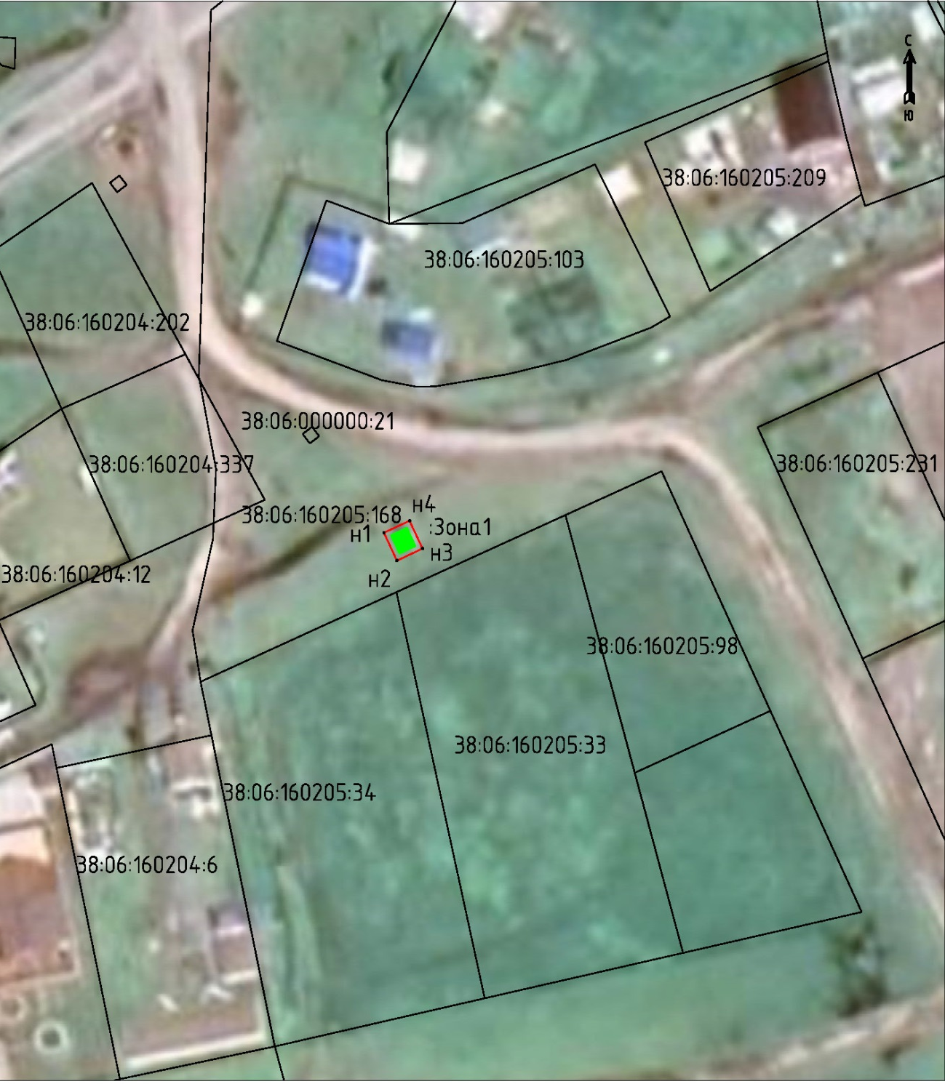

Отпечатано в Администрации Голоустненского МО. Тираж 100 шт.

В соответствии с Законом Иркутской области от 15.10.2007 №89-оз (ред. от 26.12.2022) "О Реестре должностей муниципальной службы в Иркутской области и соотношении должностей муниципальной службы и должностей государственной гражданской службы Иркутской области" должность «инспектор в аппарате контрольно-счетного органа поселения» соответствует должности «главный специалист-эксперт». В соответствии с Указом Губернатора Иркутской области от 16.09.2022 №203-уг (ред. от 27.04.2023) "О размерах должностных окладов и ежемесячного денежного поощрения государственных гражданских служащих Иркутской области" размер должностного оклада по должности «главный специалист-эксперт» составляет 10 120 рублей.

